# . Python原來可以這樣玩 .

作者：王昌元

## 課前準備

### GitHub Repository

GitHub 是一個很好的工具，可以讓我們共同維護程式碼，因此我使用 GitHub作為教案以及程式碼分享的平台，如下圖：

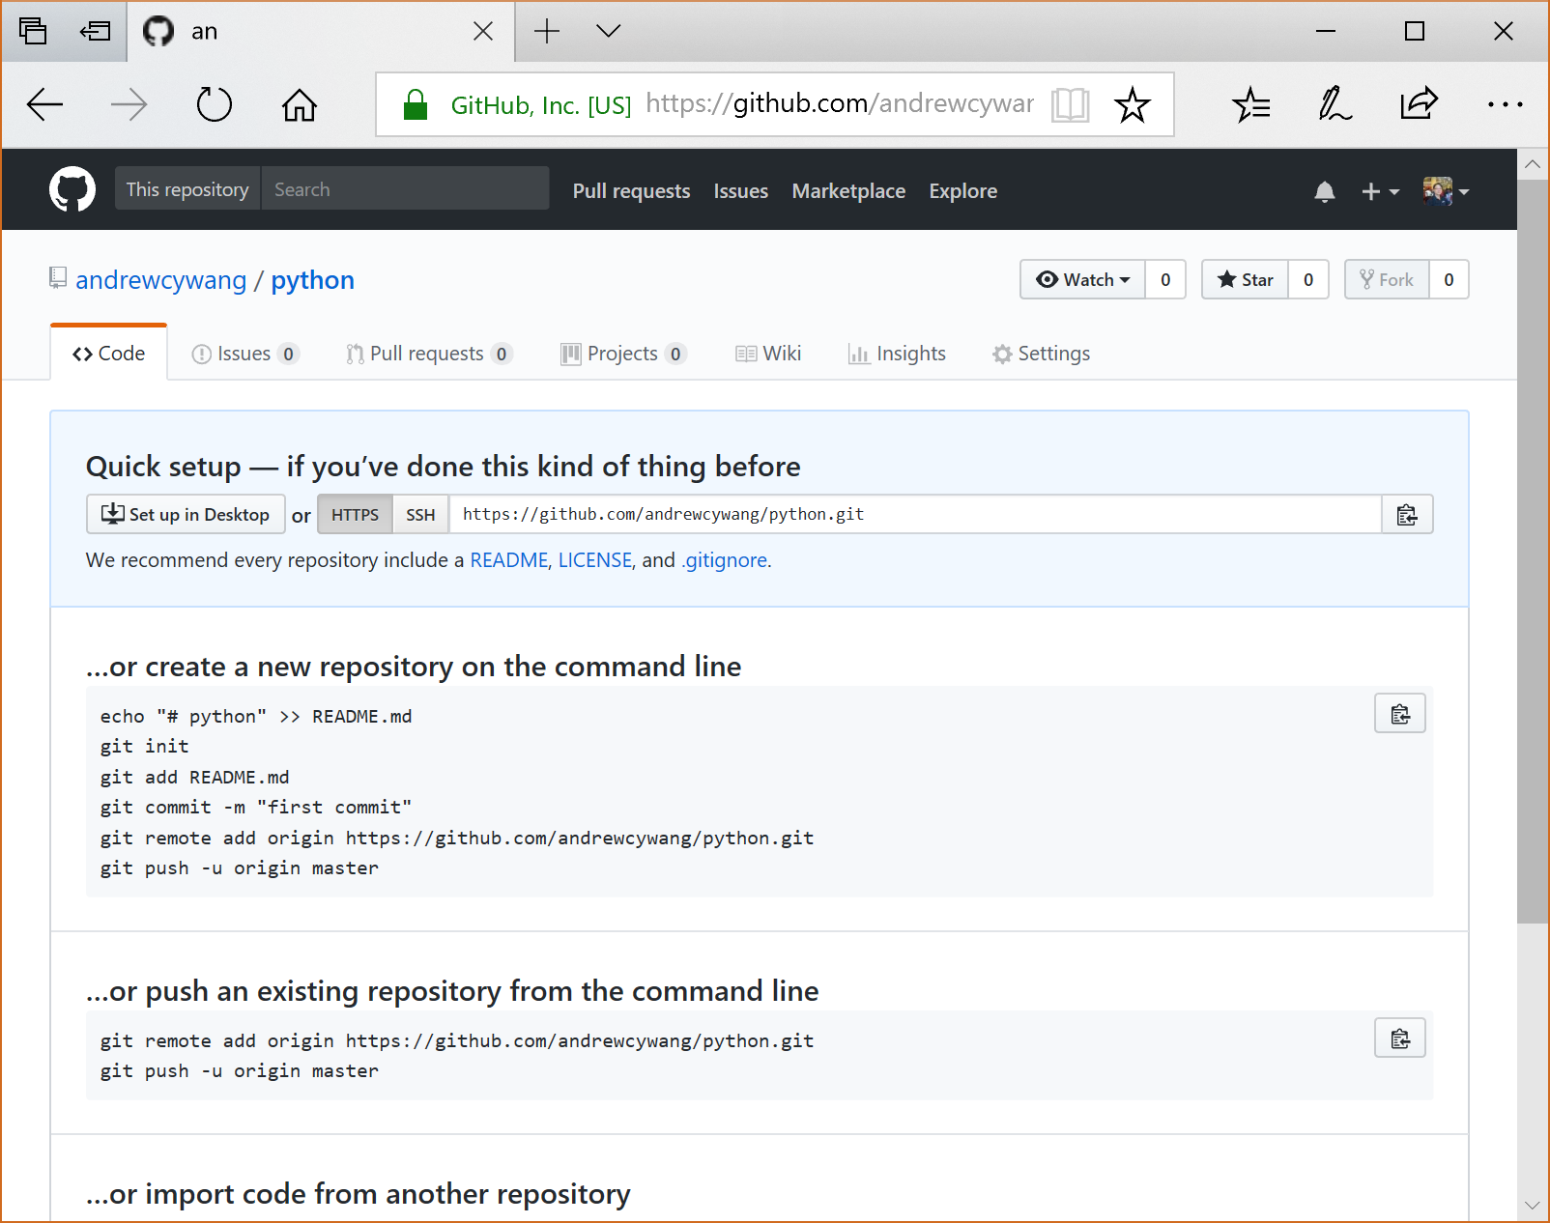

在我的 andrewcywang 帳號中，我開了一個 python 的 Repository，所有的分享都會放在其中。

### GitHub Desktop

有了存放空間之後，也在桌面安裝了 GitHub Desktop，可以讓所有資料同步。如下圖：

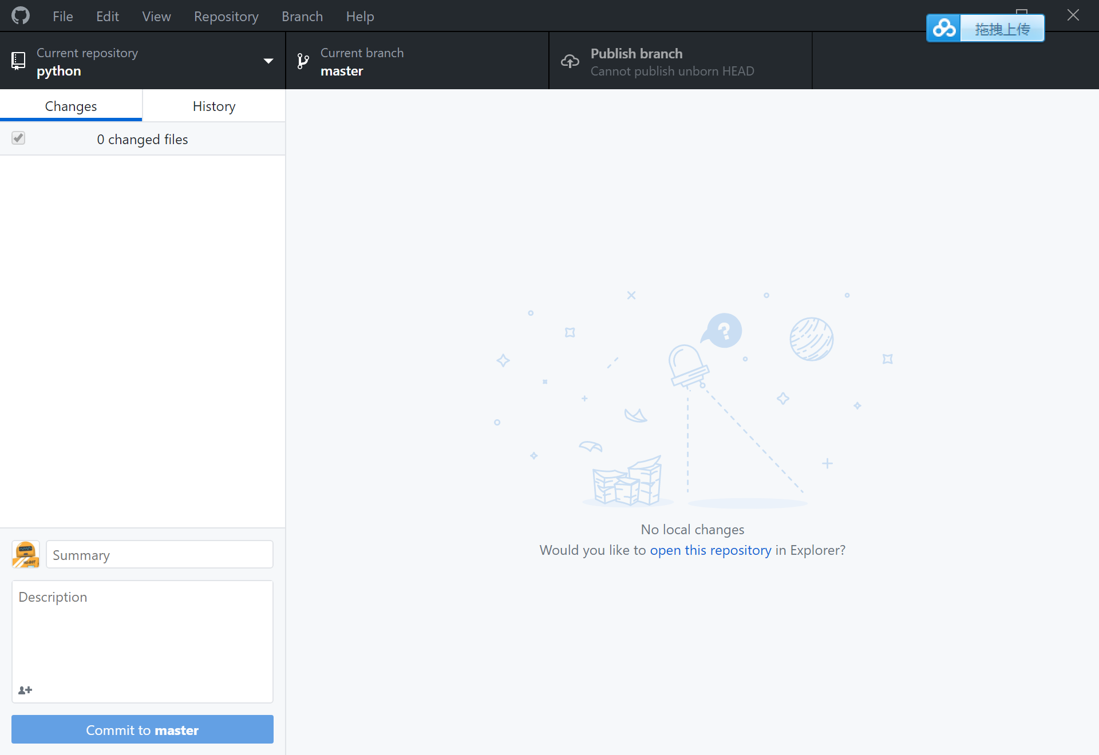

## Python 簡介

Python（英國發音：/ˈpaɪθən/ 美國發音：/ˈpaɪθɑːn/），是一種廣泛使用的高階程式語言，屬於通用型程式語言，由吉多·范羅蘇姆 創造，第一版釋出於 1991 年。可以視之為一種改良的 LISP。作為一種直譯語言，Python 的設計哲學強調代碼的可讀性和簡潔的語法。相比於 C++ 或 Java，Python 讓開發者能夠用更少的代碼表達想法。不管是小型還是大型程式，該語言都試圖讓程式的結構清晰明了。

與 Scheme、Ruby、Perl、Tcl 等動態型別程式語言一樣，Python 擁有動態型別系統和垃圾回收功能，能夠自動管理記憶體使用，並且支援多種編程範式，包括物件導向、命令式、函數式和程序式編程。其本身擁有一個巨大而廣泛的標準庫。

### Python應用範圍

#### Web程式

Python經常被用於Web開發。比如，通過mod_wsgi模組，Apache可以運行用Python編寫的Web程式。使用Python語言編寫的Gunicorn作為Web伺服器，也能夠執行Python語言編寫的Web程式。Python定義了WSGI標準應用介面來協調Http伺服器與基於Python的Web程式之間的溝通。一些Web框架，如Django、Pyramid、TurboGears、Tornado、web2py、Zope、Flask等，可以讓程式設計師輕鬆地開發和管理複雜的Web程式。

Python對於各種網路協定的支援很完善，因此經常被用於編寫伺服器軟體、網路爬蟲。第三方函式庫Twisted支援非同步線上編寫程式和多數標準的網路協定（包含用戶端和伺服器），並且提供了多種工具，被廣泛用於編寫高效能的伺服器軟體。另有gevent這個流行的第三方庫，同樣能夠支援高效能高並行的網路開發。

#### GUI開發

Python本身包含的Tkinter庫能夠支援簡單的GUI開發。但是越來越多的Python程式設計師選擇wxPython或者PyQt等GUI套件來開發跨平台的桌面軟體。使用它們開發的桌面軟體執行速度快，與用戶的桌面環境相契合。通過PyInstaller還能將程式釋出為獨立的安裝程式包。

#### 作業系統

在很多作業系統裡，Python是標準的系統元件。大多數Linux發行版和Mac OS X都整合了Python，可以在終端機下直接執行Python。有一些Linux發行版的安裝器使用Python語言編寫，比如Ubuntu的Ubiquity安裝器、Red Hat Linux和Fedora的Anaconda安裝器。在RPM系列Linux發行版中，有一些系統元件就是用Python編寫的。Gentoo Linux使用Python來編寫它的Portage軟體包管理系統。Python標準庫包含了多個調用作業系統功能的函式庫。通過pywin32這個第三方軟體包，Python能夠存取Windows的COM服務及其它Windows API。使用IronPython，Python程式能夠直接調用.Net Framework。

#### 科學、遊戲、與其他應用

NumPy、SciPy、Matplotlib可以讓Python程式設計師編寫科學計算程式。有些公司會使用Scons代替make構建C++程式。

很多遊戲使用C++編寫圖形顯示等高效能模組，而使用Python或者Lua編寫遊戲的邏輯、伺服器。相較於Python，Lua的功能更簡單、體積更小；而Python則支援更多的特性和資料類型。很多遊戲，如EVE Online使用Python來處理遊戲中繁多的邏輯。

YouTube、Google、Yahoo!、NASA都在內部大量地使用Python。OLPC的作業系統Sugar項目的大多數軟體都是使用Python編寫。

## Python 開發環境

工欲善其事，必先利其器，程式設計也是這樣，熟悉開發環境是應該學習的第一步。

### IDLE

IDLE是Python的官方標準開發環境，可以從官方網站www.python.org下載。

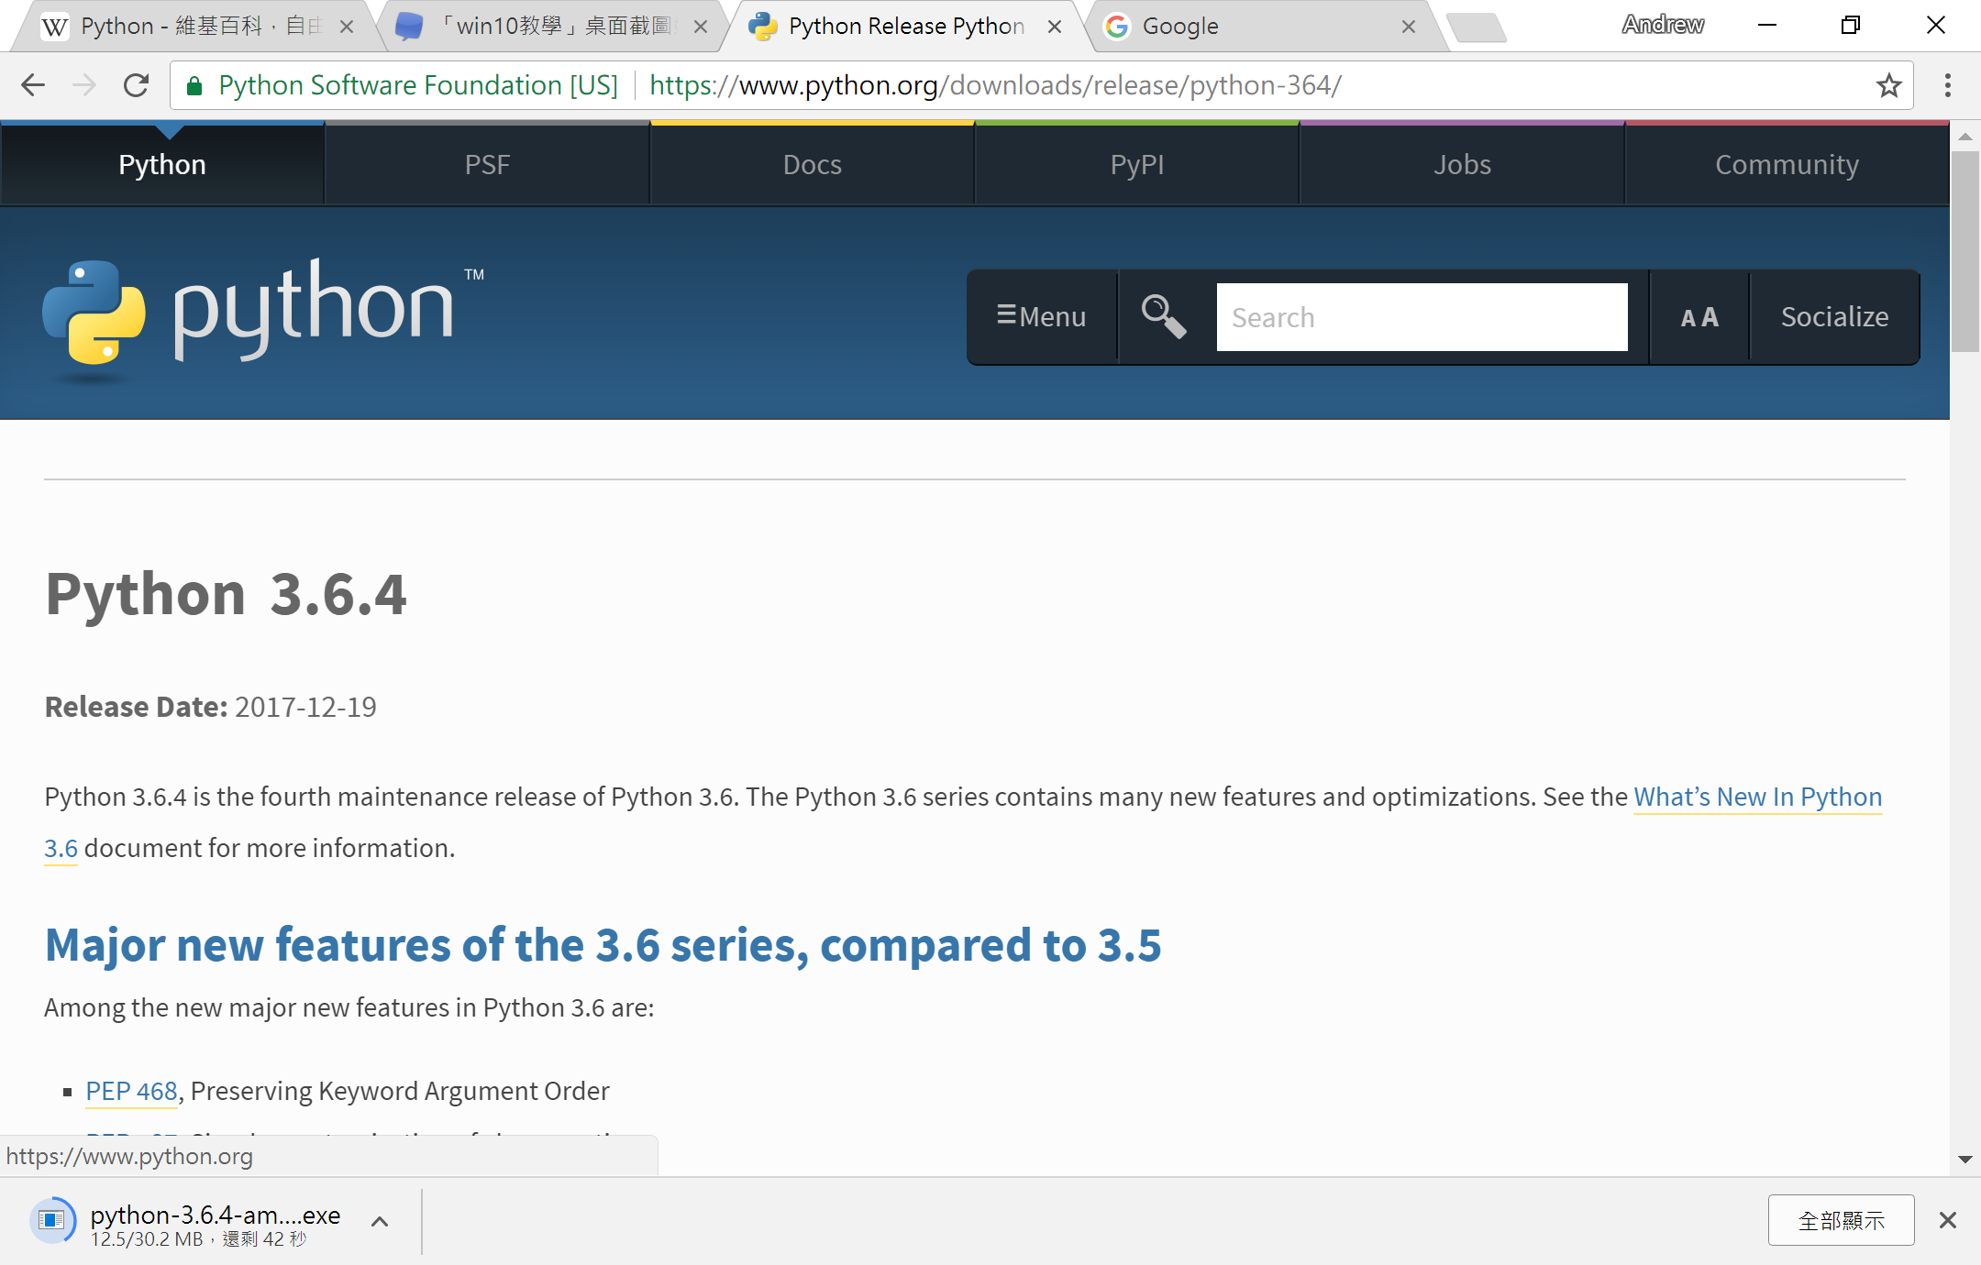

目前最新的版本會顯示在官方網頁，要下載 Windows 的安裝版本。有了最基本的工具，就可以開始寫程式了。為了打好基礎，建議從最基本的開始。

### 安裝 Python 3.6.4

直接執行 python-3.6.4-amd64.exe，進入安裝畫面：

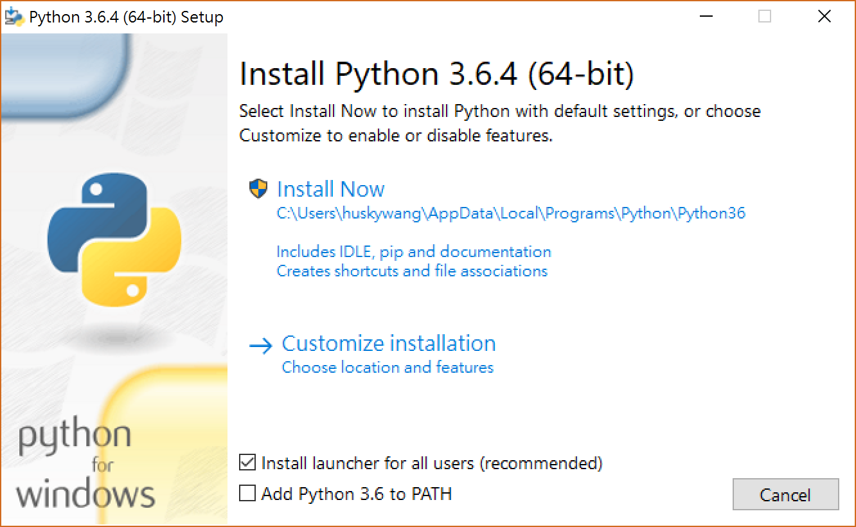

安裝的第一步，建議將 Add Python 3.6 to PATH打勾，這樣在DOS視窗執行的時候，就不必一直切換目錄，按下 Install Now安裝。安裝完畢之後會出現下圖：

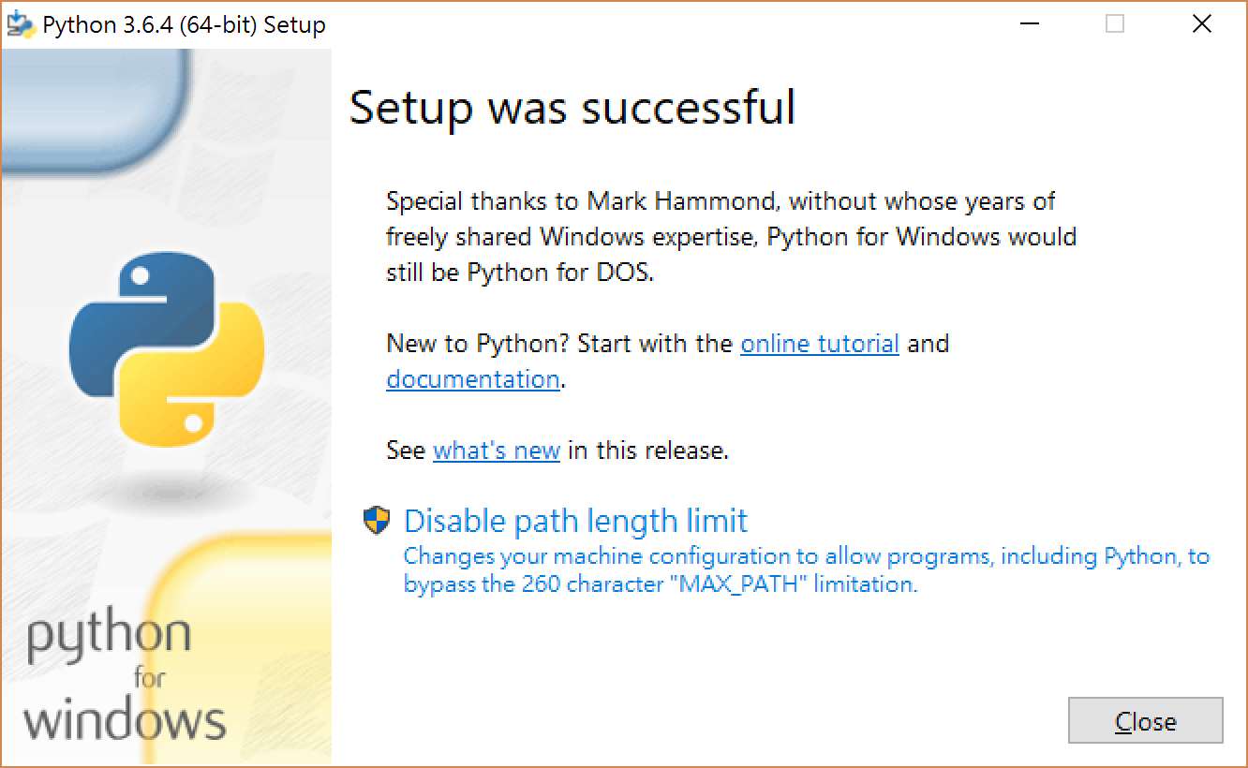

我也建議按下 Disable path length limit，突破過去DOS的限制。

安裝完成之後，我們就可以從[開始]功能表執行[IDLE Python 3.6]，正式進入 Python 的世界。

### 撰寫第一個Python程式

讓我們撰寫一個 Hello World! 程式，這是學習任何一種程式語言的慣例。開啟 Python IDLE之後，會看到下面的畫面：

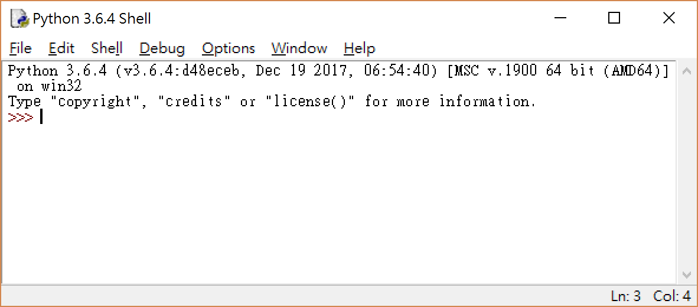

感覺上，我們又好像回到了DOS時代，這畫面就是一個簡單的執行殼，我們直接在>>>後面輸入程式指令，按下ENTER之後執行。Hello World! 程式就是讓 Python 輸出一個 Hello World!字串，我們使用 print 函數來達成：

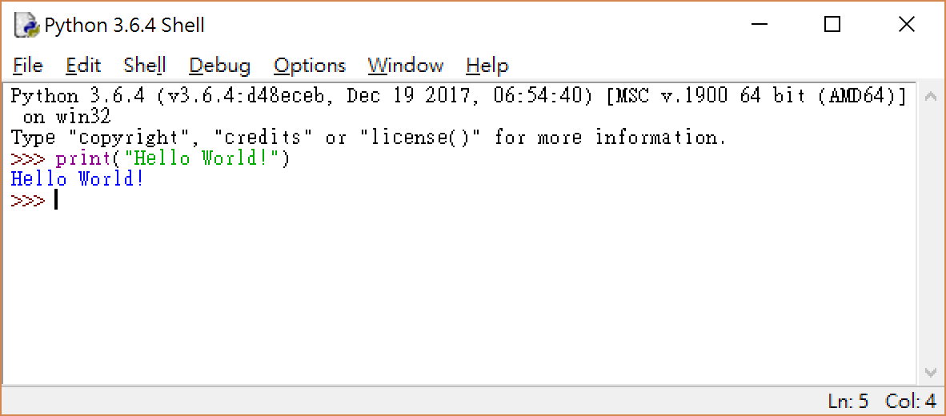

我們現在看到的這個模式，稱之為交互模式，直接在Python提示字元 “>>>” 輸入命令並按下[ENTER]按鈕即可，如果命令正確的話，馬上就可以看到結果：

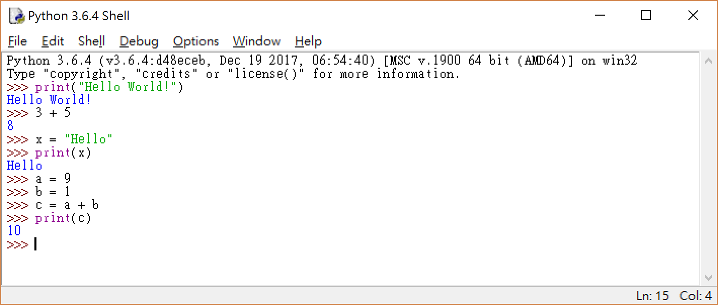

在這裡執行命令就好像跟Python對話一樣，但是都是一行一行執行的，並不像執行程式，程式都是由多個命令所組成的，然後儲存在一個檔案之中，如果我們要把 Hello World 寫成一個程式該如何做呢？第一步當然是建立一個新的程式檔案。在IDLE介面使用功能表[FILE] [NEW FILE]新建一個檔案，這時候會出現一個新的文字編輯器，按照 Python 的語法，程式碼是寫在一個叫做 main() 的函數裡面，這和C語言很像，定義好之後再執行 main() 即可，寫法如下：

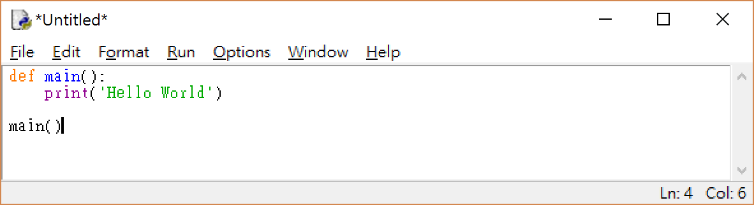

前兩行我們使用關鍵字 def 定義了 main()，要做的事情則利用縮排寫在裡面，就是 print('Hello World') ，然後第三行就是讓 Python 執行 main()。

程式寫好之後一定要存檔，Python程式檔是以 .py 結尾的，請點選[FILE] [SAVE AS...]，然後選擇自己放程式的目錄，輸入檔案名稱之後即可：

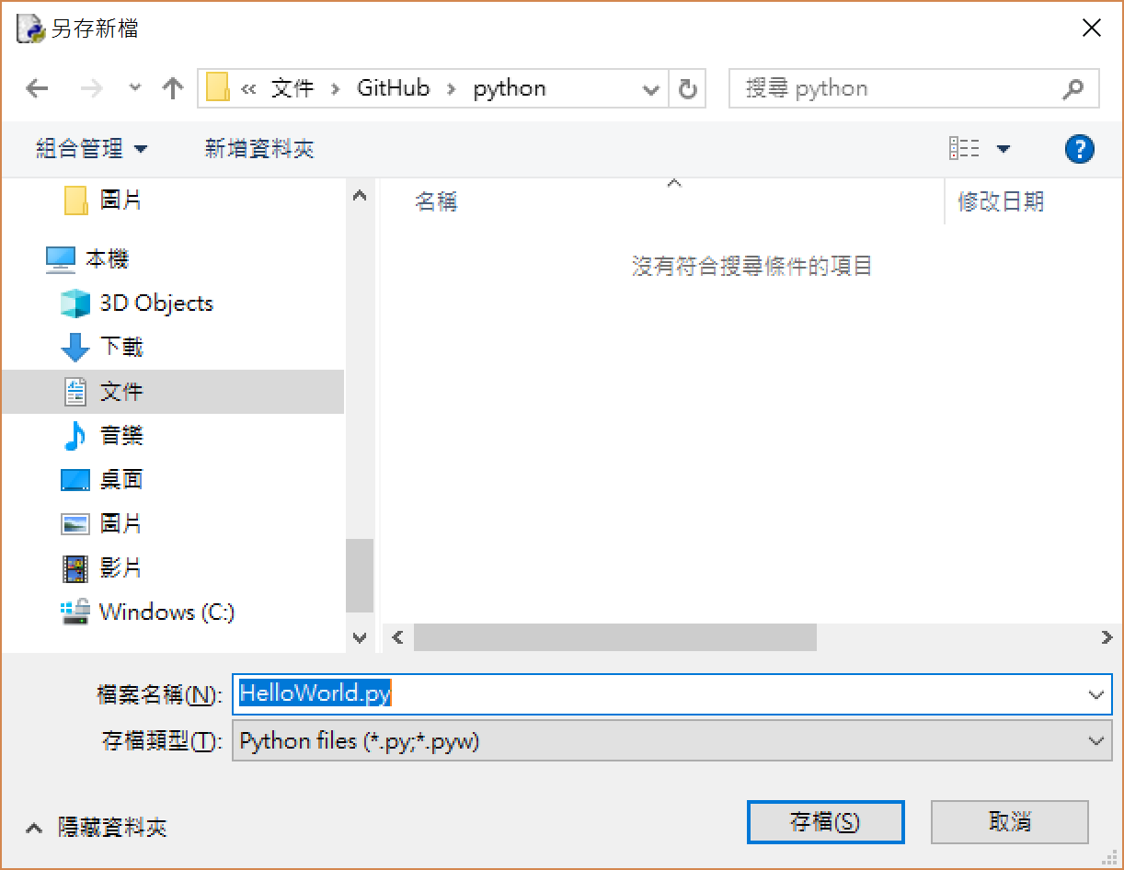

如何執行這個程式呢？直接開啟剛才的 HelloWorld.py，在編輯器裡面選取[Run] [Run Module]，結果就會出現在IDLE介面之中，如下圖的最後兩行：

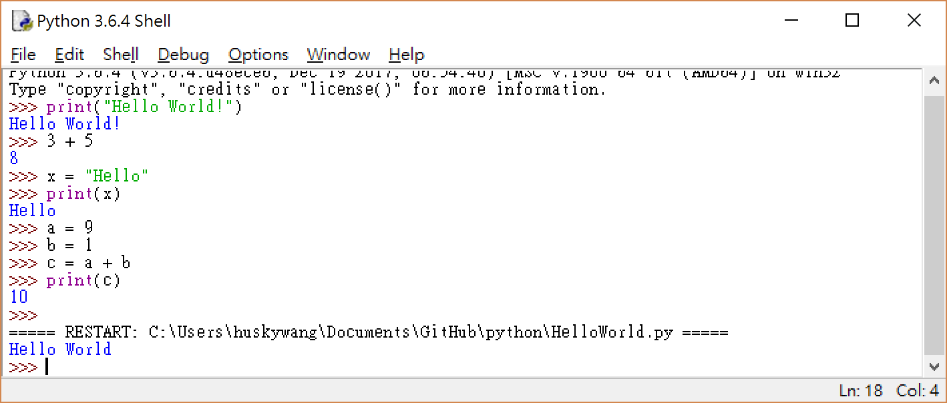

這種方式，是直接在 Python 的環境之下執行，如何我們要在電腦作業系統的環境下執行該如何做呢？就必須在DOS視窗中下指令 “python helloworld.py” 來執行，結果如下：

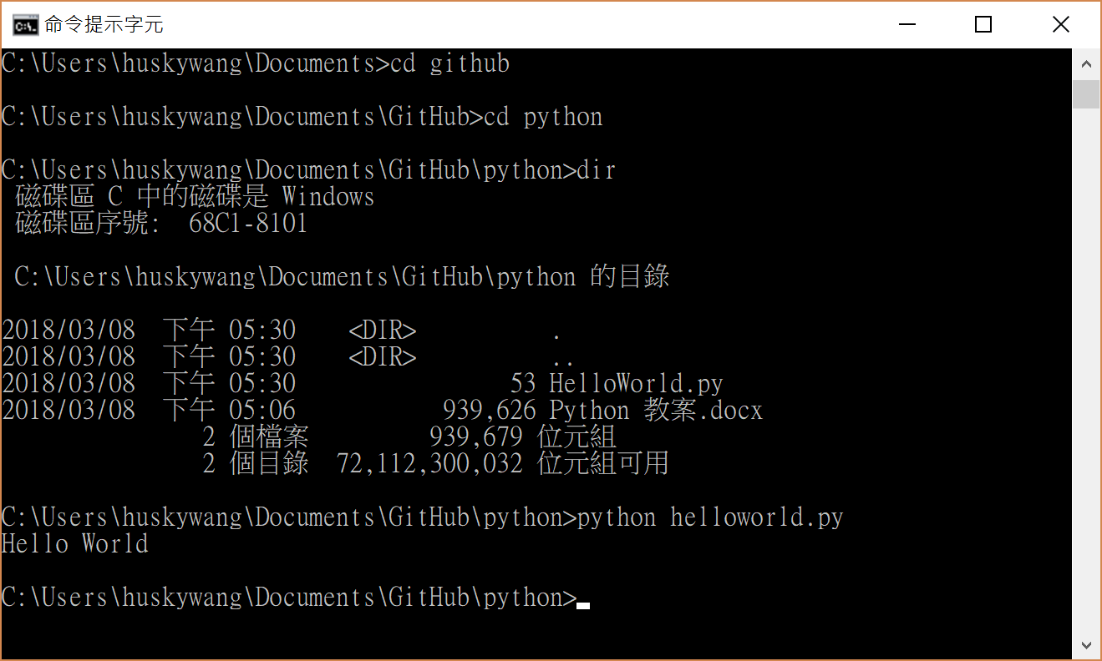

要退出DOS畫面，輸入 exit 即可。

## Python 語言基礎

物件是 Python 語言最基本的概念之一，在 Python 中的一切都是物件，常用的內建物件如數字、字串、列表、字典、元組、檔案、檔案、集合等等，連函數都是物件的一種。除此之外，還有大量的標準庫物件和擴展庫物件。Python 預設會安裝標準庫，但需要匯入之後才能使用其中的物件；擴展庫物件則需要先安裝擴展庫，然後再匯入來使用其中的物件。

### 變數、運算子與運算式

電腦語言是由數學算式演化過來的，所以一切都可以從數學來看待，如果有一個數學式子是這樣寫的：

A + B = C

這整個式子我們就稱為運算式，其中A、B、C是變數，用來存放Python的物件(例如數字)， “+” 與 “=” 就是運算;子，了解這個之後，我們就可以寫程式了：

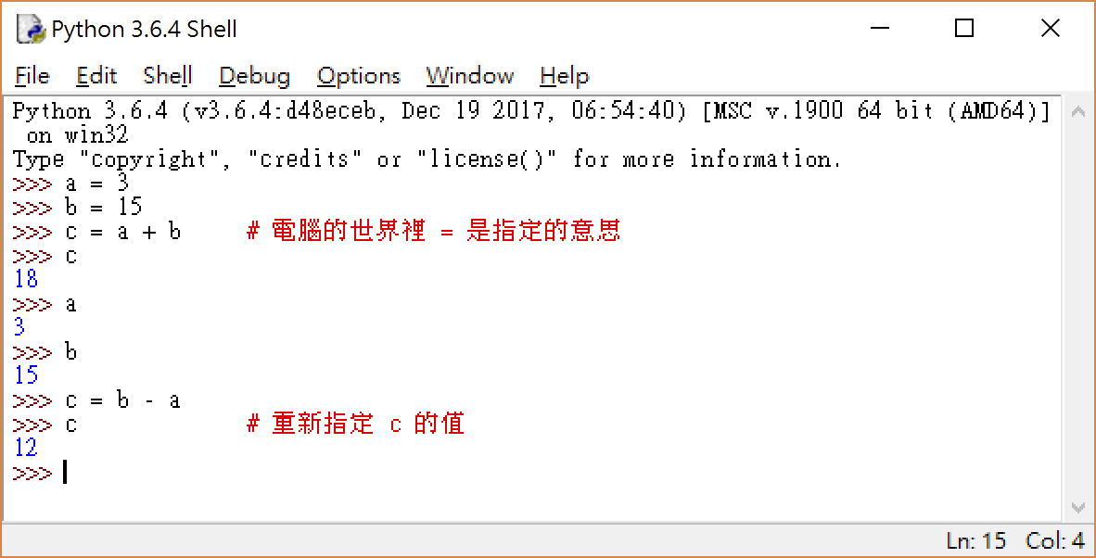

這裡面出現的加減乘除運算，是最基本的，Python 已經將最基本的物件都匯入了，所以我們無須再做匯入的動作，但是如果是要做平方根的運算，它則是放在 math 這個標準庫裡面，我們必須使用 import 將它匯入才能使用：

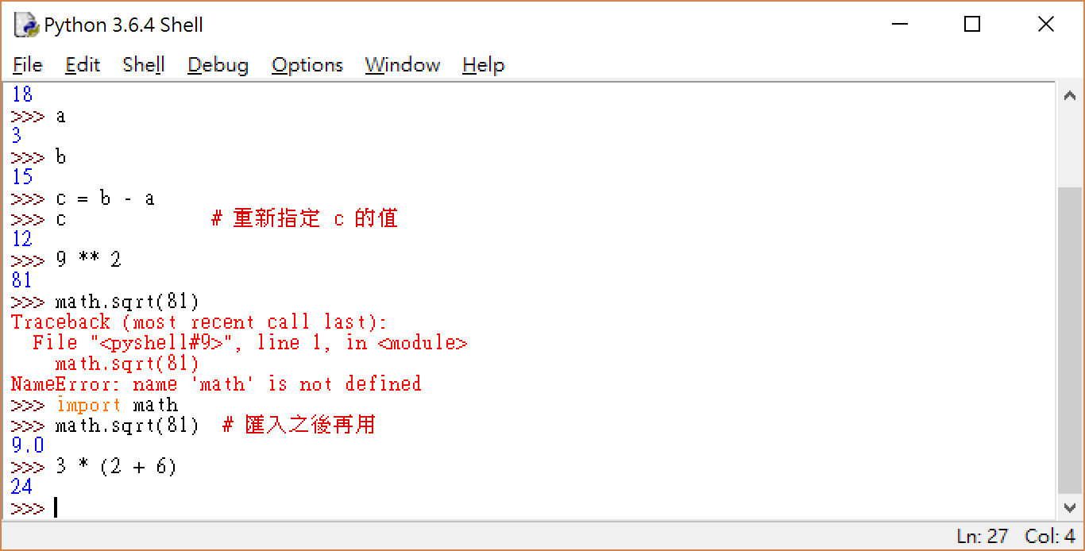

Sqrt() 是 math 庫的函數之一，如果我們常常會使用到 sqrt() 函數，在匯入 math 之後，每次都要寫成 math.sqrt ，其實有點麻煩。

>>> import math

>>> math.sqrt(81) # 匯入之後再用

9.0

>>> 3 * (2 + 6)

24

>>> from math import sqrt

>>> sqrt(81)

9.0

如果我們用 from math import sqrt 指定把 math 中的 sqrt() 匯入，那麼在使用的時候就比較省事了。

前面所提的所有變數的值都是數字以及字串(例如 “Hello World”)，我們再介紹Python 第三種很有用的物件叫做列表，而列表是用 [ … ] 來包裝。

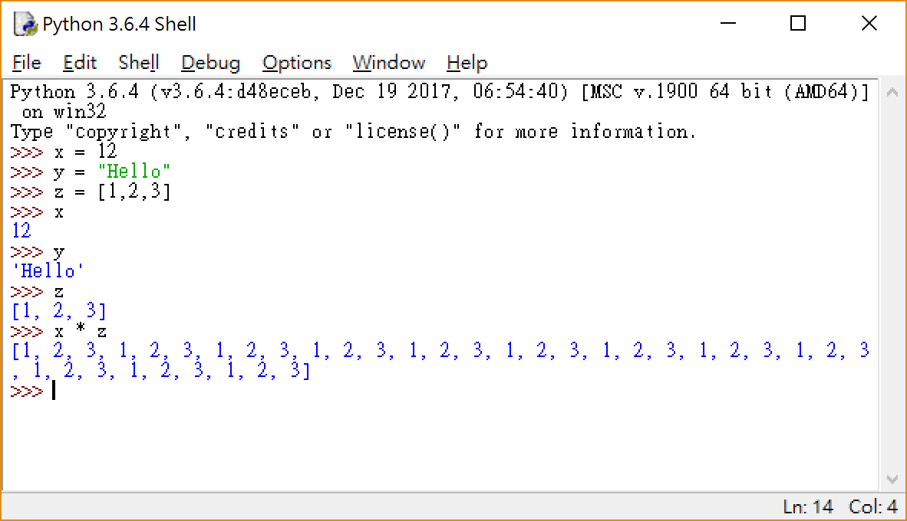

PS: 數字跟列表可以相乘，結果會跑出 12 個 [1,2,3]。但是不同型態不能相加。

### 常用的內建函數

數學函數：y = f(x)

電腦語言函數：y = function_name(x) 🡺 有傳回值，proc(x) 🡺 無傳回值

可以透過 dir() 函數，列出所有 Python 的內建函數：

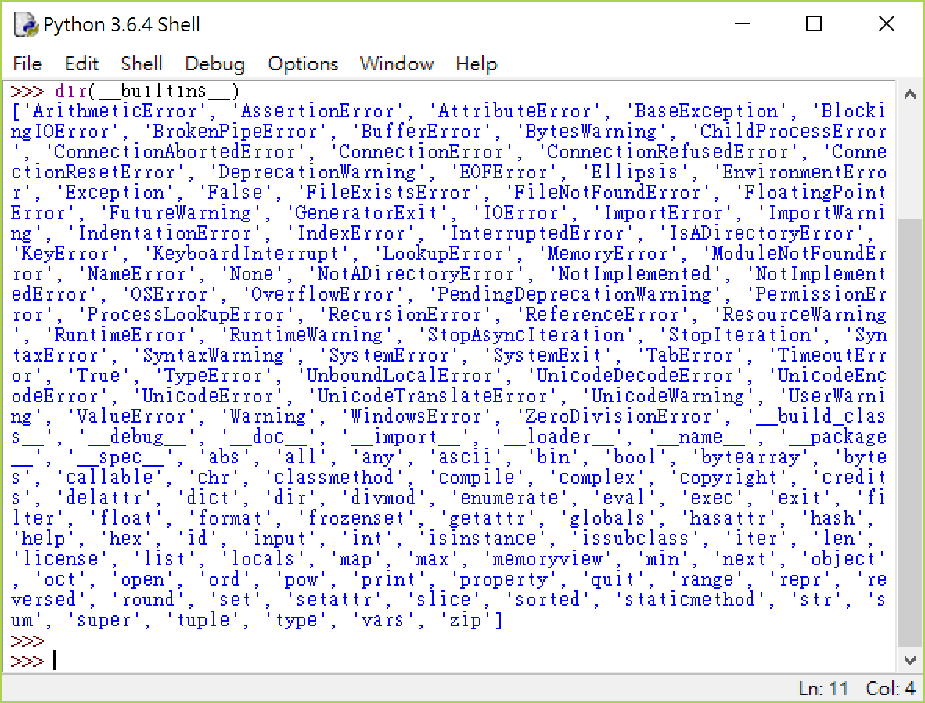

而 help() 函數，可以查看某個模組或是函數的用法，不需要匯入函數就可以查看該模組的說明文件，例如：help(‘math’)，參考下圖：

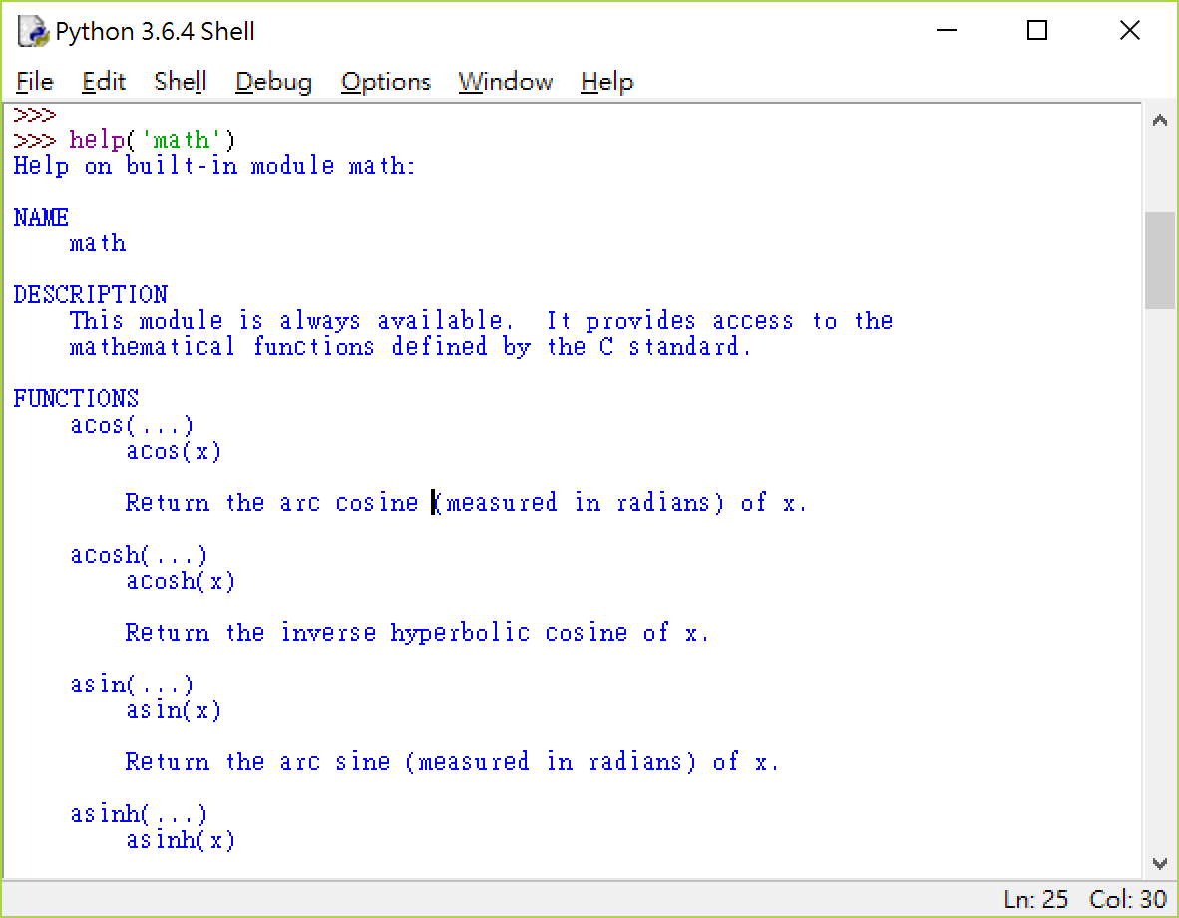

我們就來使用 dir() 與 help() 函數來舉個例子，如果使用者想知道 math 模組裡面有哪些函數可以用，然後進一步想知道其中的 sin 函數的用法：

>>> import math

>>> dir(math)

['__doc__', '__loader__', '__name__', '__package__', '__spec__', 'acos', 'acosh', 'asin', 'asinh', 'atan', 'atan2', 'atanh', 'ceil', 'copysign', 'cos', 'cosh', 'degrees', 'e', 'erf', 'erfc', 'exp', 'expm1', 'fabs', 'factorial', 'floor', 'fmod', 'frexp', 'fsum', 'gamma', 'gcd', 'hypot', 'inf', 'isclose', 'isfinite', 'isinf', 'isnan', 'ldexp', 'lgamma', 'log', 'log10', 'log1p', 'log2', 'modf', 'nan', 'pi', 'pow', 'radians', 'sin', 'sinh', 'sqrt', 'tan', 'tanh', 'tau', 'trunc']

>>> help(math.sin)

Help on built-in function sin in module math:

sin(...)

sin(x)

Return the sine of x (measured in radians).

>>>

有三個常用的內建函數，很適合用來寫遊戲，就是 max()、min()、與 sum()，如果有 a b c 三顆骰子，分別擲出 2 4 6 三個點數，Python 要如何找出最大值與最小值呢？又要如何算出三顆骰子的總和？

**隨堂操作練習**

在互動環境中，查詢 math 標準庫中有哪些與三角函數相關的函數，並比較 cos() 與 acos() 的差異

答：

用Python 表示會是這樣：

>>> a = 2

>>> b = 4

>>> c = 6

>>> dice = [a,b,c]

>>> dice

[2, 4, 6]

>>> min(dice)

2

>>> max(dice)

6

>>> sum(dice)

12

>>>

上面的例子有一個缺點，就是骰子a永遠是2，骰子b永遠是4…，事實上骰子應該是隨機的，所以再介紹一個更好用的函數，就是產生隨機數字的函數：randint()，這個函數放在 random 標準庫裡面。如果要取 1 到 6 之間的亂數，可以用 randint(1,6) 來達成，重寫上面的例子：

>>> from random import randint

>>> a = randint(1,6)

>>> b = randint(1,6)

>>> c = randint(1,6)

>>> dice = [a,b,c]

>>> dice

[4, 2, 3]

>>> print(min(dice),max(dice),sum(dice))

2 4 9

>>>

如果同樣的例子，不是擲三顆，而是擲10顆骰子呢？有一個簡單的方法，就是直接在列表裡面放十個骰子的值，就可以省去很多變數：

>>> dice = [randint(1,6), randint(1,6), randint(1,6), randint(1,6), randint(1,6), randint(1,6), randint(1,6), randint(1,6), randint(1,6), randint(1,6)]

>>> dice

[2, 4, 6, 1, 5, 3, 2, 1, 6, 3]

>>> print(min(dice),max(dice),sum(dice))

1 6 33

>>>

這種寫法很難看，dice = [ … ] 太長，當然，沒有人會這樣寫，這違背了 Python 簡潔的特性。我們可以在列表裡面使用 for 迴圈來達成同樣的目的：

>>> dice = [randint(1,6) for i in range(10)]

>>> dice

[6, 4, 2, 2, 4, 2, 5, 4, 3, 1]

>>> print(min(dice),max(dice),sum(dice))

1 6 33

>>>

這種寫法可以先記起來，後面會解釋這種語法。有了這樣的語法，就算要擲100顆骰子也沒有問題。如下：

>>> dice = [randint(1,6) for i in range(100)]

>>> dice

[5, 5, 1, 1, 4, 2, 5, 1, 5, 4, 1, 1, 2, 1, 1, 3, 4, 2, 3, 3, 5, 6, 5, 5, 4, 3, 6, 4, 3, 2, 4, 4, 6, 2, 5, 4, 3, 1, 5, 1, 2, 5, 5, 5, 2, 5, 3, 1, 6, 2, 2, 5, 3, 2, 6, 4, 2, 6, 6, 2, 2, 4, 5, 3, 3, 6, 2, 4, 1, 6, 1, 2, 1, 1, 4, 4, 4, 1, 1, 2, 2, 4, 2, 1, 1, 1, 2, 5, 2, 6, 5, 2, 3, 1, 4, 5, 6, 3, 5, 2]

>>> print(min(dice),max(dice),sum(dice))

1 6 325

>>>

隨堂測驗

題目：一副撲克牌有52張牌，有四種花色，每種花色有13張牌，從每種花色中隨機抽出一張牌，找出這四張牌的最大數、最小數、與總和。

答：>>> from _______ import _________

>>>

>>>

>>>

### 常用運算子與運算式

Python 是純物件導向語言，熟悉物件導向的人應該知道，物件由資料和行為兩個部分組成。對於初學者而言，可以先跳過這個部分，只要知道運算子也屬於表現物件行為的一種形式。

一般我們常用的運算子包含算術運算子(大家都學過數學)、關係運算子(大家都很愛比較)、邏輯運算子(大家都學過中文)以及位元運算子(比較難，因為大家不見得都學過電腦)。當然，Python 還提供了其他類別的運算子，先不提，我們就從最基礎的前三個開始介紹。

#### 算數運算子

直接看例子：

>>> x = 12

>>> y = 4

>>> x + y

16

>>> x - y

8

>>> x * y

48

>>> x / y

3.0

>>> z = 5

>>> x / z

2.4

>>> x // z #直接求整商

2

>>> x % z #直接求餘數

2

>>>2 ** 3 # n 次方

8

想想我們學過的三種物件的資料類別，數字、字串、以及列表，數字做上面的那些運算絕對沒有問題，但是文字和列表呢？有些就不行了，但是至少相加應該沒有問題：

>>> a = 'abcd'

>>> b = '1234'

>>> a + b

'abcd1234'

>>> c = ['x','y','z']

>>> d = [5,6,7]

>>> c + d

['x', 'y', 'z', 5, 6, 7]

>>>

除了數字、字串、列表之外，現在我再多介紹一種資料類別，這也是我們在國中數學裡面學過的，就是集合。同樣的，集合的表示方法與數學相同，用 { … } 表示，而集合的運算有聯集(|)、交集(&)、差集(-)、與對稱差集(^)：

你和朋友一起玩了三場槍戰遊戲，第一場出賽的有 a b c d e 五個人，第二場出賽的有 a c e f 四個人，第三場出賽的有 a b g 三個人，我們可以用Python 的集合來表示：

>>> game1 = {'a','b','c','d','e'}

>>> game2 = {'a','c','e','f'}

>>> game3 = {'a','b','g'}

請問這三場遊戲總共有哪些人出賽？有哪些人一直都有參賽？

>>> game1 | game2 | game3 #聯集,三場遊戲總共有哪些人出賽

{'b', 'c', 'd', 'g', 'f', 'a', 'e'}

>>> game1 & game2 & game3 #交集,有哪些人一直都有參賽

{'a'}

第一場有出賽，但是第三場沒有出賽的有那些人？第一場與第三場遊戲，只參加一場的有那些人？

>>> game1 - game3 #差集,第一場有出賽，但是第三場沒有出賽的有那些人

{'c', 'd', 'e'}

>>> game1 ^ game3 #對稱差集,第一場與第三場遊戲，只參加一場的有那些人

{'c', 'd', 'g', 'e'}

不用害怕數學跟電腦語言，其實只不過是把我們平常講的中文用另一種符號表示而已。

#### 關係運算子

妳比我大三歲，我薪水比你高，大家都會比較，用 Python 來表示如下：

>>> yourage = 19

>>> myage = 16

>>> yourage > myage

True

>>> yourage <= myage

False

>>> yourage == myage

False

>>> yourage != myage

True

>>>

電腦的回答只有兩種，真(True)或假(False)。

#### 邏輯運算子

And、or、not 這三種邏輯運算子通常會和關係運算子合併使用，你今年19歲，我今年16歲，他今年20歲。妳比我大而且我比他大嗎？這句中文裡面的 “比” 就是關係運算子，出現的 “而且” 就是邏輯運算子中的 “and”。妳比我大或者我比他大嗎？其中 “或者” 就是 “or”。我不(沒有)比他大嗎？其中的 “不(沒有)” 就是 “not”。

>>> yourage = 19

>>> myage = 16

>>> hisage = 20

>>> (yourage > myage) and (myage > hisage)

False

>>> (yourage > myage) or (myage > hisage)

True

>>> not (myage > hisage)

True

>>>

### 人機對話基本介面

到目前為止，在 Python 的互動環境中，都是我們對 Python 說話而 Python 回答，那是否可以反過來？ Python 問我們問題我們回答。當然可以，內建函數 input() 就可以做到。我們就讓 Python 問我們年紀好了。

>>> input('你今年幾歲:')

你今年幾歲:16

'16'

>>> x = 16

>>> x

16

>>>

Python 的 input() 很單純，它問的問題就當成一個字串寫在()裡面，我們回答的答案，也會被當成字串，對 input() 而言，無論我們輸入的是數字還是文字，都會被當成字串，上面的例子很清楚，我們回答 16 原本是個數字，但是後面的輸出則是 ‘16’，跟x 比較一下就知道不同。

因此，我們需要另一個函數幫我們轉換，就是eval()，順便可以用 type() 函數查看一下資料類別。請看下面的例子：

>>> age = input('How old are you? ')

How old are you? 20

>>> type(age)

<class 'str'>

>>> eval(age) # 把age 轉成數字之後輸出，並不影響age本身

20

>>> age

'20'

>>> age = eval(age) # 轉成數字之後再指派給 age

>>> age

20

>>>

跟 input() 相對應的函數，就是 print()，利用 help() 來看語法：

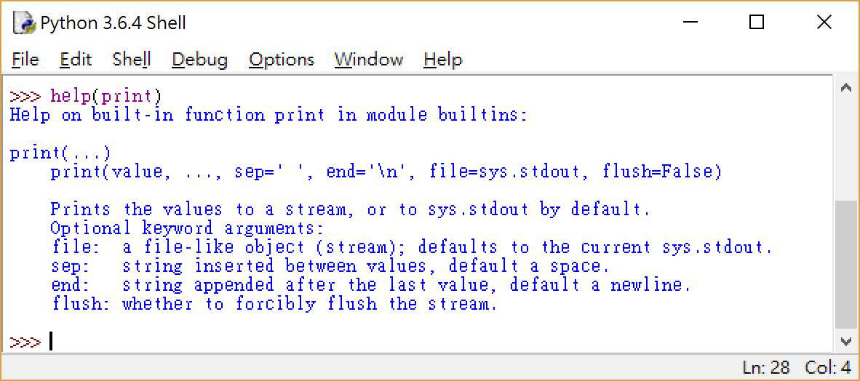

順便提一下，只要是內建的函數在我們查詢的時候都會看到 in module builtins 這樣的說明。Print() 是把 values 輸出在螢幕上，當然也可以輸出到檔案裏面。其中 sep, end 是指每個 value 之間的隔離符號以及最後的換行符號，請看範例：

>>> age = input("What's your age? ")

What's your age? 21

>>> print("Your age is: ",age)

Your age is: 21

>>> print(1,2,3,7,11)

1 2 3 7 11

>>> print(1,2,3,7,11,sep='\t')

1 2 3 7 11

>>>

補充說明，字串可以用 ‘ … ‘ 和 “ … “ 兩種引號包裹，有時候字串裡面包含 ‘ 的時候，就可以用雙引號包裹。

也可以利用for 迴圈來產生列印結果，for迴圈的寫法，後面出現冒號的時候，後面的縮排部分都會被認為是 for 迴圈裡面要執行的東西，這點和其他語言都不一樣，像是 C 、Java 都是使用{ … } 來表示：

C:

for () {

……

……

}

Python:

for … :

……

……

試著自己在互動式介面輸入一下便知：

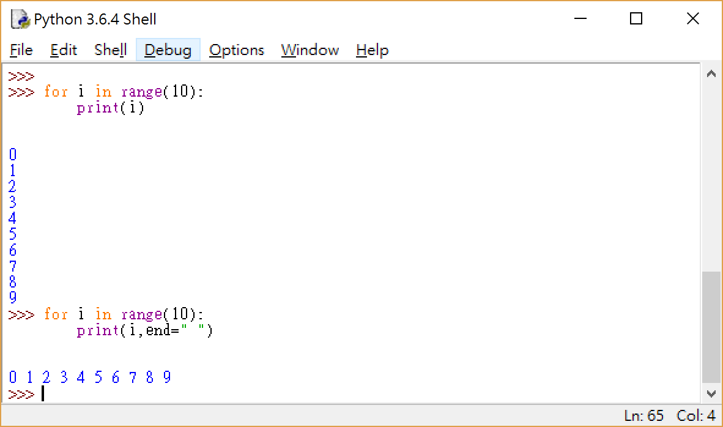

輸入時，在冒號之後按下 ENTER 時，游標會跳到下一行並且自動縮排，print 輸入完畢按下第二次 ENTER 時，縮排結束，並執行顯示結果。想一下我為何要用 end=’ ‘？

如果想要輸出到檔案，就要使用 open() 函數，並在 print() 裡面加入 file=，指定要打開的檔案：

fp=open('C:\\Users\\Documents\\GitHub\\python\\test.txt','a+')

>>> for i in range(10):

print(i, end=' ', file=fp)

>>> fp.close()

>>>

執行完畢之後，檔案就會建立在我們指定的目錄中了，檔案 test.txt 的內容如下，請自行比較一下是否和輸出在螢幕上的結果一樣：

PS: 檔案在初期比較少用，先記下語法就好。重要原則一定要知道，有open()，就有 close()。

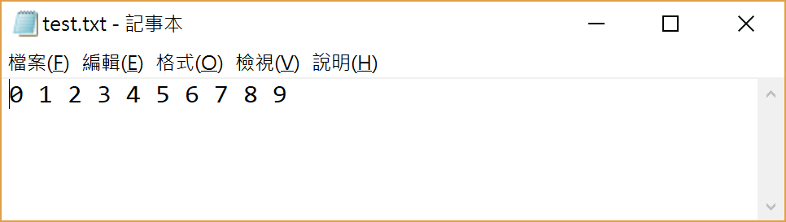

課後作業

寫一個程式，需要存成 practice.py 檔案

參考 def main(): 的寫作方式。

使用 input() print() 等函數，執行之後，會詢問年齡

回答你的年齡(例如 16)之後，Python 會印出：

你明年的年齡是: 17

## 模組的安裝與使用(部落格2)

Python 之所以在各行各業都被青睞，是因為它有適合於各行各業的擴展庫。列出前15名好用的擴展庫參考一下。

### 核心庫

#### 1. NumPy (提交數: 15980, 貢獻者數: 522)

當開始處理Python中的科學任務，Python的SciPy Stack肯定可以提供幫助，它是專門為Python中科學計算而設計的軟體集合（不要混淆SciPy庫，它是SciPy Stack的一部分，和SciPy Stack的社區）這樣我們開始來看一下吧。然而，SciPy Stack相當龐大，其中有十幾個庫，我們把焦點放在核心包上（特別是最重要的）。

關於建立科學計算棧，最基本的包是Numpy（全稱為Numerical Python）。它為Python中的n維陣列和矩陣的操作提供了大量有用的功能。該庫提供了NumPy陣列類型的數學運算向量化，可以改善性能，從而加快執行速度。

#### 2. SciPy (提交數: 17213, 貢獻者數: 489)

SciPy是一個工程和科學軟體庫。包含線性代數，優化，集成和統計的模組。SciPy庫的主要功能是建立在NumPy上，從而它的陣列大量的使用了NumPy的。它通過其特定子模組提供有效的數值常式，並作為數位積分、優化和其他常式。

#### 3. Pandas (提交數: 15089, 貢獻者數：762)

Pandas是一個Python包，旨在通過“標記”和“關係”資料進行工作，簡單直觀。Pandas是資料整理的完美工具。它設計用於快速簡單的資料操作，聚合和視覺化。

庫中有兩個主要的資料結構：

“系列”（Series），一維

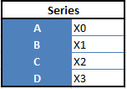

“數據幀”（Data Frames），二維

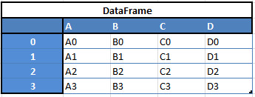

例如，當您要從這兩種類型的結構中接收到一個新的Dataframe時，通過傳遞一個Series，您將收到一個單獨的行到DataFrame的DF：

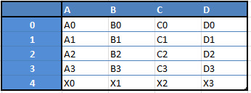

這裡稍微列出了你可以用Pandas做的事情：

* 輕鬆刪除並添加資料幀（DataFrame）中的列
* 將資料結構轉換為資料幀（DataFrame）物件
* 處理丟失的資料，表示為NaN
* 功能強大的分組
* 視覺化

#### 4.Matplotlib (提交數: 21754, 貢獻者數: 588)

又一個SciPy Stack核心套裝軟體以及 Python庫，Matplotlib為輕鬆生成簡單而強大的視覺化而量身定制。它是一個頂尖的軟體（在NumPy，SciPy和Pandas的幫助下），它使Python成為像MatLab或Mathematica這樣的科學工具的競爭對手。

然而，這個庫是低層級的，這意味著你需要編寫更多的代碼才能達到高級的視覺化效果，而且通常會比使用更多的高級工具付出更多的努力，但總體上這些努力是值得的。

只要付出一點你就可以做任何視覺化：

* 線圖
* 散點圖
* 橫條圖和長條圖
* 餅狀圖;
* 莖圖
* 輪廓圖
* 場圖
* 頻譜圖

還有使用Matplotlib創建標籤，網格，圖例和許多其他格式化實體的功能。基本上，一切都是可定制的。

該庫由不同的平臺支援，並使用不同的GUI套件來描述所得到的視覺化。不同的IDE（如IPython）都支援Matplotlib的功能。

還有一些額外的庫可以使視覺化變得更加容易。

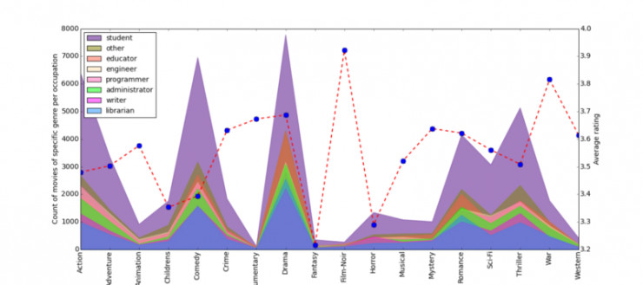

#### 5. Seaborn (提交數: 1699, 貢獻者數: 71)

Seaborn主要關注統計模型的視覺化；這種視覺化包括熱圖，這些熱圖（heat map）總結資料但仍描繪整體分佈。Seaborn基於Matplotlib，並高度依賴於此。

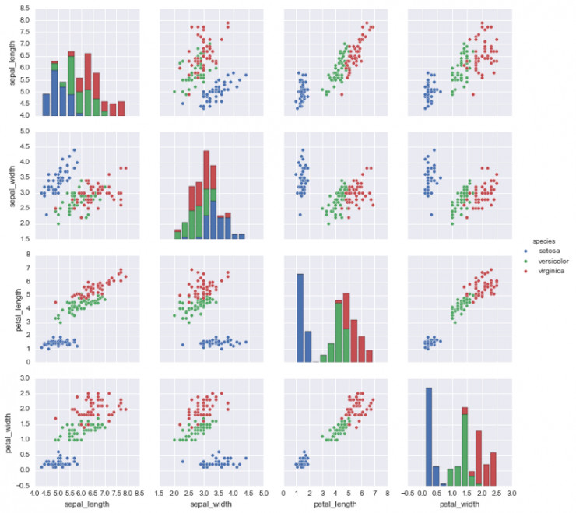

#### 6. Bokeh (提交數: 15724, 貢獻者數: 223)

另一個很不錯的視覺化庫是Bokeh，它針對互動式視覺化。與以前的庫相比，它獨立於Matplotlib。正如我們提到的，Bokeh的主要焦點是交互性，它通過現代流覽器以資料驅動文檔（d3.js）的風格呈現。

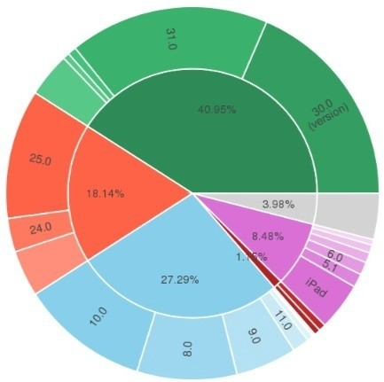

#### 7. Plotly (提交數: 2486, 貢獻者數: 33)

它是一個基於Web用於構建視覺化的工具箱，提供API給一些程式設計語言（Python在內）。在plot.ly網站上有一些強大的、上手即用的圖形。為了使用Plotly，你將需要設置API金鑰。圖形將在伺服器端處理，並發佈到互聯網，但有一種方法可以避免。

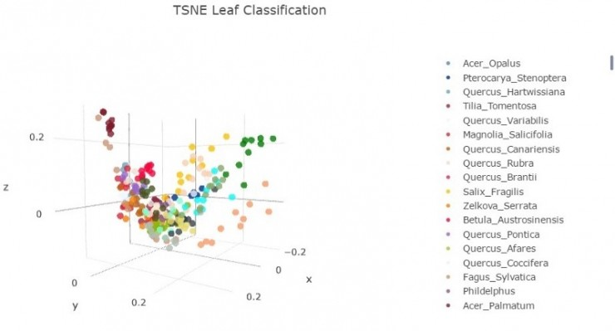

### 機器學習

#### 8. SciKit-Learn (提交數：21793, 貢獻者數：842)

Scikits是Scikits Stack額外的套裝軟體，專為像影像處理和機器學習輔助等特定功能而設計。對於機器學習輔助，scikit-learn是所有套裝軟體裡最突出的一個。它建立在SciPy之上，並大量利用它的數學運算。

scikit-learn給常見的機器學習演算法公開了一個簡潔、一致的介面，可簡單地將機器學習帶入生產系統中。該庫中集成了有品質的代碼和良好的文檔、簡單易用並且十分高效，是使用Python進行機器學習的實際行業標準。

#### 9.Theano. (提交數：25870, 貢獻者數：300)

Theano是一個Python套裝軟體，它定義了與NumPy類似的多維陣列，以及數學運算和運算式。此庫是被編譯的，可實現在所有架構上的高效運行。最初由蒙特利爾大學機器學習組開發，它主要用於滿足機器學習的需求。

值得注意的是，Theano緊密結合了NumPy在低層次上的運算 。另外，該庫還優化了GPU和CPU的使用，使資料密集型的計算平臺性能更佳。

效率和穩定性微調保證了即使在數值很小的情況下，仍有更精確的結果，例如，即使只給出x的最小值，log（1 + x）仍能計算出合理的結果。

#### 10. TensorFlow. (提交數: 16785,貢獻者數: 795)

TensorFlow來自Google的開發人員，它是資料流程圖計算的開源庫，為機器學習不斷打磨。它旨在滿足穀歌對訓練神經網路的高需求，並且是基於神經網路的機器學習系統DistBelief的繼任者。然而，TensorFlow並不限制于穀歌的科學應用範圍 – 它可以通用于多種多樣的現實應用中。

TensorFlow的關鍵特徵是它的多層節點系統，可以在大型資料集上快速訓練神經網路。這為谷歌的語音辨識和圖像物件識別提供了支援。

#### 11. Keras. (提交數: 3519,貢獻者數: 428)

最後我們來看看Keras。它是一個用Python編寫的開源的庫，用於在高層的介面上構建神經網路。它簡單易懂，具有高級可擴展性。Keras使用Theano或TensorFlow作為後端，但微軟現在正努力整合CNTK（微軟的認知工具包）作為新的後端。

設計中的簡約方法旨在通過建立緊湊型系統進行快速、簡便的實驗。

Keras真的容易上手，並在持續完善它的快速原型能力。它完全用Python編寫，可被高度模組化和擴展。儘管它以易上手、簡單和以高層次為導向，但是Keras足夠有深度並且足夠強大，去支援複雜的模型。

### 自然語言處理

#### 12. NLTK (提交數: 12449,貢獻者數: 196)

這個庫的名稱“Natural Language Toolkit”，代表自然語言工具包，顧名思義，它用於符號學和統計學自然語言處理（NLP) 的常見任務。 NLTK旨在促進NLP及相關領域（語言學，認知科學人工智慧等）的教學和研究，目前受到重點關注。

NLTK的功能允許很多操作，例如文本標記，分類和標記，實體名稱識別，建立語料庫，可以顯示語言內部和各句子間的依賴性、詞根、語義推理等。所有的構建模組都可以為不同的任務構建複雜的研究系統，例如情緒分析，自動總結。

#### 13. Gensim (提交數: 2878,貢獻者數: 179)

它是一個用於Python的開源庫，為有向量空間模型和主題模型的工作提供了使用工具。這個庫是為了高效處理大量文本而設計的，所以不僅可以進行記憶體處理，還可以通過廣泛使用NumPy資料結構和SciPy操作來獲得更高的效率。Gensim高效也易於使用。

Gensim旨在與原始和非結構化的數位文本一起使用。 它實現了諸如hierarchical Dirichlet processes（HDP），潛在語義分析（LSA）和潛在Dirichlet分配（LDA）之類的演算法，以及tf-idf，隨機預測，word2vec和document2vec，便於檢查一組文檔中有重複模式的文本 （通常稱為語料庫）。所有的演算法均是無監督的，意味著不需要任何參數，唯一的輸入只有語料庫。

### 資料採擷，統計學

#### 14. Scrapy (提交數: 6325,貢獻者數: 243)

Scrapy庫是用於從網路結構化檢索資料（如連絡人資訊或URL）,可以用來設計crawling程式（也稱為蜘蛛bots）。

它是開源的，使用用Python編寫的。最開始只是如它的名字暗示的一樣，只用來做scraping，但是它現在已經在完整的框架中發展，能夠從API採集資料並作為通用的crawlers了。

該庫在介面設計中標榜著“不要重複自己” 它推薦用戶們編寫泛化得到、可被重複使用的通用代碼，從而構建和擴展大型的crawlers。

Scrapy的架構圍繞著Spider class構建，這其中包含了crawler追從的一套指令。

#### 15. Statsmodels (提交數: 8960,貢獻者數: 119)

你可能從名字就猜出大概了，statsmodels使用戶能夠通過使用各種統計模型的估算方法進行資料採擷，並執行統計判斷和分析。

許多有用的特徵是可被描述的，並通過使用線性回歸模型，廣義線性模型，離散選擇模型，魯棒線性模型，時間序列分析模型，各種估計方法得出統計結果。

這個庫還提供了廣泛的標定功能，专门用于大数据统计中的性能优化工作。

### 安裝 Python 擴展庫

目前 pip 已經成為管理 Python 擴展庫的主流方式。Pip不僅可以即時查看本機已經安裝的擴展庫列表，還支援 Python 擴展庫的安裝、升級、和卸載等操作。

#### 常用pip指令的使用方法

* pip install Package 安裝 Package 模組
* pip list 列出目前已安裝的所有模組
* pip install --upgrade Package 升級Package 模組
* pip uninstall Package 卸載Package 模組

從 <https://pypi.python.org/pypi> 可以獲得一份 Python 擴展庫的綜合列表，到今天為止，已經有 131917 個涉及各領域的擴展庫，並且每天都在以幾十個的速度增加。

有些擴展庫安中的時候要求本機已安裝對應的 C++ 編譯器，或者暫時還沒有與本機 Python 版本對應的官方版本，這時可從 <http://www.lfd.uci.edu/~gohlke/pythonlibs/> 下載對應的 whl 檔，然後在命令列以 pip 命令進行安裝，例如：

Pip install pygame-1.9.2a0-cp35-none-win_amd64.whl

小技巧：以命令安裝 Python 擴展庫時，需要在 cmd 環境中進行，並且切換至 pip 命令所在的目錄，我們可以用檔案總管尋找 pip.exe ，開啟該目錄，然後執行 cmd，把檔案總管中的目錄複製下來，再貼到 cd 指令後面。

目錄為：C:\Users\huskywang\AppData\Local\Programs\Python\Python36\Scripts

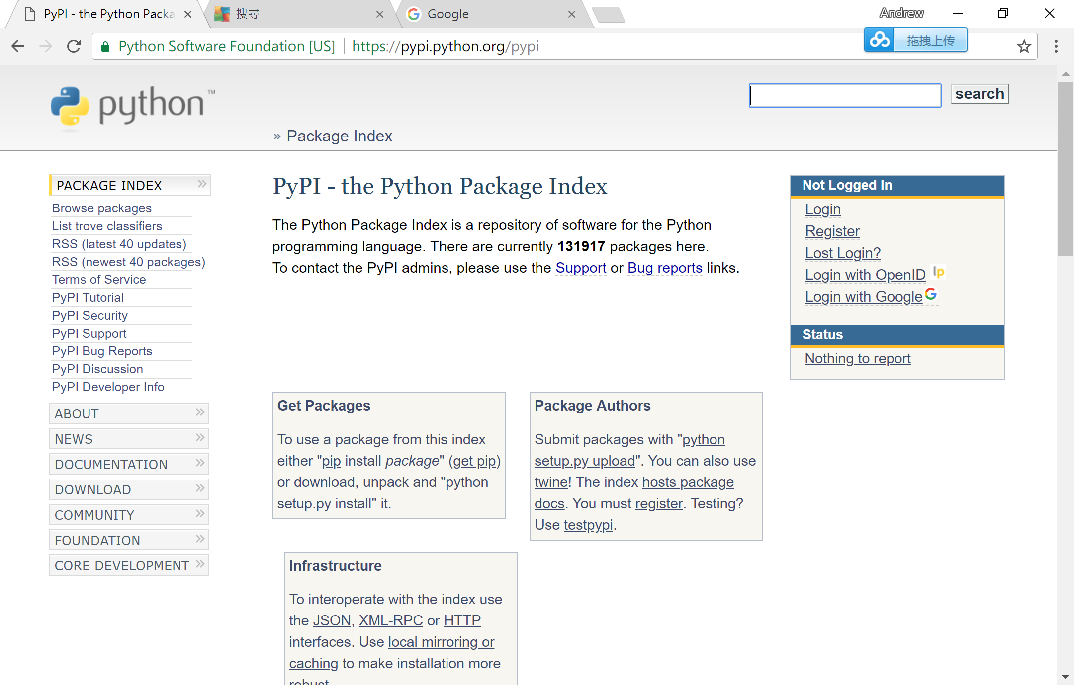

為何 Python 的目錄如此複雜，是因為 Python 支援多個虛擬環境的建立，每個虛擬環境都是包含 Python 和對應擴展庫的一個目錄，多個虛擬環境之間互不干擾。

### 模組匯入與使用

Python 預設安裝僅包含部分機本或核心模組，啟動時也只載入基本模組，當有需要時再明確的載入其他模組。這樣可以減少程式執行的壓力，而且具備極強的可擴展性。Python 匯入模組的方法主要有：

#### import 模組名稱 [as 別名]

採用這種方式，使用時需要在物件前面加上模組名稱或是別名：

>>> import math

>>> math.sin(0.5)

0.479425538604203

>>> import random as rd

>>> x = rd.random()

>>> n = rd.randint(1,100)

>>> n

70

>>> x

0.9477336091251174

>>>

#### from 模組名稱 import 物件名稱 [as 別名]

這種方法無須以模組名稱作為首碼，可以減少程式人員輸入的程式碼：

>>> from math import sin

>>> sin(3)

0.1411200080598672

>>> from math import sin as f

>>> f(3)

0.1411200080598672

>>>

以 from import 的方式明確的匯入指定的物件，而非匯入整個模組，可以適當的提高程式載入和執行速度。

#### 撰寫自己的模組和套件

自己寫的 Python 程式除了可以直接執行之外，還能夠作為模組匯入並使用其中的物件。__name__ 屬性便可識別程式的使用方法。每個 Python 腳本在執行的時候都會有一個 __name__ 屬性，如果腳本作為模組匯入，則其 __name__ 屬性值將自動設為模組名稱；如果獨立執行腳本，則其 __name__ 屬性值將自動設為 “_main__”，例如，hello.py 的程式碼如下：

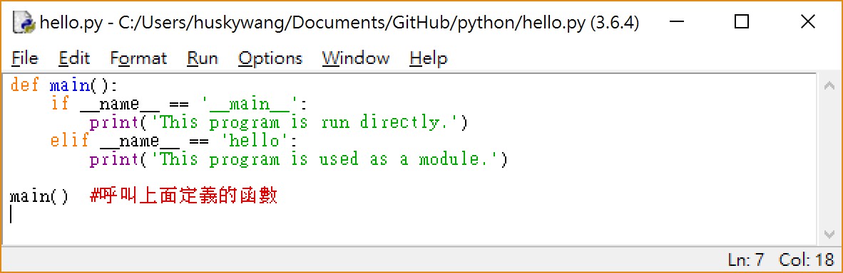

在IDLE 中直接執行該程式時，得到的結果如下：

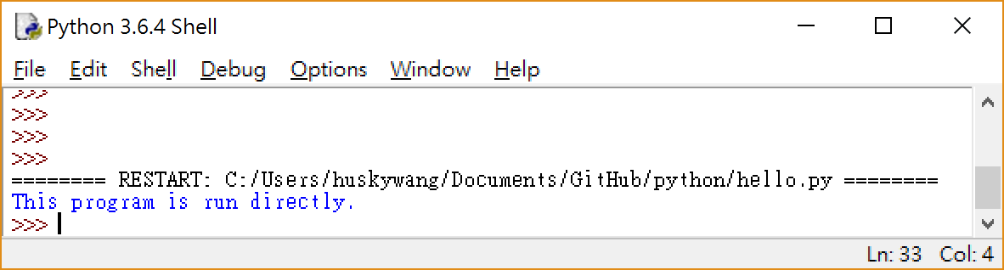

而在 IDLE 交互模式中以 import hello 匯入該模組時，得到下面的結果：

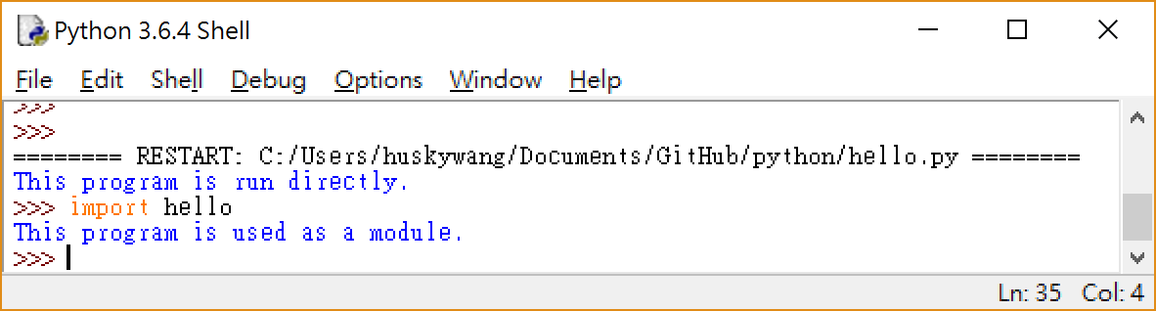

PS: hello.py 程式建議自己動手做一次，有助於了結程式的寫法。Python 與一般結構化程式語言不同，不會使用 { … } 來定義 Block，而是用縮排的方式。

課後測驗

請寫出 Python 的程式架構，並儲存為 program.py

def ______ :

if _____________ :

print(______________________)

elif ____________ :

print(______________________)

________

## Python 序列(部落格3)

Python 的序列類似 C 或 Basic 語言的一維與多維陣列，但功能要強大許多，使用上也更加靈活。

Python 常用的序列結構有列表、元組、字典、字串、集合等等，大致可以分為有序與無序兩類：其中列表、元組、字串屬於有序序列(有順序的)，字典、集合屬於無序序列。前一個章節有討論過列表、字串、集合三個，但是在這裡會更深入的討論。

對於有序序列而言，都會支援雙向索引，第一個元素的索引為 0，第二個元素的索引為 1，依此類推。反向的話，倒數第一個元素的索引為 -1，倒數底二個元素的索引為 -2，依此類推。使用負整數作為索引是 Python 序列的一大特色，熟練之後，可以大幅提升開發效率。

### 列表(List)與列表推導式

列表在上一章節有簡單介紹過，是 Python 內建重要的可變序列之一，它是包含若干元素的有序連續記憶體空間。形式上，列表的所有元素放在一對中括號裡面，相鄰的元素之間以逗點分開。

在 Python 中，同一個列表中元素的資料類型可以不一樣，例如可以分別為整數、實數、字串等基本資料類型，或者是列表、元組、字典、集合以及其他自訂類型的物件。下面幾種都是合法的列表物件：

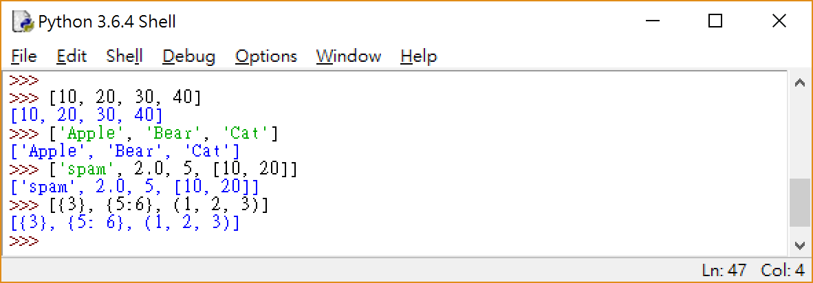

隨堂練習

玩擲骰子遊戲，一次值四個骰子，共擲三次

請問如何用列表表示？

>>>

### 列表(List)的建立與刪除

以 = 直接將列表賦予值給變數，即可建立列表物件，例如：

>>> a_list = [1, 2, 3, 4, 5]

>>> a_list

[1, 2, 3, 4, 5]

>>> b_list = [] # 空值

>>> b_list

[]

>>>

也可以使用 list() 函數將元組、range 物件、字串、字典、集合等資料類別轉換為列表，請先看下面的例子：

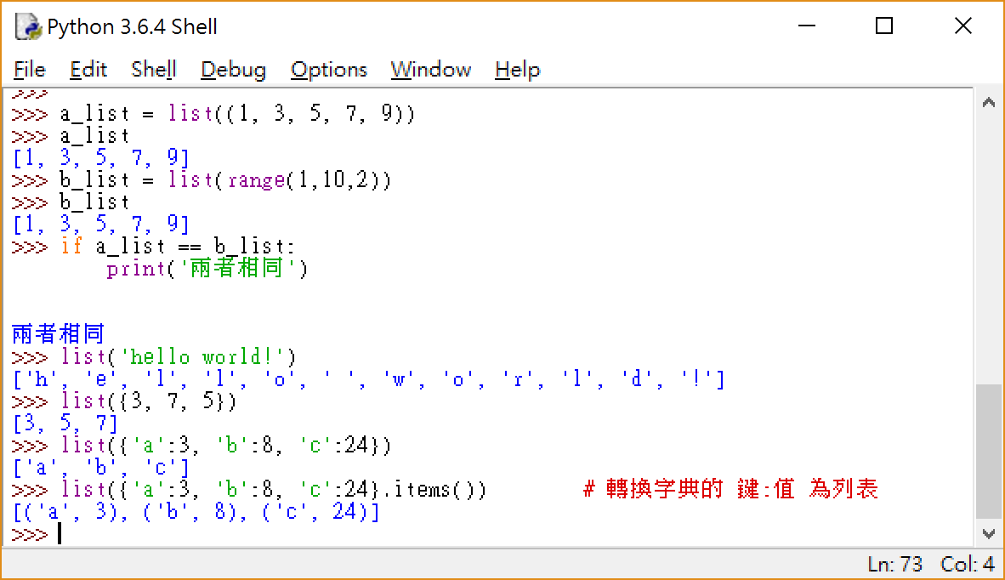

字典比較特殊，如果直接用 list() 轉換，只會轉換鍵，如果要同時轉換鍵:值，則需使用 items()。

在 Python 社群中，習慣將 list() 還有後面很快就會學到的 tuple()、set()、dict() 等函數稱為 “工廠函數”，因為這些函數可以生產新的資料型態。

建立列表之後，就可以使用整數作為索引存取其中的元素，其中0代表第一個，前面有說明過：

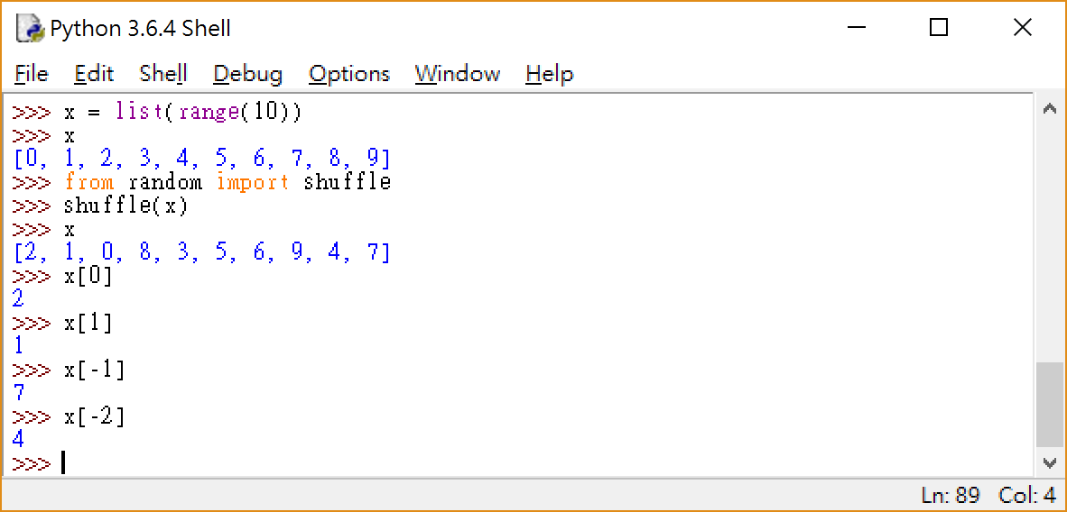

當不再使用列表時，可使用 del 刪除。

隨堂實作

填空題：

>>> x = [1, 2, 3]

>>> x

_________

>>> del x[1]

>>> x

_________

>>> del x

>>> x

_________

### 列表常用方法

首先說明一下函數與方法的不同，雖然他們看起來很像，但是呼叫方式卻不同，函數是以 function() 的方式呼叫，方法則是包裝在物件之內的函數，所以是以 object.method() 的方式呼叫。熟悉物件導向程式設計(OOP)的人，應該駕輕就熟。物件裡面會包含兩種東西，一是變數(variable)，一是函數(function)，物件內的變數稱之為屬性(attribute)，物件內的函數稱之為方法(method)。

還記得如何使用 help() 來求助嗎? help() 括號裡面的參數可以是一個物件，輸入 help([])，就可以得到所有關於 list 的方法，如下圖:

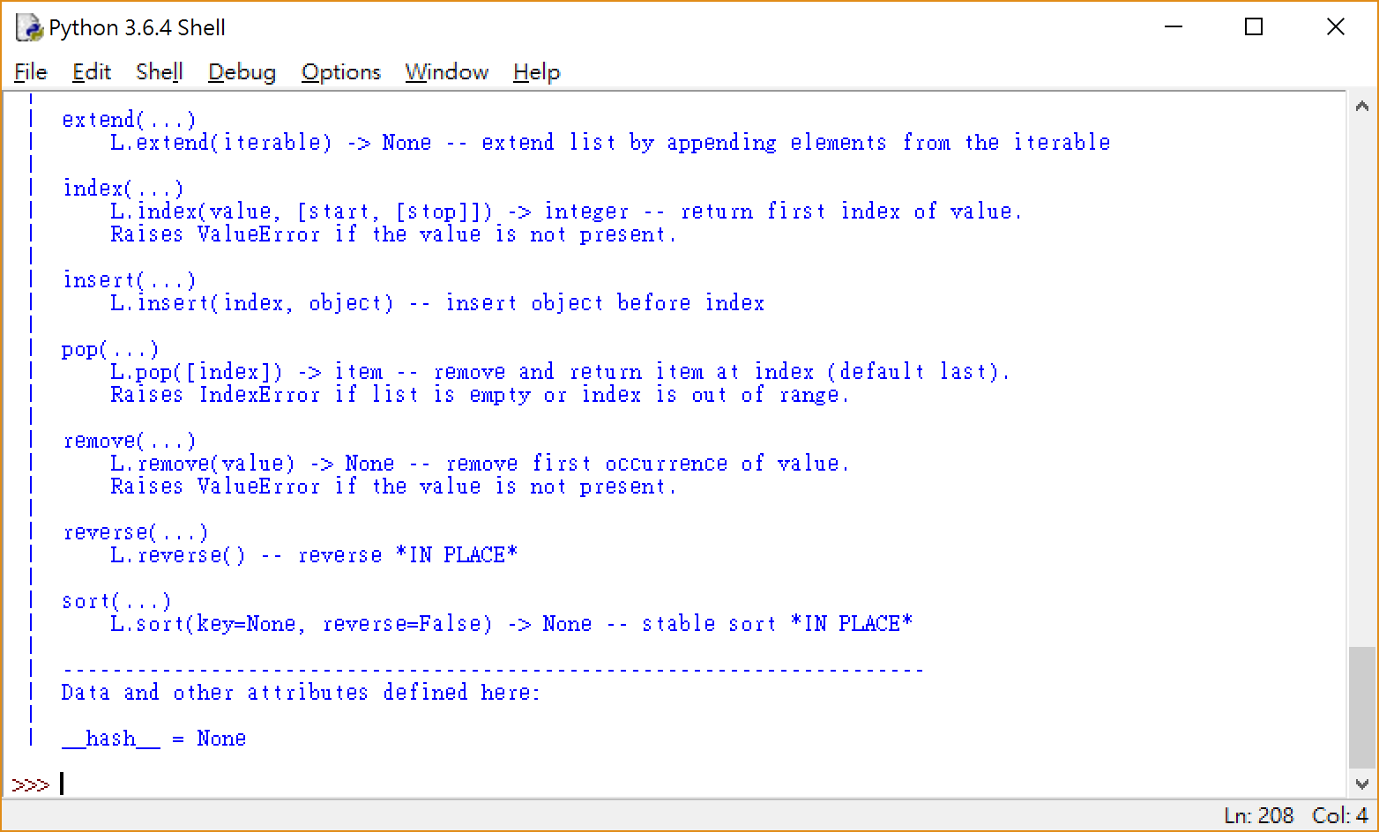

複製貼上再整理一下，就可以當成我們的教材，刪除不常用的，留下常用的，如下表，這裡出現的都是方法，所以可以看到(以reverse() 為例)其呼叫方式為 L.reverse()：

>>> help([])

Help on list object:

class list(object)

| list() -> new empty list

| list(iterable) -> new list initialized from iterable's items

| Methods defined here:

| append(...)

| L.append(object) -> None -- append object to end

| clear(...)

| L.clear() -> None -- remove all items from L

| copy(...)

| L.copy() -> list -- a shallow copy of L

| count(...)

| L.count(value)->integer--return number of occurrences of value

| extend(...)

| L.extend(iterable) -> None -- extend list by appending elements

| from the iterable

| index(...)

| L.index(value, [start, [stop]]) -> integer -- return first

| index of value.

| Raises ValueError if the value is not present.

| insert(...)

| L.insert(index, object) -- insert object before index

| pop(...)

| L.pop([index]) -> item -- remove and return item at index

| (default last).

| Raises IndexError if list is empty or index is out of range.

| remove(...)

| L.remove(value) -> None -- remove first occurrence of value.

| Raises ValueError if the value is not present.

| reverse(...)

| L.reverse() -- reverse *IN PLACE*

| sort(...)

| L.sort(key=None, reverse=False) -> None--stable sort *IN PLACE*

| -------------------------------------------------------------------

一定要練習看英文的說明，這樣可以快速地得到協助，又可以加強英文能力，一舉兩得。

#### append()、insert()、extend()

這三種方法都能增加元素列表物件，請自行參考上面的 help 說明。這三種方法都屬於原地操作，也就是說不會改變列表的位址。下面直接用例子說明用法：

>>> x = [1, 2, 3]

>>> id(x)

1856880275848

>>> x.append(4)

>>> x

[1, 2, 3, 4]

>>> id(x)

1856880275848

>>> x.insert(0, 0) # 在第一個位置插入 0

>>> x

[0, 1, 2, 3, 4]

>>> id(x)

1856880275848

>>> x.extend([5, 6, 7, 8])

>>> x

[0, 1, 2, 3, 4, 5, 6, 7, 8]

>>> id(x)

1856880275848

>>>

我們也可以使用運算子 + 和 * 來達到增加列表元素的目的，但這兩個運算子不屬於原地操作，而是返回新的列表，如下：

>>> x = [1, 2, 3]

>>> id(x)

1856880279496

>>> x = x + [4]

>>> x

[1, 2, 3, 4]

>>> id(x)

1856870756488

>>> x = x * 2

>>> x

[1, 2, 3, 4, 1, 2, 3, 4]

>>> id(x)

1856880017544

>>>

#### pop()、remove()、clear()

這三個方法則是用來刪除列表中的元素，其中pop()會刪除並返回指定位置(預設是最後一個)的元素，remove()則刪除列表中第一個與指定值相等的元素，clear()是用來清空列表，這三種方法也屬於原地操作。

實機操作

>>> x = [1, 2, 3, 4, 5, 6, 7]

>>> x.pop()

________

>>> x.pop(0)

________

>>> x.clear()

>>> x

________

>>> x = [1, 2, 1, 1, 2]

>>> x.remove(2)

>>> x

________

>>> del x[3] # 並不是 list 的方法，為一函數

>>> x

________

#### count()、index()

列表方法 count() 返回列表中指定元素出現的次數，index() 則返回指定元素在列表中首次出現的位置，如果元素不存在則拋出異常。

實機操作

>>> x = [1, 2, 2, 3, 3, 3, 4, 4, 4, 4]

>>> x.count(3)

________

>>> x.count(5)

________

>>> x.index(2)

________

>>> x.index(4)

________

>>> x.index(5)

________

>>> 5 in x

________

>>> 3 in x

________

#### sort()、reverse()

這兩個方法，我們會跟另外兩個函數 sorted()、reversed() 做比較，區別方法與函數的不同，以及in-place 與非 in-place 的不同。

實機操作

>>> x = list(range(11)

>>> import random

>>> _______.shuffle(x)

>>> x

___________________________________________________

>>> x.reverse()

>>> x

___________________________________________________

>>> x.sort()

>>> x

___________________________________________________

>>> x.sort(key=str)

>>> x

___________________________________________________

sorted()與reversed() 就完全不同了，首先它們是函數而不是list的方法，所以呼叫方式不同，其次它們在排序或逆序之後，會傳回新的序列，不影響原本序列。其中 reversed()更特別，它會傳回一個逆向排序的反覆運算物件，由於傳回的是一個物件，所以我們不會直接看到序列的元素，需要額外處理才看的見：

實機操作

>>> x = list(range(11)

>>> import random

>>> _______.shuffle(x)

>>> x

___________________________________________________

>>> reversed(x)

___________________________________________________

>>> list(reversed(x))

___________________________________________________

>>> sorted(x)

___________________________________________________

>>> sorted(x, key=str)

___________________________________________________

>>> x

___________________________________________________

排序方法中的 key 參數，可以實現更複雜的排序動作，我們用個實際的劇本來練習。假設有兩個隊伍參加線上遊戲，分別是A隊與B對，每隊有三個人，以及每個人的得分：

A 隊：

Bob, 86分

Andrew, 95分

Mandy, 83分

B 隊：

Ruby, 89分

Elvis, 91分

Peter, 77分

我們嘗試使用二維列表來記錄：

實機操作

>>> gameresult = [['Bob', 86, 'A'],

['Andrew', 95, 'A'],

['Ruby', 89, 'B'],

['Elvis', 91, 'B'],

['Mandy', 83, 'A'],

['Peter', 77, 'B']]

>>> gameresult

[['Bob', 86, 'A'], ['______', 95, 'A'], ['Ruby', ____, '__'], ['______', 91, 'B'], ['Mandy', 83, 'A'], ['______', 77, 'B']]

>>> from operator import itemgetter

>>> sorted(gameresult, key=itemgetter(2)) #按照子列表第三個元素排序

[['Bob', 86, 'A'], ['Andrew', 95, 'A'], ['_____', ___, '__'], ['Ruby', 89, 'B'], ['Elvis', 91, 'B'], ['______', ___, '__']]

>>> sorted(gameresult, key=itemgetter(2,0))#先第三個元素再第一個元素

[['______', ___, '__'], ['Bob', 86, 'A'], ['Mandy', 83, 'A'], ['_______', ___, '__'], ['Peter', 77, 'B'], ['Ruby', 89, 'B']]

問題：先按照隊伍排序(順序不拘)，再按照分數高低(由高到低)排序

(提示 reverse=True 降冪排序)

>>> _______________________________________________________

當然，Python 還有更複雜的排序方式，我們先練習到這。

### 內建函數對列表的操作

除了列表物件本身的方法之外，很多 Python 的內建函數也可以操作列表，例如 max()、min()、sum()等函數，這三個之前說明過。而len()則是傳回列表元樹的個數。這四個比較簡單，請自行練習。

接下來說明兩個與列表轉換為元組的相關函數，zip() 和 enumerate()，zip()函數重新組合多個列表的元素成為元組，並返回包含這些元組的 zip物件；enumerate() 函數返回包含若干索引和值的反覆運算物件。看說明想必會昏倒，我們直接看例子：

>>> from random import shuffle

>>> x = list(range(11))

>>> y = list(range(11))

>>> shuffle(x)

>>> x

[5, 8, 7, 4, 10, 6, 1, 9, 3, 2, 0]

>>> y

[0, 1, 2, 3, 4, 5, 6, 7, 8, 9, 10]

>>> zip(x, y)

<zip object at 0x0000024155383C88>

>>> list(zip(x, y))

[(5, 0), (8, 1), (7, 2), (4, 3), (10, 4), (6, 5), (1, 6), (9, 7), (3, 8), (2, 9), (0, 10)]

>>> enumerate(x)

<enumerate object at 0x0000024155370B40>

>>> list(enumerate(x))

[(0, 5), (1, 8), (2, 7), (3, 4), (4, 10), (5, 6), (6, 1), (7, 9), (8, 3), (9, 2), (10, 0)]

>>>

zip() 把兩個列表中的元素打包成元組物件，enumerate() 則把一個列表的元素與自行加在前面的index 數字打包成元組物件。因為物件無法被看到，所以我們利用 list() 將其轉換成列表之後呈現。至於什麼是元組(tuple)，下一個章節就會說明。

#### map()

接下來要談的是 Python 最強悍的地方，我們會漸漸發現 Python 與其它程式語言的不同之處。在 Python 中，map()、reduce()、filter() 是函數式程式設計的重要呈現形式。

內建函數 map() 能將一個函數依序作用到序列或反覆運算器物見的每個元素，然後返回 map 物件作為結果，其中每個元素是元序列元素經過該函數處理後的結果，不對原序列作任何修改。

光看敘述我敢保證一定看不懂，不用擔心，我們透過實機操作來了解其意義。

實機操作

>>> x = list(range(5))

>>> x

[0, 1, 2, 3, 4]

>>> map(str, x)

<map object at 0x0000024155382D30>

>>> list(map(str, x))

[_____, _____, _____, _____, _____]

>>> def add5(v):

return v+5

>>> list(map(add5, x))

[___, ___, ___, ___, ___]

>>> x

[0, 1, 2, 3, 4]

>>> y = list(range(5, 10))

>>> y

[5, 6, 7, 8, 9]

>>> def add(a, b):

return a+b

>>> list(map(add, x, y))

[___, ___, ___, ___, ___]

>>> list(map(lambda a,b:a+b, x, y))

[___, ___, ___, ___, ___]

>>> [add(a, b) for a, b in zip(x, y)]

[___, ___, ___, ___, ___]

>>>

請注意最後兩行指令，一個使用 lambda 語法，一個使用 for 語法，這就是 Python 沒有最簡、只有更簡的特性。

Lambda 語法直接把 “結果=f(參數)” 這樣的函數寫法寫成 “lambda 參數:結果”，for 語法在這裡則稱為列表推導式，後面會進一步說明。

試著使用學習英文的語法分析方法，分析這兩個指令的執行步驟。

#### reduce()

標準庫 functools 中的函數 reduce() 會將一個接收2個參數的函數，以遞減的方式從左到右依序作用到一個數列中的所有元素。用白話文說，就是先以第一個和第二個元素作為參數丟給函數執行，執行的結果再和第三個元素當成兩個新的參數丟給函數執行，依此類推，一直到所有元素執行完畢為止。元素會越來越遞減，最後剩下一個結果。

接續上面說明 map() 的例子，繼續往下實作，因為我們會用到前面自定義的 add()函數：

實機操作

>>> from functools import reduce

>>> seq = [1, 2, 3, 4, 5]

>>> reduce(add, seq)

_____

>>> reduce(lambda a, b: a+b, seq)

_____

>>>

其實就是在計算 1 加到 5 的總和。

#### filter()

內建函數 filter() 將一個單參數函數作用到序列，並返回該序列中使得該函數的返回值為 True 的所有元素組成的 filter 物件。就像是一個過濾器。

我們在玩線上遊戲的時候通常要取一個別名，如果系統對別名的命名方式規定必須是文字或者是數字的時候，就可以用過濾器把合格的別名挑出來：

實機操作

>>> seq = ['foo', 'xbox360', '!!!', '$_$', 'husky']

>>> def isok(x):

return x.isalnum()

>>> list(filter(isok, seq))

[__________, __________, __________]

>>> [x for x in seq if x.isalnum()]

['foo', 'xbox360', 'husky']

>>> list(filter(lambda x: x.isalnum(), seq))

['foo', 'xbox360', 'husky']

>>>

請進一步說明 lambda 與 for 的執行步驟：

Lambda:

For:

### 列表推導式

前面出現過很多列表推導式的例子，其實在邏輯上它相當於一個迴圈，只是形式更加簡潔，例如：

>>> a_list = [x*x for x in range(10)]

>>> a_list

[0, 1, 4, 9, 16, 25, 36, 49, 64, 81]

>>> b_list = []

>>> for x in range(10):

b_list.append(x*x)

>>> b_list

[0, 1, 4, 9, 16, 25, 36, 49, 64, 81]

>>>

隨堂測驗 設計黑白棋棋盤

大部分的人應該有玩過黑白棋，沒有玩過應該也有看過

黑白棋的棋盤是一個 8x8 大小的方格盤

通常我們會使用 二維矩陣 來表示

在 Python 中可以用 二維序列 表示成：

>>> board = [[0,0,0,0,0,0,0,0],

[0,0,0,0,0,0,0,0],

[0,0,0,0,0,0,0,0],

[0,0,0,0,0,0,0,0],

[0,0,0,0,0,0,0,0],

[0,0,0,0,0,0,0,0],

[0,0,0,0,0,0,0,0],

[0,0,0,0,0,0,0,0]]

>>> board

[[0, 0, 0, 0, 0, 0, 0, 0], [0, 0, 0, 0, 0, 0, 0, 0], [0, 0, 0, 0, 0, 0, 0, 0], [0, 0, 0, 0, 0, 0, 0, 0], [0, 0, 0, 0, 0, 0, 0, 0], [0, 0, 0, 0, 0, 0, 0, 0], [0, 0, 0, 0, 0, 0, 0, 0], [0, 0, 0, 0, 0, 0, 0, 0]]

>>>

請用 for 完成(提示如下):

>>> [[ 0 for …

>>>

### 切片

切片也是 Python 序列的重要操作之一，可以這樣來解釋，如果有學過 Basic 語言的人一定寫過 Basic 的 for 迴圈，FOR I = 1 TO 10 STEP 1，這個迴圈裏面包含了三個東西，起始值，結束值(Python則不包含)，與間隔。

Python 的切片則寫成這樣：[起始值:結束值(但不包含):間隔]

回想一下我們常常用到的 range(10)，我們用 [i for i in range(10)] 來建立一個 0 到 9 的列表: [0, 1, 2, 3, 4, 5, 6, 7, 8, 9]。其實就等同於 [i for i in range(0,10,1)]，在 range() 括號裡面同樣也接受三個數字：

起始值(預設0) : 結束值(但不包含) : 間隔(預設1)

這樣所有的謎題應該就解開了吧！

隨堂測驗 建立一個 [1, 3, 5, 7, 9]列表

>>> [ i for __________________ ]

>>>

#### 使用切片取的列表部分元素

直接使用範例教學：

>>> mylist = [i for i in range(3,18,2)]

>>> mylist

[3, 5, 7, 9, 11, 13, 15, 17]

>>> mylist[::]

[3, 5, 7, 9, 11, 13, 15, 17]

>>> mylist[::-1]

[17, 15, 13, 11, 9, 7, 5, 3]

>>> mylist[::2]

[3, 7, 11, 15]

>>> mylist[1::2]

[5, 9, 13, 17]

>>> mylist[3:6]

[9, 11, 13]

>>> mylist[0:100]

[3, 5, 7, 9, 11, 13, 15, 17]

>>> mylist[100:]

[]

>>> mylist[100]

Traceback (most recent call last):

File "<pyshell#101>", line 1, in <module>

mylist[100]

IndexError: list index out of range

>>>

#### 使用切片對列表元素進行增、刪、改

利用切片能夠快速地實現很多目的，直接看下面的執行結果：

>>> aList = [3,5,7]

>>> aList[len(aList):]

[]

>>> aList

[3, 5, 7]

>>> aList[len(aList):] = [9]

>>> aList

[3, 5, 7, 9]

>>> aList[:3] = [1,2,3]

>>> aList

[1, 2, 3, 9]

>>> aList[:3] = []

>>> aList

[9]

>>> aList = list(range(10))

>>> aList

[0, 1, 2, 3, 4, 5, 6, 7, 8, 9]

>>> aList[::2] = [0] * (len(aList)//2)

>>> aList

[0, 1, 0, 3, 0, 5, 0, 7, 0, 9]

>>> aList[3:3] = [4,5,6]

>>> aList

[0, 1, 0, 4, 5, 6, 3, 0, 5, 0, 7, 0, 9]

>>> aList[20:30] = [3] * 2

>>> aList

[0, 1, 0, 4, 5, 6, 3, 0, 5, 0, 7, 0, 9, 3, 3]

>>>

上面的範例如果有任何看不懂的地方，請分段執行。請務必確認全部都弄清楚了之後，再繼續往下。

一般人初學程式語言，通常會從 BASIC開始，當從 BASIC語言進入C語言的世界的時候，最令人頭疼的觀念，就是指標，然後就開始傳值、傳址，搞得初學者一頭霧水。接下來我們要導入 Python 的指標概念，在C語言指標叫做 pointer，在Python 就叫做id。

從最簡單的概念開始，當我們把變數a設定為 5 這個數值的時候，用Python 會寫成 a = 5，這點完全沒有問題，對人類而言，我們看到的是a裡面存著5這個數字，但是對 Python而言，則是5 存在 a 所指的記憶體位址上面。

當我們接著指定 b = a 的時候，我們會認為 a 的值是 5 以及 b 的值是 5，焦點會在值上面，但是Python是把 a, b 指向同一個記憶體位置上面，焦點在位址上面。從例子來看：

>>> a = 5

>>> id(a)

1779396192

>>> b = a

>>> id(b)

1779396192

>>> b = 5

>>> id(b)

1779396192

>>> b = 6

>>> id(b)

1779396224

>>> c=5

>>> d=5

>>> id(c)

1779396192

>>> id(d)

1779396192

>>> d=7

>>> id(d)

1779396256

>>>

不要小看這範例，它詳細說明了 Python 是如何處理記憶體的，不同的變數名稱，即使我們在不同地方指定同一個數值，它們還是指向同一個記憶體位址，直到另一個變數指定了不同數值之後，位址才會改變。

為何要說明這些？因為稍後我們就要討論切片返回的是列表元素的淺複製，與列表物件的直接賦予值是不一樣的：

>>> aList = [3,5,7]

>>> bList = aList

>>> id(aList)

2479625896072

>>> id(bList)

2479625896072

>>> aList == bList # 值相同

True

>>> aList is bList # 同一個物件

True

>>> bList[1] = 8

>>> aList

[3, 8, 7]

>>> cList = aList[::] # 切片，淺複製

>>> aList == cList

True

>>> aList is cList # 不同物件

False

>>> cList[1] = 9

>>> cList

[3, 9, 7]

>>> aList

[3, 8, 7]

>>>

不過數字跟列表有一點不同，如下：

>>> a = 5

>>> b = 5

>>> a is b

True

>>> a = [1,2,3]

>>> b = [1,2,3]

>>> a is b

False

>>>

原因應該是列表太過於龐大，在分開指定值的時候，沒有必要一一比對是否每個元素都相同，反而沒有效率。Python 針對整數、字元、字串資料類別的變數會指向同一個位址，但像是浮點數、序列則不會。

### 元組與生成器推導式(部落格4)

元組也是 Python 一種重要的序列結構，從形式而言，元組的所有元素放在一對小括號中，元素之間以逗號分隔。如下：

>>> x = (1,2,3)

>>> x

(1, 2, 3)

>>> type(x)

<class 'tuple'>

>>> x = (3)

>>> x

3

>>> type(x)

<class 'int'>

>>> x = (3,)

>>> x

(3,)

>>> type(x)

<class 'tuple'>

>>> x = ()

>>> x

()

>>> tuple(range(5))

(0, 1, 2, 3, 4)

>>>

元組屬於不可變序列，與列表不同。而Python 對原組做了大量最佳化，因此，存取和處理的速度比列表更快。

另外，作為不可變序列，元組與整數、字串一樣，可以當成字典的鍵，有關字典的部分，我們後面說明。

雖然元組是不可變序列，但是如果其內部包含了可變序列，情況就複雜了：

>>> x = ([1,2],3)

>>> x[0][0] = 5

>>> x

([5, 2], 3)

>>>

元組的生成器推導式與列表推導式非常類似，主要的差異在於，生成器推導式的結果是一個生成器物件，而非元組。不像列表推導式生成的就是列表。生成器物件可以依照我們的需求產生元組或是列表，還有一個特性就是生成器推導式會用 __next__() 方法來巡訪元素，而且當巡訪結束之後，就巡訪不到元素了。請看下面的範例：

>>> g = ((i + 2)**2 for i in range(10))

>>> g

<generator object <genexpr> at 0x00000223B390E200>

>>> tuple(g)

(4, 9, 16, 25, 36, 49, 64, 81, 100, 121)

>>> list(g)

[]

>>> g = ((i + 2)**2 for i in range(10))

>>> list(g)

[4, 9, 16, 25, 36, 49, 64, 81, 100, 121]

>>> tuple(g)

()

>>> g = ((i + 2)**2 for i in range(10))

>>> g.__next__()

4

>>> g.__next__()

9

>>>

### 字典

字典(dictionary) 是包含若干 “鍵:值” 元素的無序可變序列，為何叫做字典，顧名思義就是可以透過鍵來查值，如同查字典，下面的例子一看應該就明白：

>>> mydict = {'apple':'蘋果', 'bear':'熊', 'cat':'貓'}

>>> mydict

{'apple': '蘋果', 'bear': '熊', 'cat': '貓'}

>>> mydict['apple']

'蘋果'

>>> mydict['蘋果']

Traceback (most recent call last):

File "<pyshell#50>", line 1, in <module>

mydict['蘋果']

KeyError: '蘋果'

>>>

#### 字典的建立，元素的增加、修改與刪除

除了上面的方法，我們可以使用 dict() 與 zip()來建立字典：

>>> keys = [1,2,3,4]

>>> value = ['a','b','c','d']

>>> mydict = dict(zip(keys,value))

>>> mydict

{1: 'a', 2: 'b', 3: 'c', 4: 'd'}

>>> mylist = list(zip(keys,value))

>>> mylist

[(1, 'a'), (2, 'b'), (3, 'c'), (4, 'd')]

>>> print(mydict)

{1: 'a', 2: 'b', 3: 'c', 4: 'd'}

>>> d = dict(name='Wang', age=18)

>>> d

{'name': 'Wang', 'age': 18}

>>> d = dict.fromkeys(['name','age','sex']) #建立空字典

>>> d

{'name': None, 'age': None, 'sex': None}

>>>

如同列表一樣，字典可以透過 mydict[‘鍵’]=’值’ 的方式來改變字典元素的值，我們還可以用 update() 方法，將另一個字典的 “鍵:值” 一次性的加到目前的字典物件，我們接續上面的例子：

>>> d

{'name': None, 'age': None, 'sex': None}

>>> d['name']='Wang'

>>> e = {'name':'Andrew','age':20, 'phone':'0922332333'}

>>> d

{'name': 'Wang', 'age': None, 'sex': None}

>>> e

{'name': 'Andrew', 'age': 20, 'phone': '0922332333'}

>>> d.update(e)

>>> d

{'name': 'Andrew', 'age': 20, 'sex': None, 'phone': '0922332333'}

>>>

也可以新增和刪除字典元素，並在字典裏面加入列表元素：

>>> d

{'name': 'Elvis', 'age': 20, 'sex': None, 'phone': '0922332333'}

>>> d['score'] = [ 92, 94, 86 ]

>>> d

{'name': 'Elvis', 'age': 20, 'sex': None, 'phone': '0922332333', 'score': [92, 94, 86]}

>>> del d['sex']

>>> d

{'name': 'Elvis', 'age': 20, 'phone': '0922332333', 'score': [92, 94, 86]}

>>>

隨堂測驗 建立一個字典的列表

看了上面的例子是否感覺可以利用在線上遊戲隊員基本資料以及分數上面

把 d 字典當成一個隊員，裡面有姓名、年齡、電話、以及三次比賽成績

如果團隊裡面有五個隊員該如何做呢？

>>> d

{'name': 'Elvis', 'age': 20, 'phone': '0922332333', 'score': [92, 94, 86]}

>>> d

{'name': 'Elvis', 'age': 20, 'phone': '0922332333', 'score': [92, 94, 86]}

>>> team = [d]

>>> team

[{'name': 'Elvis', 'age': 20, 'phone': '0922332333', 'score': [92, 94, 86]}]

>>> e = {'name': 'Zoe', 'age': 30, 'phone': '0911331331', 'score': [91, 74, 76]}

>>> team.append(e)

>>> team

[{'name': 'Elvis', 'age': 20, 'phone': '0922332333', 'score': [92, 94, 86]}, {'name': 'Zoe', 'age': 30, 'phone': '0911331331', 'score': [91, 74, 76]}]

>>>

>>>

>>>

>>>

>>>

>>>

>>>

我們可以透過 d[‘name’]的方式讀取元素的值，但是如果該鍵不存在，則會拋出錯誤：

>>> d

{'name': 'Elvis', 'age': 20, 'phone': '0922332333', 'score': [92, 94, 86]}

>>> d['name']

'Elvis'

>>> d['address']

Traceback (most recent call last):

File "<pyshell#121>", line 1, in <module>

d['address']

KeyError: 'address'

>>>

當有錯誤拋出的時候，就代表程式被中斷了，所以如果我們是在寫程式，當然不希望程式因為錯誤而跳出，這時候我們就必須用下面的技巧來處理：

>>> if 'Address' in d:

print(d['Address'])

else:

print('不存在')

不存在

>>> try:

print(d['Address'])

except:

print('不存在')

不存在

>>>

雖然上面的方法可以滿足要求，但是程式碼很長，我們可以利用 get() 方法來達成同樣的結果：

>>> d

{'name': 'Elvis', 'age': 20, 'phone': '0922332333', 'score': [92, 94, 86]}

>>> d.get('name','Not Exist')

'Elvis'

>>> d.get('address','Not Exist')

'Not Exist'

>>>

另外還有一種方式，就是如果該鍵不存在的時候，就新增該鍵，並加入一個預設值：

>>> d.setdefault('name','XXX')

'Elvis'

>>> d.setdefault('address','XXX')

'XXX'

>>> d

{'name': 'Elvis', 'age': 20, 'phone': '0922332333', 'score': [92, 94, 86], 'address': 'XXX'}

>>>

最後，對字典做反覆運算時，預設是巡訪字典的鍵，當然，我們可以使用 item()方法同時巡訪 鍵:值；keys() 方法返回所有鍵，value() 方法返回所有值。

>>> e

{'name': 'Zoe', 'age': 30, 'phone': '0911331331', 'score': [91, 74, 76]}

>>> for item in e:

print(item)

name

age

phone

score

>>> for item in e.items():

print(item)

('name', 'Zoe')

('age', 30)

('phone', '0911331331')

('score', [91, 74, 76])

>>> e.keys()

dict_keys(['name', 'age', 'phone', 'score'])

>>> e.values()

dict_values(['Zoe', 30, '0911331331', [91, 74, 76]])

>>>

### 集合

集合是無序可變序列，使用一對大括號作為符號，元素之間以逗點分隔，同一個集合內的每個元素不可以重複，跟數學上的集合是相同的。

前面的章節已經介紹過集合的基本運算：聯集、交集、差集、對稱差集。

#### 集合的操作和運算

使用 add() 方法來增加新元素，使用 update() 方法來合併另一個集合到目前集合中：

>>> s = {1,2,3}

>>> s.add(3)

>>> s

{1, 2, 3}

>>> s.add(4)

>>> s

{1, 2, 3, 4}

>>> s.update({4,5})

>>> s

{1, 2, 3, 4, 5}

>>>

集合物件 pop() 方法會隨機刪除一個元素並返回該元素，如果集合為空集合則拋出異常；remove() 方法是刪除集合中的元素，如果元素不存在會拋出異常；discard() 會從集合中刪除一特定元素，如果不存在則忽略此操作；clear() 方法刪除所有元素：

>>> s

{1, 2, 3, 4, 5}

>>> s.discard(6)

>>> s

{1, 2, 3, 4, 5}

>>> s.remove(6)

Traceback (most recent call last):

File "<pyshell#175>", line 1, in <module>

s.remove(6)

KeyError: 6

>>> s.remove(5)

>>> s

{1, 2, 3, 4}

>>> s.pop()

1

>>> s

{2, 3, 4}

>>> s.clear()

>>> s

set()

>>> s.pop()

Traceback (most recent call last):

File "<pyshell#182>", line 1, in <module>

s.pop()

KeyError: 'pop from an empty set'

>>>

### 序列拆解

這功能其實跟 Python 的語言特性有關，一般程式語言的 = 只能一對一，但是 Python 可以多對多：

>>> x = 1

>>> x , y = 1, 2

>>> x

1

>>> y

2

>>> x, y, z = range(3)

>>> x

0

>>> y

1

>>> z

2

>>> a = [4,5,6]

>>> b, c, d = a

>>> b

4

>>> c

5

>>> d

6

>>>

## 程式控制結構(部落格5)與函數設計

前面的章節，我們都在互動介面環境底下玩指令，其實還沒有開始寫程式，要撰寫一個完整的程式，就必須要了解程式控制的語法，學會這些語法，我們就可以讓電腦按照我們的指示做事。

### 條件運算式

別著急，一開始我們還是在互動式環境下面練習。我們用中文來詮釋條件運算式，如果這件事是真的，就執行甲方案，若不是，就執行乙方案，用電腦就會寫成(請務必學會如何輸入，輸入:自動縮排，del鍵結束縮排，代表 block 結束)：

>>> a = True

>>> if a == True:

print('甲方案')

else:

print('乙方案')

甲方案

>>>

重點來了，Python 是如何定義 True 跟 False 呢? 條件運算式的值只要不是 False、0、0.0、空值None、空列表、空元組、空集合、空字典、空字串等，Python 均認為是 True 的等價。所以，下面的例子都被當成 True (最後的例子是 False)。

>>> if 3:

print('True')

True

>>> a = [1,2,3]

>>> if a:

print(a)

[1, 2, 3]

>>> a = []

>>> if a:

print(a)

else:

print('Empty')

Empty

>>>

搭配前面講過的關係運算子與邏輯運算子，我們就可以寫有判斷能力的程式了。

條件運算式有幾種形式：

#### 單分支選擇結構

if 運算式:

語句區塊

當運算式為 True 的時候，就執行語句區塊。範例如下：

>>> x = input('Input two numbers: ')

Input two numbers: 12 31

>>> a, b = map(int, x.split())

>>> if a < b:

a, b = b, a

>>> print(a,b)

31 12

>>>

我們現在練習把上面在互動環境寫的程式碼，存成真正的程式檔，這樣我們才能清楚地學會程式的架構。

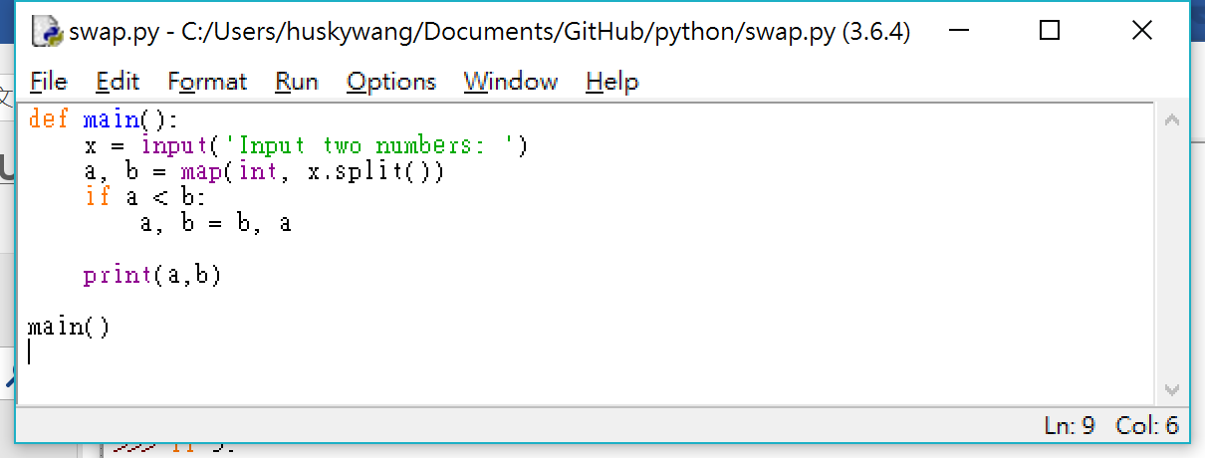

主程式名稱是 main()，冒號下面是整個 def main(): 的 block，注意縮排，縮排結束代表 def main(): 定義結束，然後最後面的 main() 是執行此程式。

同樣的 if a < b: 的下一行也要縮排，代表如果為 True 的話要執行的 block，最然後執行 print(a, b)。

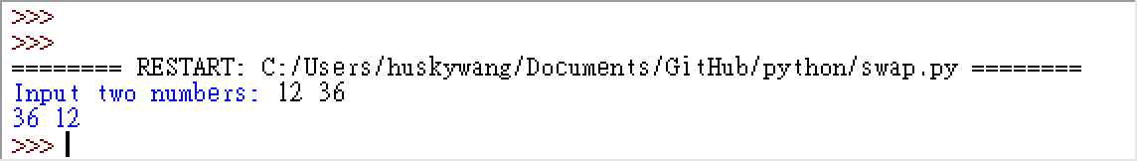

隨堂練習

請完成上面的程式，並存成 swap.py 檔，且可以正確執行

在 Python 中，縮排很重要，同一個程式碼區塊(block)必須保證相同的內縮量，如果程式碼很短，也可以選擇在同一排，如下：

>>> if 3>2: print('ok')

ok

>>> if True: print(3); print(5)

3

5

>>>

#### 雙分支選擇結構

if 運算式:

語句區塊1

else:

語句區塊2

實機操作

>>> num = [1,2,3,4,5]

>>> ch = list(___(___, num))

>>> ch

['1', '2', '3', '4', '5']

>>> if ch:

print(ch)

else:

print('empty')

[___, ___, ___, ___, ___]

>>>

Python 還提供三元運算子，格式為：

Value1 if condition else Value2

來幾個練習：

實機操作

>>> 'true' if False else 'false'

'______'

>>> 'true' if True else 'false'

'______'

>>> a = 5

>>> print(6) if a>3 else print(5)

___

>>> print(6 if a>5 else 5)

___

>>> b = 6 if a>13 else 9

>>> b

___

>>>

#### 多分支選擇結構

if 運算式1:

語句區塊1

elif 運算式2:

語句區塊2

elif 運算式3:

語句區塊3

……

else:

語句區塊n

實機操作

>>> def func(score):

if score > 100:

return 'wrong score. must <= 100'

elif score >= 90:

return 'A'

elif score >= 80:

return 'B'

elif score >= 70:

return 'C'

elif score >= 60:

return 'D'

elif score >= 0:

return 'E'

else:

return 'wrong score. must > 0'

>>> func(120)

'_________________________'

>>> func(99)

'____________'

>>> func(62)

'____________'

>>> func(49)

'____________'

>>>

#### 巢狀選擇結構

結構中還有結構，只要記得 Python 的縮排原則即可，有待後面實際寫程式的時候再說明。

作業

一、

撰寫程式 SayHello.py：

執行之後會詢問性別(male or female)，然後電腦回答：

先生您好，或是 小姐您好

二、

撰寫程式 Interview.py

這是一個工作面試程式，執行之後電腦會詢問：

1. 年紀
2. 畢業成績

然後按照年齡判斷，如果 <18 則輸出：抱歉，您未滿18歲

如果 > 30，則輸出：抱歉，您超出年齡限制

年齡沒問題之後再判斷畢業成績

如果 < 80 則輸出：抱歉，您的成績未達標

最後通過則輸出：恭喜您錄取了

### 迴圈結構

現在開始，我們進入程式語言最有趣的部份，專門用來處理重複性的動作。Python 主要有兩種形式的迴圈結構：for loop and while loop。

while 條件運算式:

循環區塊

[else:

else子句程式區塊]

和

for 取值 in 序列或反覆運算物件:

循環區塊

[else:

else子句程式區塊]

首先，我們來計算 1+2+3+…+100 的結果：

>>> s = 0

>>> for i in range(1,101):

s += i

else:

print(s)

5050  
>>>

相同的，我們可以使用 while 迴圈達成同樣的事情：

>>> s = i = 0

>>> while i <= 100:

s += i

i += 1

else:

print(s)

5050

>>>

程式設計時，一般優先考慮 for loop，接下來的程式巧妙的運用 range() 函數控制迴圈的次數，並輸出由 * 組成的菱形圖案(請自行輸入並存為 diamond.py)：

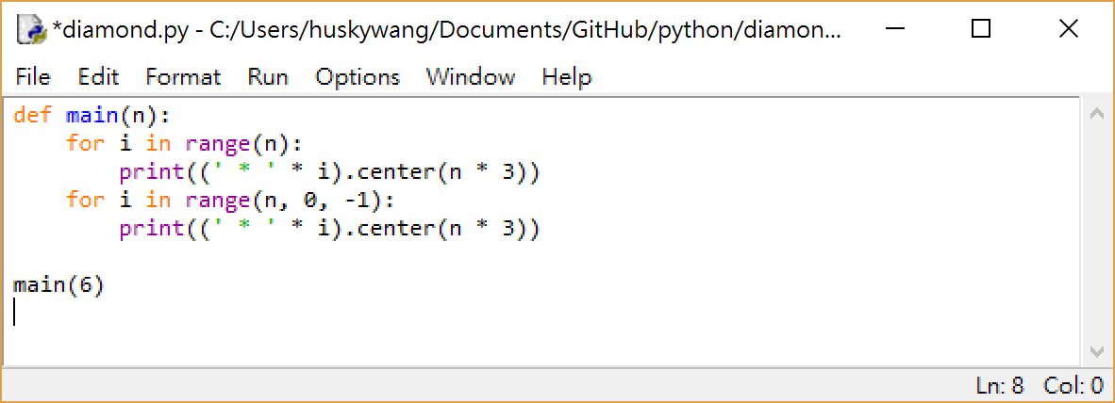

結果如下：

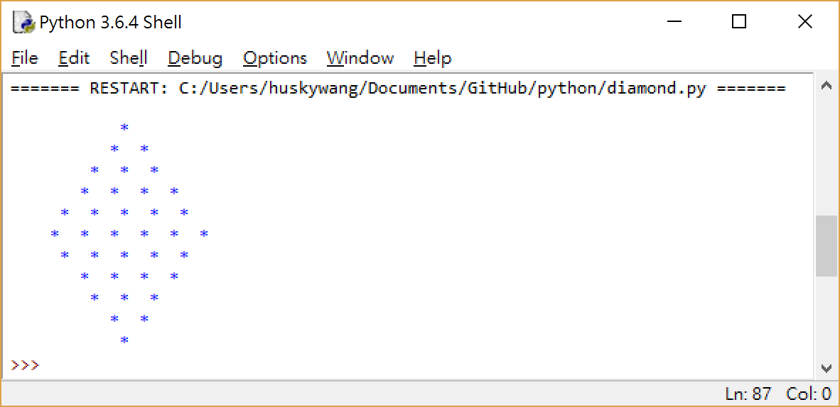

作業

一、

使用 for loop 在螢幕上輸出：

1 2 3 4 5 6 7 8 9

>>>

二、

使用兩層 for loop 在螢幕上輸出九九乘法表的值：

1 2 3 4 5 6 7 8 9

2 4 6 8 10 12 14 16 18

3 6 9 12 15 18 21 24 27

…

…

…

9 18 27 36 45 54 63 72 81

>>>

三、

請完成一九九乘法表的程式 multiple.py

1x1=1 1x2=2 1x3=3 … 9x9=81

四、

請完成1加到 100 的程式 add100.py

輸出結果為：

1+2+3+4+…(全部要顯示出來)…+100=5050

#### break 和 continue 語句

while 和 for 迴圈都可以使用 break 和 continue 語句，一旦執行 break 語句，將使的迴圈提前結束。Continue 語句的作用是提前結束本次迴圈，進入下一次迴圈。

下面程式用來計算小於100 的最大質數：

>>> for n in range(100,1,-1):

for i in range(2,n):

if n%i == 0:

break

else:

print(n)

break

97

>>>

刪除最後一個 break 並略加修改之後，便能輸出100以內的所有值數：

>>> for n in range(100,1,-1):

for i in range(2,n):

if n%i == 0:

break

else:

print(n, end=' ')

97 89 83 79 73 71 67 61 59 53 47 43 41 37 31 29 23 19 17 13 11 7 5 3 2

>>>

隋棠練習

將上面的程式碼稍加修改成為程式，PrimeNumber.py

執行之後先問一個數目字，然後列出這個數字內的所有質數

>>>

下面的例子可以輸出列表中的元素：

>>> a_list = ['a','b','cat','x','example']

>>> for i, v in enumerate(a_list):

print('列表的第', i+1, '個元素是:', v)

列表的第 1 個元素是: a

列表的第 2 個元素是: b

列表的第 3 個元素是: cat

列表的第 4 個元素是: x

列表的第 5 個元素是: example

>>>

習題

完成程式: NarcissisticNumber.py

找出所有三位數的水仙花數

說明：在數論中，水仙花數（Narcissistic number），也被稱為超完全數字不變數（pluperfect digital invariant, PPDI）、自戀數、自冪數、阿姆斯壯數或阿姆斯特朗數（Armstrong number），用來描述一個N位非負整數，其各位數字的N次方和等於該數本身。

以三位數為例，153就是一個三位超完全數字不變數，其各個數之立方和等於該數：

153 = 13 + 53 + 33。

很多數學題目，也都可以用 for loop 來解題，人類在解題的時候，會使用代數，但是電腦的運算速度很快，可以用嘗試錯誤法逐個檢查。例如雞兔同籠的問題，假設共有雞、兔30隻，腳有90隻、求雞兔各多少隻?

>>> for chi in range(0,31):

if 2 * chi + (30-chi) * 4 == 90:

print('雞:',chi,' 兔:',30-chi)

雞: 15 兔: 15

>>>

### 函數的設計與使用(部落格6)

輸入 🡪 函數 🡪 輸出

這是函數的基本架構，對於輸入和輸出，是有彈性的，可以同時有輸入有輸出，可以只有輸入或只有輸出，也可以沒有輸入也沒有輸出，當然，這種函數很奇怪。更厲害的是，不但可以有多個輸入，還可以有多個輸出。

y = f(x)

y = f()

f(x)

y = f(a, b, c)

x, y = f(a, b, c)

#### 基本語法

當然，程式語言的寫法與數學不同，Python 的函數語法如下：

def 函數名稱([參數列表]):

函數本體

[return 變數列表]

我們用一個例子說明，如果我們要算兩場遊戲的平均分數，可以直接在主程式裡面寫 (game1 + game2) / 2，但是，如果這個算是會出現很多次，就可以考慮也成函數 y = average(a, b)，如下：

>>> def average(a, b):

avg = (a + b) / 2

return avg

>>> game1 = 80

>>> game2 = 90

>>> game_avg = average(game1, game2)

>>> game_avg

85.0

>>>

Python 跟其他程式語言如 C++、Java 最不同的地方，就是可以傳回兩個以上的值，延續上個例子，如果我們想一次傳回兩次遊戲的總分跟平均，只要改寫程式如下：

>>> def sum_avg(a, b):

sm = a + b

ag = sm / 2

return sm, ag

>>> game_sum, game_avg = sum_avg(game1, game2)

>>> game_sum

170

>>> game_avg

85.0

>>>

#### 預設值參數

“重要的事情說三遍”，如果我們要寫一個說n遍函數，可以設計如下：

>>> def say(message, times):

for i in range(times):

print(message, end = ' ')

print()

>>> say('Hello', 3)

Hello Hello Hello

>>>

不過，一般來說，我們通常只說一遍，說很多遍屬於特例，因此，我們可以把 times 的預設值設定成1，當只要說一遍的時候，就可以省去 times 這個參數，這樣做更有效率，程式如下：

>>> def say(message, times = 1):

for i in range(times):

print(message, end = ' ')

print()

>>> say('特別重要', 5)

特別重要 特別重要 特別重要 特別重要 特別重要

>>> say('您好')

您好

>>>

#### 可變長度參數

可變長度參數在定義的時候，主要有兩種方式， “*parameter” 與 “**parameter” ，前者用來定義多個參數，放在元組之中，後者是放在字典之中，我們這裡只談第一種。

回顧之前算兩次分數的總和與平均的函數 sum_avg()，其實功能上有很大的限制，當我們玩了三場以上的遊戲的時候，就沒有辦法使用了，因為參數寫死的就只有兩個，如果我們希望不管輸入多少個參數，都可以算出總合與平均的話，就必須利用 *parameter 來傳遞元組，再用 for I in parameter 來個別取出元組中的值，這樣就沒有個數的限制了，範例如下：

def sum_avg(*p):

s , n = 0, 0

for i in p:

s += i

n += 1

return s, s/n

>>> x, y= sum_avg(1, 2, 3)

>>> x

6

>>> y

2.0

>>> x, y = sum_avg(2, 4, 6, 8, 10)

>>> x

30

>>> y

6.0

>>> x, y = sum_avg(80, 95, 74, 93)

>>> x

342

>>> y

85.5

>>>

#### Lambda 運算式

Python 走的是極簡風，Lambda 就是極簡風的代表，它用來宣告沒有函數名稱的小函數，看下面計算平均的例子便知：

>>> lambda x, y : (x+y)/2

<function <lambda> at 0x0000018E52BE51E0>

>>> g = lambda x, y : (x+y)/2

>>> g(10,20)

15.0

如果是初學程式語言的人，建議使用一般的函數，畢竟 Lambda 的可讀性不高。

習題

一、建立一個函數，計算圓面積

>>> from math import pi

>>> pi

3.141592653589793

>>> _____ CircleArea(r):

__________ pi * r * r

>>> CircleArea(5)

78.53981633974483

>>>

二、建立一個函數 circle2()，傳回圓的周長與面積

>>>

>>>

>>>

>>>

>>>

三、建立一函數 swap(a, b)，將 a, b 交換

>>>

>>>

>>>

>>>

>>>

四、建立一函數 my_sort(x, y, .....) 可以接收 n 個參數，將參數按照大小順序排列，用氣泡排序法

>>>

>>>

>>>

>>>

>>>

>>>

>>>

>>>

>>>

>>>

>>>

五、將以上的函數包含在主程式 MyFunction.py 之中。

自行存檔

## Windows GUI 程式設計(部落格7)

在此之前，我們所寫的程式都是命令列的程式，透過 input()、print() 一行一行跟程式互動，這是一種古老的方式，現在已經進入 Windows 時代了，如果還用以前DOS的方式寫程式，有很多事情會無法達成，例如，你要寫一個計算機程式，請問如何用DOS模式來寫呢?

好消息是，Python 提供了一個好用的 GUI模組 tkinter，Python 的 IDLE 就是用 tkinter 製作的。

### Hello World! For Windows

按照慣例，我們又要寫一個 Hello World 程式，創建我們第一個 Windows 視窗：

開啟一個新的檔案，輸入下面的程式碼：

from tkinter import *

my_window = Tk()

my_window.title('Hello World!')

my_window.geometry('400x100')

my_window.mainloop()

這程式分成三個部分，首先一定要 import tkinter 的所有方法，第二步透過 Tk() 函數創建一個視窗物件 my_window，然後定義其中的 title 與 geometry (寬 x 高)。第三步就是進入視窗程式的主迴圈。

空白視窗的執行結果如下(那根羽毛其實很像台灣)：

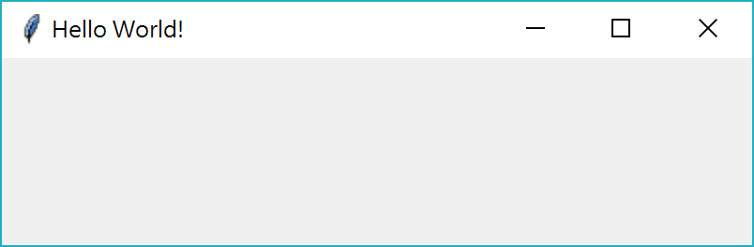

接下來，我們要將 tkinter 物件加入我們的空白視窗，tkinter 提供非常多的視窗物件，例如： Button、Label、Canvas、Menu、Entry 等等等，我們就從最基本的開始。

#### Label 標籤

Label 是用來顯示單列文字的物件，請接著修改前面的程式碼：

from tkinter import *

my_window = Tk()

my_window.title('Hello World!')

my_window.geometry('400x100')

my_label = Label(my_window, text = 'Hello Windows!', bg = 'yellow')

my_label.pack()

my_window.mainloop()

要在視窗上面建置物件有兩個步驟，首先透過 Label() 創建物件並傳入必要的參數，然後使用 pack() 布局方式將此物件放置在視窗裡。pack() 是最基本的布局方式，就是由上到下依序放置。結果如下：

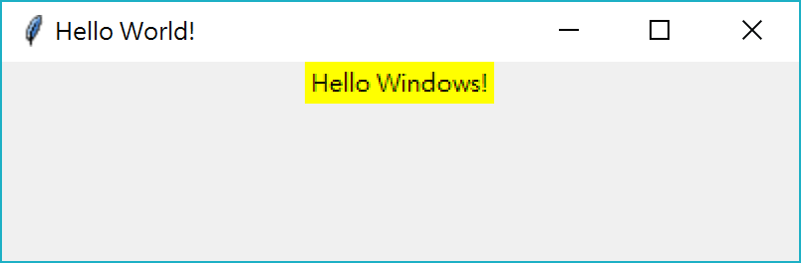

#### Entry 文字方塊

前面的 Label 可以用來輸出文字，但是如何讓使用者輸入文字呢？就必須使用 Entry，修改程式如下：

from tkinter import *

my_window = Tk()

my_window.title('Hello World!')

my_window.geometry('400x100')

my_label = Label(my_window, text = 'Hello Windows!', bg = 'yellow')

my_label.pack()

my_enter = Entry(my_window, width = 20)

my_enter.pack()

my_window.mainloop()

結果如下：

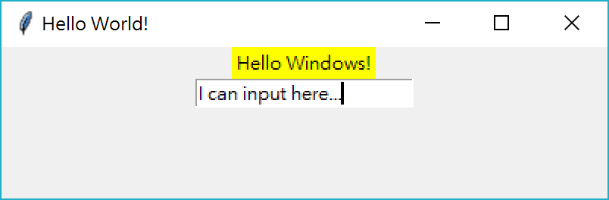

到目前為止，我們已經可以顯示字串，以及輸入字串，但是什麼事情都不能做，因為我們還沒有處理輸入完畢之後要執行的命令。這個命令通常會在 Button 裡面處理。所以接下來，我們來介紹最重要的部分，Button。

### 事件驅動程式設計

設計視窗應用程式，屬於事件驅動程式設計。還記得在前面的主程式裡面，有一個 mainloop()，這個函數就是讓我們的視窗進入一個等待事件的迴圈，當我們在視窗上面的某個物件上，例如按鈕，用滑鼠點了一下的時候，這個迴圈就會偵測到一個 mouse click 的事件，然後再按照我們替這個事件事先設計好的 command 來執行。

#### Button 按鈕

按鈕是最常用來接受事件的物件，我們現在將前面的視窗程式，設計成讓使用者在 Entry 裡面輸入文字，按下按鈕之後，就在 Label 中顯示所輸入的文字。程式碼如下：

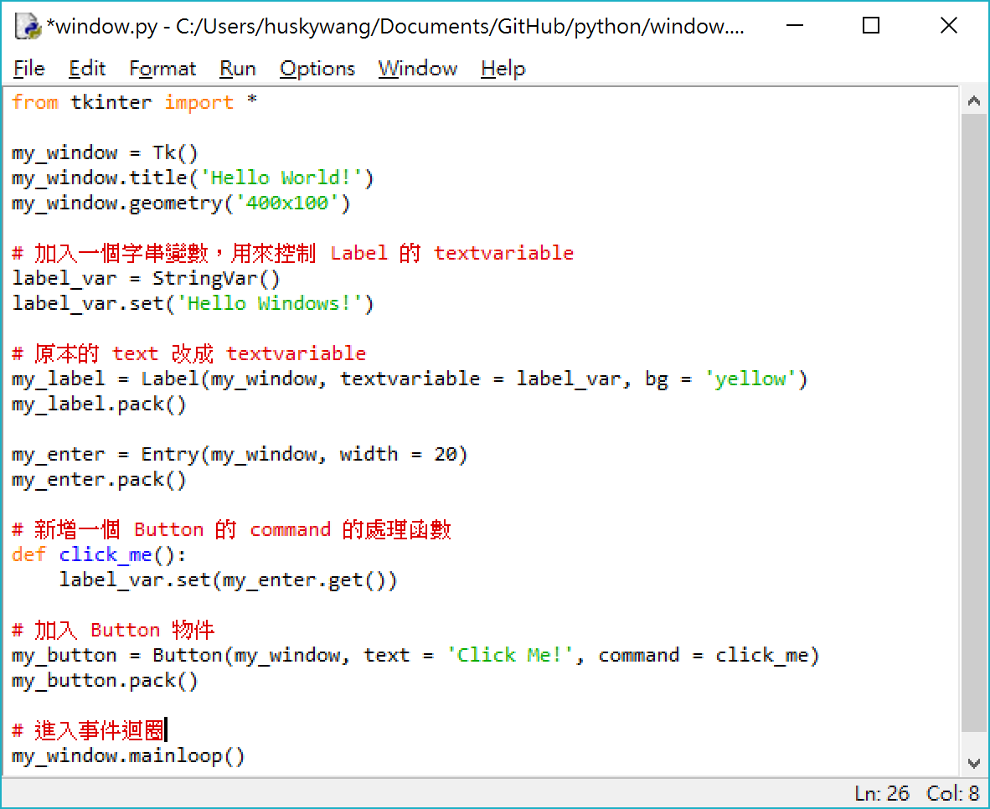

裡面所有修改的部分，我都做了備註，方便閱讀，執行的結果如下：

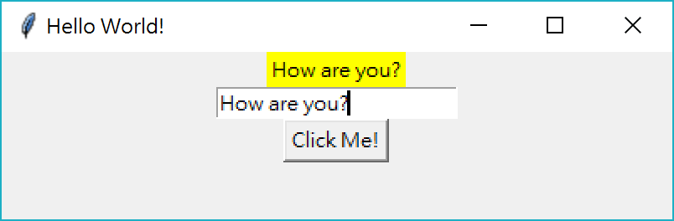

小計算機：

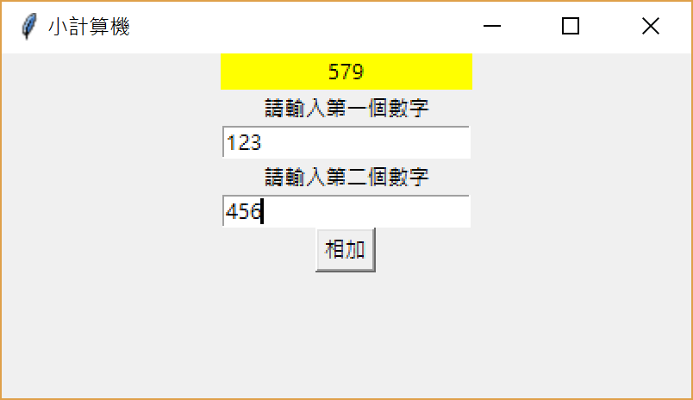

隨堂測驗

建立一個加法計算機

輸出結果如上：

from ___________ import *

my_window = ______

my_window._______('小計算機')

my_window.__________('400x200')

# 加入一個字串變數，用來控制 Label 的 textvariable

label_var = _____________

label_var.set('0')

# 原本的 text 改成 textvariable

my_label = Label(___________, ______________ = label_var,

width = 20, bg = 'yellow')

my_label.__________

my_label1 = Label(__________, _____ = '請輸入第一個數字')

my_label1.pack()

my_enter1 = Entry(__________, width = 20)

my_enter1.pack()

my_label2 = Label(__________, _____ = '請輸入第二個數字')

my_label2.pack()

my_enter2 = Entry(__________, width = 20)

my_enter2.pack()

# 新增一個 Button 的 command 的處理函數

def click_add():

label_var.set(int(my_enter1.get()) + int(my_enter2.get()))

# 加入 Button 物件

my_button = Button(________, _____ = '相加', ________ = _________)

my_button.pack()

# 進入事件迴圈

my_window.mainloop()

#### messagebox 訊息框

所謂事件驅動程式設計，就是指程式執行之後，會在 mainloop() 迴圈裡面等待事件發生，但是當訊息框這種視窗出現的時候，程式就會跳到訊息框的事件迴圈裡面，除非你做指定的動作，否則不會跳回主迴圈。

訊息框通常用於顯示必須讓使用者注意的文字，除非使用者看到，否則程式就會停在訊息框裡面，我們把第一個 window.py 修改一下，多加一個按鈕，使用者按下按鈕之後出現訊息框，程式執行畫面如下圖：

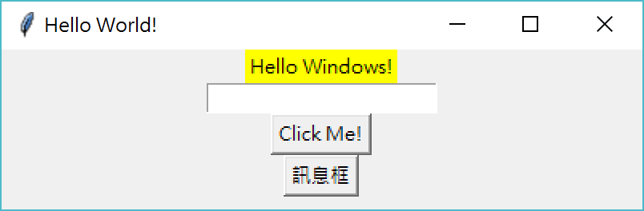

按下訊息框按鈕：

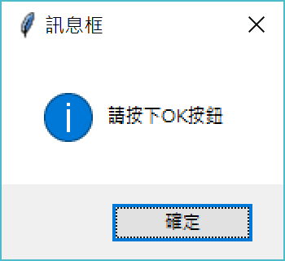

程式碼如下，我們換了一種 import 寫法，讓程式更具可讀性：

import tkinter

import tkinter.messagebox

my_window = tkinter.Tk()

my_window.title('Hello World!')

my_window.geometry('400x100')

# 加入一個字串變數，用來控制 Label 的 textvariable

label_var = tkinter.StringVar()

label_var.set('Hello Windows!')

# 原本的 text 改成 textvariable

my_label = tkinter.Label(my_window, textvariable = label_var, bg = 'yellow')

my_label.pack()

my_enter = tkinter.Entry(my_window, width = 20)

my_enter.pack()

def click_me():

label_var.set(my_enter.get())

my_button1 = tkinter.Button(my_window, text = 'Click Me!', command = click_me)

my_button1.pack()

def show_message():

tkinter.messagebox.showinfo(title = '訊息框', message = '請按下OK按鈕')

# 多加一個 Button 物件

my_button2 = tkinter.Button(my_window, text = '訊息框', command = show_message)

my_button2.pack()

# 進入事件迴圈

my_window.mainloop()

要使用messagebox，一定要 import tkinter 以及 import tkinter.messagebox，兩者缺一不可，我們可以用下面的方式簡化程式：

import tkinter as tk

import tkinter.messagebox as tm

my_window = tk.Tk()

my_window.title('Hello World!')

my_window.geometry('400x100')

# 加入一個字串變數，用來控制 Label 的 textvariable

label_var = tk.StringVar()

label_var.set('Hello Windows!')

# 原本的 text 改成 textvariable

my_label = tk.Label(my_window, textvariable = label_var, bg = 'yellow')

my_label.pack()

my_enter = tk.Entry(my_window, width = 20)

my_enter.pack()

def click_me():

label_var.set(my_enter.get())

my_button1 = tk.Button(my_window, text = 'Click Me!', command = click_me)

my_button1.pack()

def show_message():

tm.showinfo(title = '訊息框', message = '請按下OK按鈕')

# 多加一個 Button 物件

my_button2 = tk.Button(my_window, text = '訊息框', command = show_message)

my_button2.pack()

# 進入事件迴圈

my_window.mainloop()

### 選擇類元件應用(部落格8)

如果任何內容都使用文字方塊來輸入，會變得很沒有效率，因為有些東西是可以讓使用者用選的方式來輸入，可以節省很多時間。選擇類元件包含了單選鈕(Radiobutton)、核取方塊(Checkbutton)、下拉式清單(Combobox)、以及清單方塊(Listbox)。

讓我們一步一步示範這些元件的用法，整個程式的構想是，寫一個班級學生的輸入介面，可以讓老師輸入學生的姓名、性別、年級、班級、是否報到等資訊之後，插入到一個多行文字方塊之中，並提供刪除功能。

#### 元件定位

首先我們來設計姓名輸入的文字框，要讓使用者清楚知道輸入姓名的位置，必須用到兩個元件，就是用 Label 以及 Entry，除此之外，之前的 pack()不能再用了，為了精準定位，我們使用 place() 精確的定出元件的位置：

import tkinter as tk

window = tk.Tk()

window.title('學生基本資料')

window.geometry('400x320')

labName = tk.Label(window, text = '學生姓名:', justify = tk.RIGHT, width = 50)

labName.place(x=10, y=10, width=100, height=20)

varName = tk.StringVar()

varName.set('')

entName = tk.Entry(window, width = 120, textvariable = varName)

entName.place(x=110, y=10, width=120, height=20)

window.mainloop()

請注意這裡已經把原本的 pack() 改成 place() 了，其中 x, y 是元件左上角對應視窗的座標。

接下來我們要輸入年級和班級，年級為一到三，班級為甲到戊，這兩個值是固定的，所以我們可以使用 combobox 來達成。

#### Combobox 下拉式選單

要使用 combobox，我們必須匯入 tkinter.ttk，年級的值按照規定要使用元組來儲存，程式碼如下：

import tkinter as tk

import tkinter.ttk as tt

window = tk.Tk()

window.title('學生基本資料')

window.geometry('400x320')

labName = tk.Label(window, text = '姓名:', justify=tk.RIGHT, width=50)

labName.place(x=10, y=10, width=100, height=20)

varName = tk.StringVar()

varName.set('')

entName = tk.Entry(window, width = 120, textvariable = varName)

entName.place(x=110, y=10, width=120, height=20)

labGrade = tk.Label(window, text = '年級:', justify=tk.RIGHT, width=50)

labGrade.place(x=10, y=40, width=100, height=20)

stdGrade = ('1','2','3')

comGrade = tt.Combobox(window, width=50, values=stdGrade)

comGrade.place(x=110, y=40, width=50, height=20)

window.mainloop()

執行結果如下：

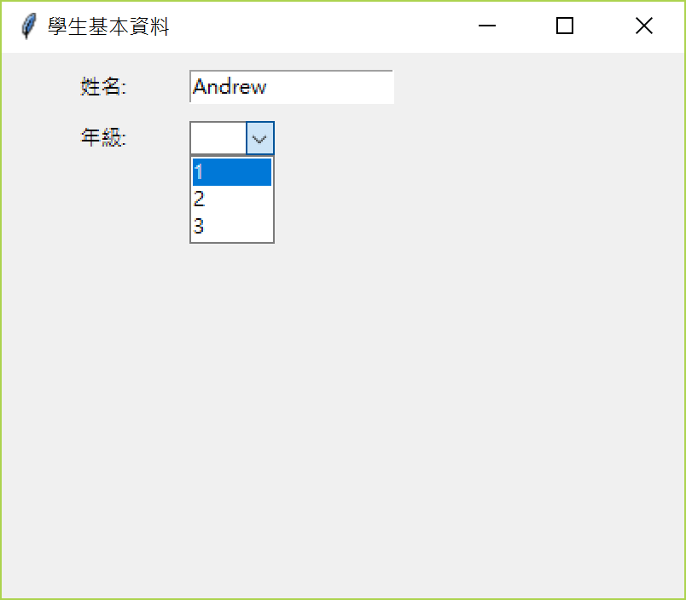

用同樣的方式把每一個年級甲到戊班也放入 combobox 裡面，這種方式是兩個 combobox 各自獨立運作，有另外一種連動的 combobox 組，選取第一個之後才決定第二個的值，我們在此先不討論。

#### Radiobutton 單選鈕

單選鈕的特性就是，只能有一個選擇，性別就是標準的單選鈕，不是男生，就是女生。程式碼如下，紅色部分為相關部分：

import tkinter as tk

import tkinter.ttk as tt

window = tk.Tk()

window.title('學生基本資料')

window.geometry('400x320')

labName = tk.Label(window, text = '姓名:', justify=tk.RIGHT, width=50)

labName.place(x=10, y=10, width=100, height=20)

varName = tk.StringVar()

varName.set('')

entName = tk.Entry(window, width = 120, textvariable = varName)

entName.place(x=110, y=10, width=120, height=20)

labGrade = tk.Label(window, text = '年級:', justify=tk.RIGHT, width=50)

labGrade.place(x=10, y=40, width=100, height=20)

stdGrade = ('1','2','3')

comGrade = tt.Combobox(window, width=50, values=stdGrade)

comGrade.place(x=110, y=40, width=60, height=20)

labGrade = tk.Label(window, text = '班級:', justify=tk.RIGHT, width=50)

labGrade.place(x=190, y=40, width=100, height=20)

stdClass = ('甲','乙','丙','丁','戊')

comClass = tt.Combobox(window, width=50, values=stdClass)

comClass.place(x=300, y=40, width=60, height=20)

labSex = tk.Label(window, text = '性別:', justify=tk.RIGHT, width=50)

labSex.place(x=10, y=70, width=100, height=20)

varSex = tk.IntVar()

varSex.set(1) # 預設值1=男

radBoy = tk.Radiobutton(window, variable=varSex, value=1,text='男生')

radBoy.place(x=110, y=70, width=60, height=20)

radGirl = tk.Radiobutton(window, variable=varSex, value=0,text='女生')

radGirl.place(x=190, y=70, width=60, height=20)

window.mainloop()

Radiobutton 有“群組”的觀念，同一個群組的 Radiobutton 只能有一個項目被選取，才能表現單選的特性，因此，在這個例子中性別就是一個群組，男生和女生則是群組裡面的兩個項目，那麼我們要如何區分是否是同一個群組呢？就是靠 variable=varSex 來表現，設定成相同變數名稱的，就是同一個群組。

接下來就是 value=1 代表男生，value=0 但表女生。執行結果如下圖 (點女生，男生就跳掉)：

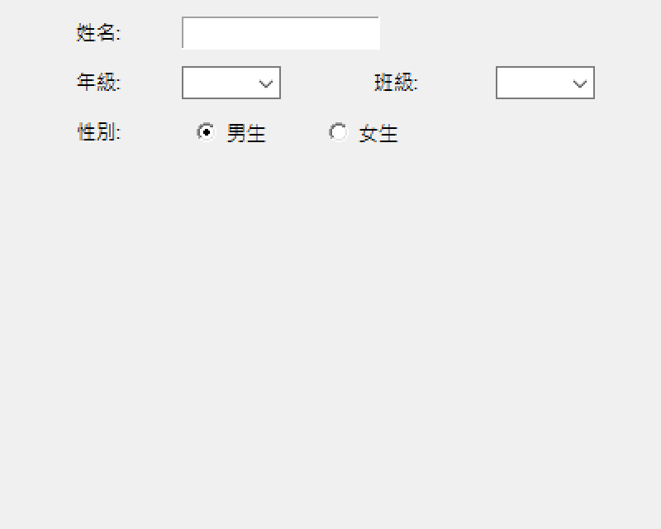

#### Checkbutton 核取方塊

核取方塊的表現與單選鈕完全不同，它是可以多重選擇的，所以可以各自獨立。我們就加一個 “是否報到” 核取方塊，新增的程式碼如下：

signin = tk.IntVar()

signin.set(0) # 預設值0=未報到

chkSignin = tk.Checkbutton(window, text='是否報到', variable=signin,

onvalue=1, offvalue=0)

chkSignin.place(x=100, y=100, width=100, height=20)

因為可以各自獨立，所以會有各自的 variable，透過 onvalue=1, onvalue=0 給予變數值。

#### Listbox 清單方塊

最後，我們加入一個新增按鈕、一個刪除按鈕、以及一個清單方塊，此範例我們先談新增功能，其他進階功能後面再補充，程式碼如下：

def addInfo():

result = '姓名:' + entName.get()

result += ';年級:' + comGrade.get()

result += ';班級:' + comClass.get()

result += ';性別:' + ('男生' if varSex.get() else '女生')

result += ';報到:' + ('是' if signin.get() else '否')

lstStudent.insert(0,result)

btnAdd = tk.Button(window, text='加入', width=40, command=addInfo)

btnAdd.place(x=150, y=100, width=100, height=20)

btnDel = tk.Button(window, text='刪除', width=40, command=addInfo)

btnDel.place(x=260, y=100, width=100, height=20)

lstStudent = tk.Listbox(window, width=380)

lstStudent.place(x=10, y=130, width=380, height=180)

請注意取值的方，前三個取元件的值，後兩個取變數的值。插入方式則是每次都插入第一行，執行結果如下：

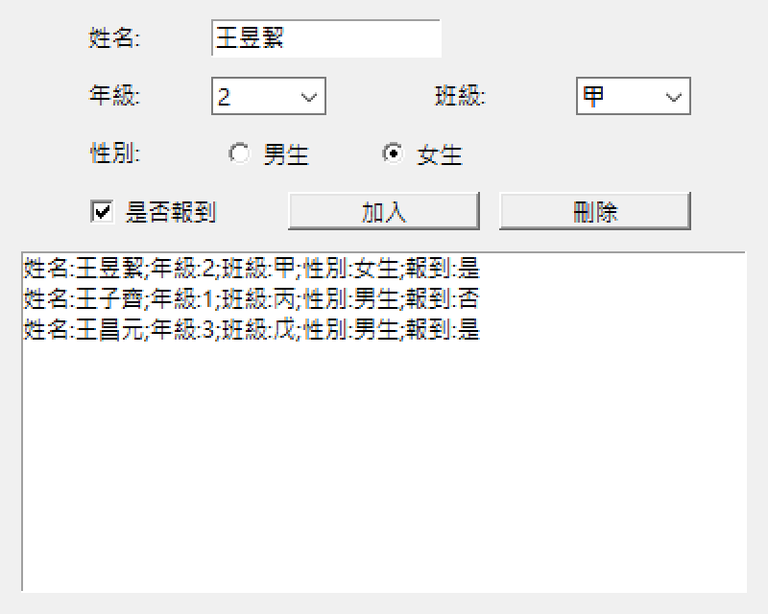

到這裡為止，我們已經學會的大部分會用到的GUI元件，為了讓讀者不會覺得太枯燥，我們接下來來玩一下 tkinter 的繪圖功能。

### Canvas繪圖功能

如同前面的元件一樣，Canvas 是一個畫布元件，為 Tkinter 提供了繪圖功能，其提供的圖形元件包括 線形、圓形、圖片、甚至其他控制項。Canvas 控制項為繪製圖形圖表、編輯圖形、自訂控制項提供了可能。

為了讓我們的DEMO程式多一點趣味，並且打一下個人廣告，我就先把大頭貼放上去，並且做一些說明，用此當成程式的框架。

#### 繪製圖片

使用 create_image(x0, x0, options ...) 用來在 canvas 上繪製圖片，該方法不能直接接受圖片路徑等作為參數，而是接受一個 PhotoImage 物件作為圖片參數。PhotoImage 類用於讀取圖片，但其只能讀取 GIF 和 PGM/PPM 格式的圖片。anchor 屬性來改變圖片繪製的對齊方式，anchor = NW 即為指定該點座標為所繪圖片的左上角，程式碼如下：

from tkinter import *

root = Tk()

root.title('我的繪圖功能')

root.geometry('600x400')

canvas_width = 600

canvas_height = 300

cvs = Canvas(root,

width=canvas_width,

height=canvas_height,

bg="white")

cvs.pack()

img = PhotoImage(file="myphoto.gif")

cvs.create_image(10,10, anchor=NW, image=img)

mainloop()

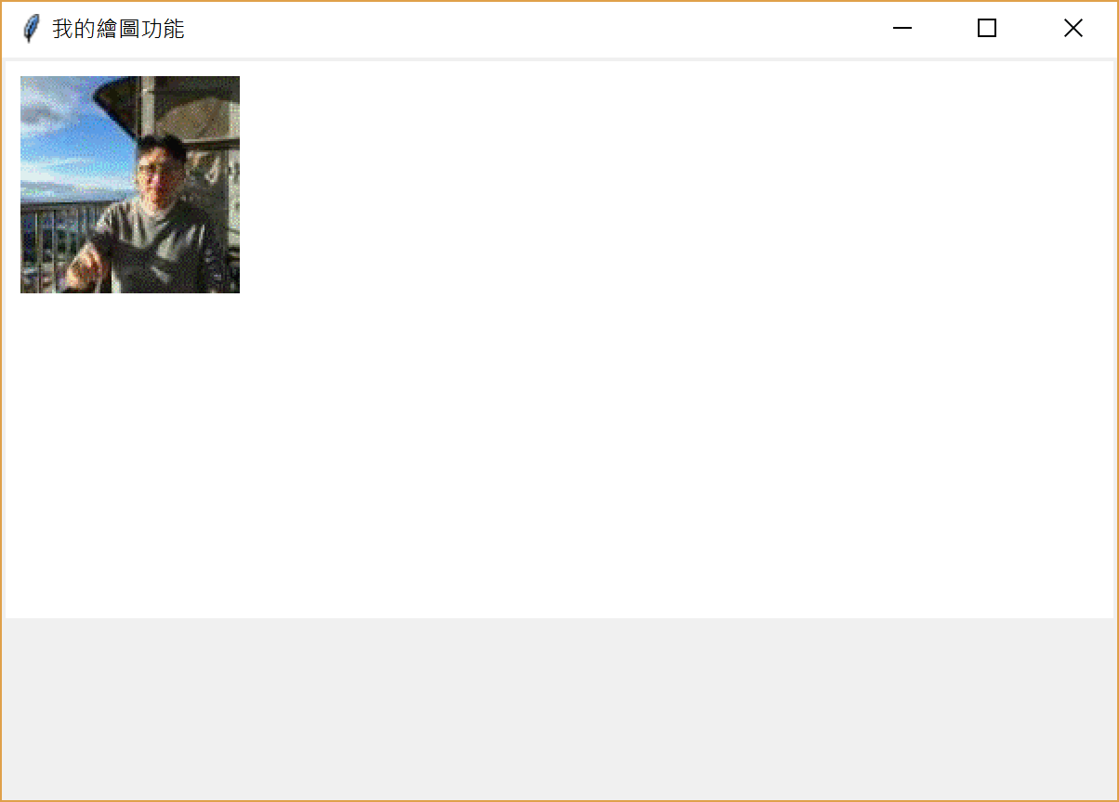

#### 繪製文字

接下來我們將說明如何在 canvas 上繪製文字，我們將直接接續上面的例子以作為新的範例。create_text() 方法用來在 canvas 上繪製文字，該方法的頭兩個參數表示所要繪製的文字的座標，預設情況下，文字將以此座標為中心進行繪製。程式碼如下：

from tkinter import *

root = Tk()

root.title('我的繪圖功能')

root.geometry('600x400')

canvas_width = 600

canvas_height = 300

cvs = Canvas(root,

width=canvas_width,

height=canvas_height,

bg="white")

cvs.pack()

img = PhotoImage(file="myphoto.gif")

cvs.create_image(10,10, anchor=NW, image=img)

cvs.create_text(10, canvas_height/2, anchor=NW, text="作者: Andrew Wang")

mainloop()

結果如下：



#### 繪製直線 Line

在第一個例子裡，我們將演示如何畫一條直線。create_line(coords, options) 方法用來繪製一條直線，coords 為以整數表示的四個座標參數: x1, y1, x2, y2 ，這表示所要繪製的直線連接了 (x1, y1) 和 (x2, y2) 這兩個點。除座標外, 該方法還接受其他可選的 options 參數，在下面的例子裡我們用 options 參數指定顏色為黑色。

因為是第一個例子，所以我們儘量做了簡化：創建一個 canvas 物件然後在其上繪製一條水準直線，這條直線將 canvas 分割為上下兩部分。

在傳入座標參數時，y = int(canvas_height / 2) 這種強制轉換整形的運算式是沒有必要的，因為 create_line() 方法也接受 float 類型作為座標參數，float 座標數值將被自動轉為整數。直接加入下面的程式碼：

y = int(canvas_height / 2)

cvs.create_line(0, y, canvas_width, y, fill="red")

執行結果如下：

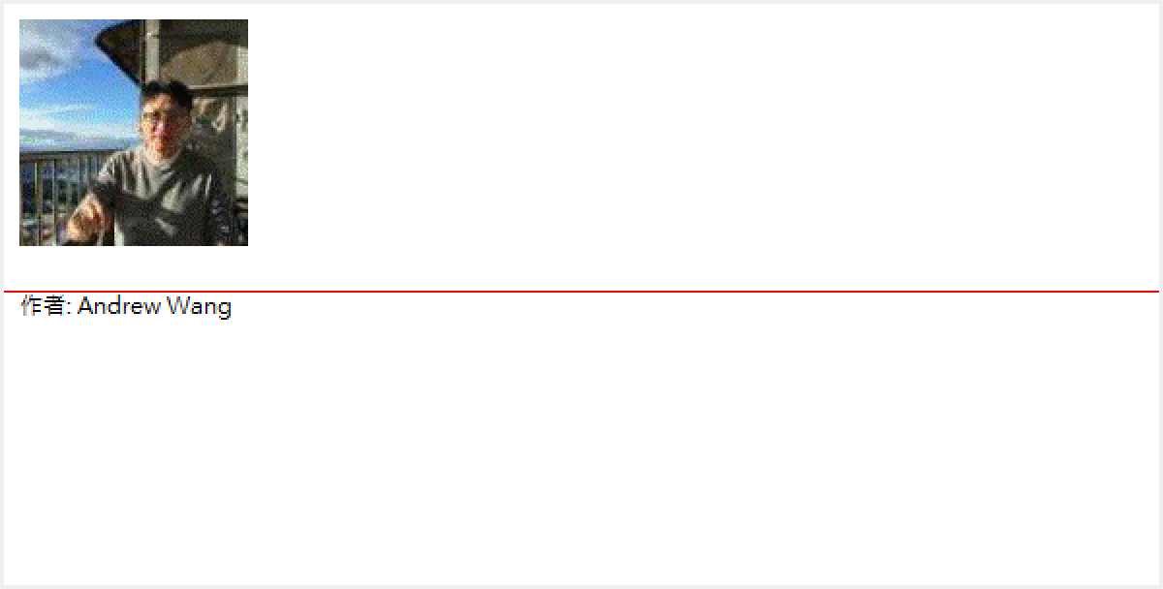

#### 繪製矩形、橢圓與扇形

矩形很容易，只要告知左上與右下的座標，再加上位置(一般使用左上NW的點)即可，橢圓oval與矩形的方式也相同，扇形也是給左上右下兩點，再給予起始角度與展開角度，零度在最右邊的點，然後逆時鐘展開，如下：

x1, y1, x2, y2=140, 10, 590, 290

cvs.create_rectangle(x1, y1, x2, y2,fill='yellow')

cvs.create_oval(x1, y1, x2, y2,fill='green')

cvs.create_arc(x1+90, y1+20, x2-90, y2-20,

start=30,extent=270,fill='blue')

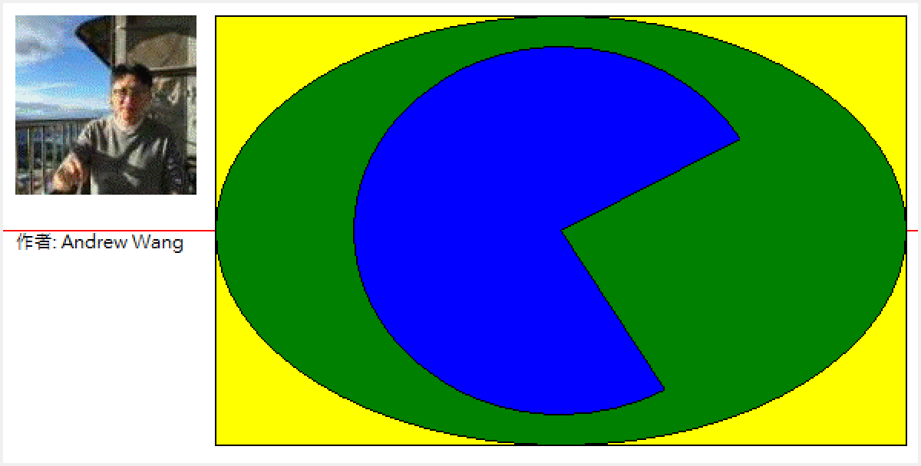

#### 繪製多邊形

如果要繪製一個多邊形，可以使用 create_polygon(x0, y0, x1, y1, x2, y2, ...)方法， 至少要傳入三個點的座標才可以繪製一個多邊形。下例用該方法繪製了一個三角形(最後一點會自動與第一點連接)：

points = [10,180,150,200,100,290]

cvs.create_polygon(points, outline='black',fill='red', width=3)

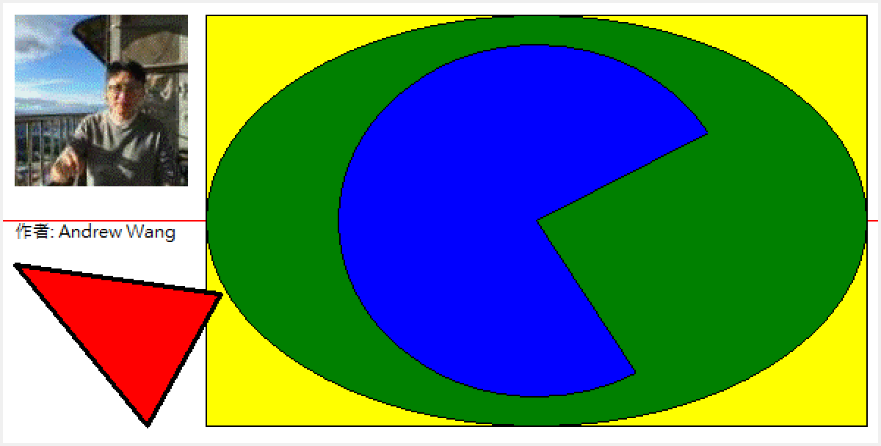

#### 繪製Bitmap

create_bitmap() 方法用來繪製 bitmap。以下 bitmap 在所有平臺上都可用：

“error”、“gray75”、“gray50”、“gray25”、“gray12”、“hourglass”、“info”、“questhead”、“question”、“warning”(這些都是內定值)，下例將這些 bitmap 全部都繪製在另一個 canvas 上：

bitmaps = ["error", "gray75", "gray50", "gray25", "gray12",

"hourglass","info", "questhead", "question", "warning"]

nsteps = len(bitmaps)

step_x = int(canvas_width / nsteps)

for i in range(nsteps):

cvs2.create_bitmap((i+1)*step_x - step_x/2,20, bitmap=bitmaps[i])

我們先計算出總各有幾個 bitmap，然後再計算將這些圖示平均分布在 canvas 上的寬度，最後決定出座標。

執行畫面如下：



#### 移動繪圖物件

前面所有用 creat_xxx 狀造出來的圖形都是一個物件，所以我們可以在繪圖板上面移動某個物件，寫一個簡單的按鈕將繪圖物件向右邊移動，完整程式碼如下，新增程式碼為紅色文字：

from tkinter import *

root = Tk()

root.title('我的繪圖功能')

root.geometry('600x400')

canvas_width = 600

canvas_height = 300

cvs = Canvas(root, width=canvas_width, height=canvas_height,

bg="white")

cvs.pack()

img = PhotoImage(file="myphoto.gif")

cvs.create_image(10,10, anchor=NW, image=img)

cvs.create_text(10, canvas_height/2, anchor=NW,

text="作者: Andrew Wang")

y = canvas_height / 2

cvs.create_line(0, y, canvas_width, y, fill="red")

x1, y1, x2, y2=140, 10, 590, 290

cvs.create_rectangle(x1, y1, x2, y2,fill='yellow')

cvs.create_oval(x1, y1, x2, y2,fill='green')

cvs.create_arc(x1+90, y1+20, x2-90, y2-20,start=30,extent=270,fill='blue')

points = [10,180,150,200,100,290]

obj = cvs.create_polygon(points, outline='black',fill='red', width=3)

cvs2 = Canvas(root, width=canvas_width, height=40, bg="orange")

cvs2.pack()

bitmaps = ["error", "gray75", "gray50", "gray25", "gray12",

"hourglass", "info", "questhead", "question", "warning"]

nsteps = len(bitmaps)

step_x = int(canvas_width / nsteps)

for i in range(nsteps):

cvs2.create_bitmap((i+1)*step_x - step_x/2,20, bitmap=bitmaps[i])

def move_right():

cvs.move(obj, 2, 0)

button = Button(root, text='向右移動', command=move_right).pack()

mainloop()

我們要移動多邊形物件，這是我們最後一個建立的物件，它會在最上方，為此我們需要在建立此物件的時候給定一個名稱(obj)，後面我們才能抓得到此物件。

當按下按鈕，Canvas 的 move()方法中傳入此物件名稱，移動 x, y 軸的距離即可，結果如下圖：

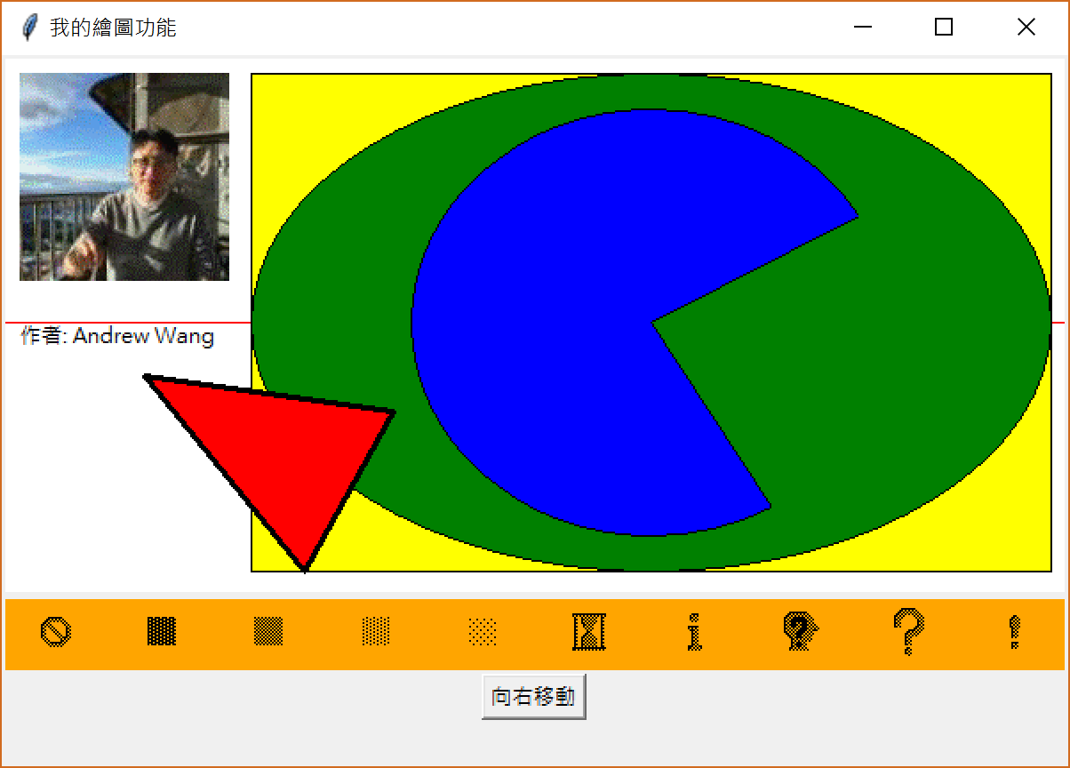

程式寫作

1. 製作四個按鈕，可以上下左右移動一個圖像物件
2. 繪製一個圍棋棋盤
3. 動畫製作，讓圖片自動在面上由左而右移動

必須確認程式可以執行無誤

## 資料分析與科學計算視覺化

學習完基本的GUI程式與繪圖功能之後，我們更進一步的來學習數學運算，並且將數學運算的結果用圖形來表示出來。很多人聽到數學就害怕，在這裡真的不需要，相反的，Python 反而可以幫你解決數學問題，絕對可以相輔相成。

是樂於資料分析與科學計算視覺化的模組相當多，我們就從一定要會的幾個模組開始。

### 擴展庫 numpy

如果你還沒有安裝 numpy 擴展庫，請透過 pip3 insatll numpy 安裝，這是一個基本的擴展庫，很多其他的擴展庫在安裝之前都需要先安裝它，所以應該不會有什麼問題。

在數學裡面有一樣東西叫做矩陣，電腦上稱為陣列，Python 的基本庫所提供的列表雖然很像陣列，但是並沒有計算功能。Numpy 提供了陣列，可以讓我們完成數學上的矩陣運算。

先看一下矩陣在數學上的定義，把行與列弄清楚，電腦也是一樣的定義：

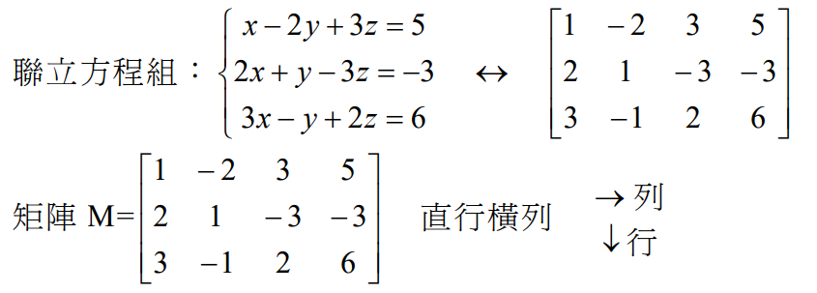

矩陣的基本名詞：

1. 元(element)：矩陣中列出來的每個數稱為矩陣的元。
2. 列(row)：同一水平線各元合稱此矩陣的一列。
3. 行(column)：同一鉛直線各元合稱此矩陣的一行。
4. 位於第 i 列，第 j 行的元稱為(i,j)元。
5. 當一個矩陣 M 有 n 列 m 行時，我們稱 M 為 n×m 階的矩陣。
6. 當一個矩陣M有n列n行時，我們稱M為n階方陣。

#### 產生陣列(Array)

電腦語言對矩陣的行、列定義都一樣，只有一點，就是數學的 (i,j) 從1開始，Python的 [i][j] 從0開始，關於這點到後面的運算便可以體會。下面直接看範例：

>>> import numpy as np

>>> np.array((1,2,3,4,5))

array([1, 2, 3, 4, 5])

>>> np.array([1,2,3,4,5]) # 元組或列表都可以轉成 array

array([1, 2, 3, 4, 5])

>>> np.array(range(1,6))

array([1, 2, 3, 4, 5])

>>> np.array([[1,2,3],[4,5,6]])

array([[1, 2, 3],

[4, 5, 6]])

>>> np.linspace(0,10,11) # 0 到 10 之間產生十個等差數列

array([ 0., 1., 2., 3., 4., 5., 6., 7., 8., 9., 10.])

>>> np.linspace(0,8,11)

array([0. , 0.8, 1.6, 2.4, 3.2, 4. , 4.8, 5.6, 6.4, 7.2, 8. ])

>>> np.logspace(0,100,10) # 對數數列

array([1.00000000e+000, 1.29154967e+011, 1.66810054e+022, 2.15443469e+033,

2.78255940e+044, 3.59381366e+055, 4.64158883e+066, 5.99484250e+077,

7.74263683e+088, 1.00000000e+100])

>>> np.zeros((3,4)) # 有三列，四行，同數學定義

array([[0., 0., 0., 0.],

[0., 0., 0., 0.],

[0., 0., 0., 0.]])

>>> np.ones((4,3))

array([[1., 1., 1.],

[1., 1., 1.],

[1., 1., 1.],

[1., 1., 1.]])

>>> np.identity(3) # 單位距離

array([[1., 0., 0.],

[0., 1., 0.],

[0., 0., 1.]])

>>> np.empty((2,5)) # 空陣列，只給空間不初始化，元素值不確定

array([[1.00000000e+000, 1.29154967e+011, 1.66810054e+022,

2.15443469e+033, 2.78255940e+044],

[3.59381366e+055, 4.64158883e+066, 5.99484250e+077,

7.74263683e+088, 1.00000000e+100]])

>>> np.empty((2,3))

array([[0., 0., 0.],

[0., 0., 0.]])

>>>

#### 陣列與數值的演算

先看下面的數學定義：

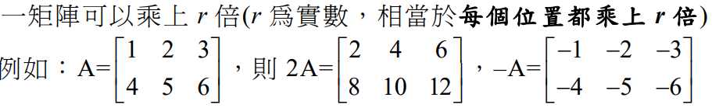

>>> import numpy as np

>>> A = np.array([[1,2,3],[4,5,6]])

>>> A

array([[1, 2, 3],

[4, 5, 6]])

>>> A * 2

array([[ 2, 4, 6],

[ 8, 10, 12]])

>>> A * (-1)

array([[-1, -2, -3],

[-4, -5, -6]])

>>> A / 2

array([[0.5, 1. , 1.5],

[2. , 2.5, 3. ]])

>>> A // 2

array([[0, 1, 1],

[2, 2, 3]], dtype=int32)

>>> A + 2

array([[3, 4, 5],

[6, 7, 8]])

>>> A ** 2

array([[ 1, 4, 9],

[16, 25, 36]], dtype=int32)

>>> A % 3

array([[1, 2, 0],

[1, 2, 0]], dtype=int32)

>>>

關於數值與矩陣的運算，數學上其實只有定義 rA，並沒有定義 r + A，所以前面出現的加法減法，單純屬於 Python 運算子功能的範疇，只能用電腦程式語言的觀點來看，不能用數學來思考。

#### 陣列與陣列的運算

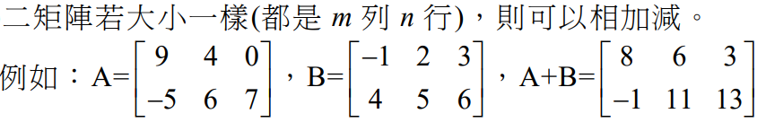

數學上定義的矩陣加減法，與Python 相同，沒有問題：

>>> A = np.array([[9,4,0],[-5,6,7]])

>>> B = np.array([[-1,2,3],[4,5,6]])

>>> A + B # 與上面答案相同

array([[ 8, 6, 3],

[-1, 11, 13]])

>>> A - B

array([[10, 2, -3],

[-9, 1, 1]])

>>> C = A * B # 數學上乘法的定義並非如此

>>> C

array([[ -9, 8, 0],

[-20, 30, 42]])

>>> C / A # 分母為0 報錯

Warning (from warnings module):

File "__main__", line 1

RuntimeWarning: invalid value encountered in true_divide

array([[-1., 2., nan],

[ 4., 5., 6.]])

>>> C / B

array([[ 9., 4., 0.],

[-5., 6., 7.]])

>>> B * B

array([[ 1, 4, 9],

[16, 25, 36]])

>>> B / B

array([[1., 1., 1.],

[1., 1., 1.]])

>>> B - B

array([[0, 0, 0],

[0, 0, 0]])

Python 的 * 運算子作用在兩個 array 上面的時候，就是很單純的把兩陣列每個元素相乘，這在數學上並不叫做矩陣相乘，而是叫做 “阿達馬乘積”，定義如下：

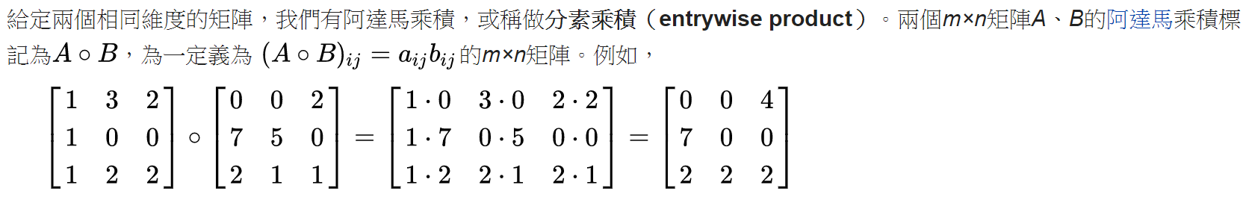

>>> x = np.array([[1,3,2],[1,0,0,],[1,2,2]])

>>> x = np.array([[1,3,2],[1,0,0],[1,2,2]])

>>> x

array([[1, 3, 2],

[1, 0, 0],

[1, 2, 2]])

>>> y = np.array([[0,0,2],[7,5,0],[2,1,1]])

>>> y

array([[0, 0, 2],

[7, 5, 0],

[2, 1, 1]])

>>> x * y

array([[0, 0, 4],

[7, 0, 0],

[2, 2, 2]])

>>>

但是真正的矩陣相乘的定義，稱為一般矩陣乘積，定義如下：

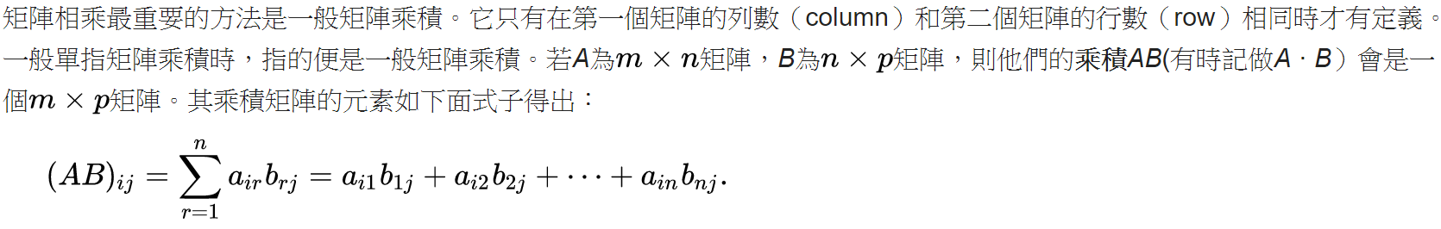

直接由定義計算：

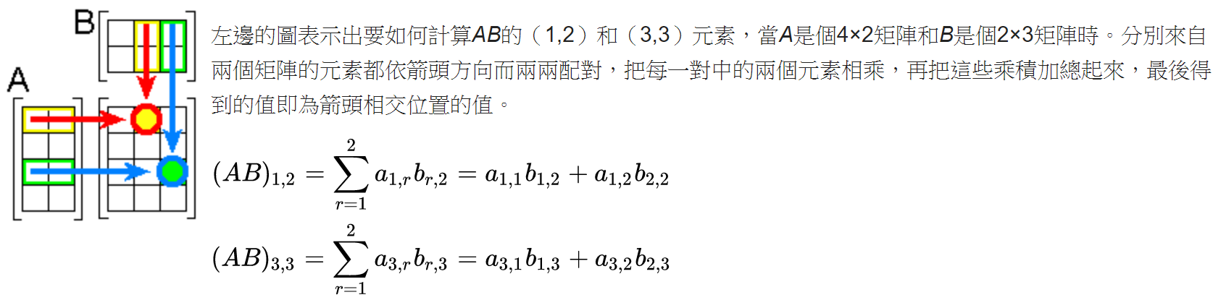

這種矩陣乘積亦可由稍微不同的觀點來思考：把向量和各係數相乘後相加起來。設A和B是兩個給定如下的矩陣：

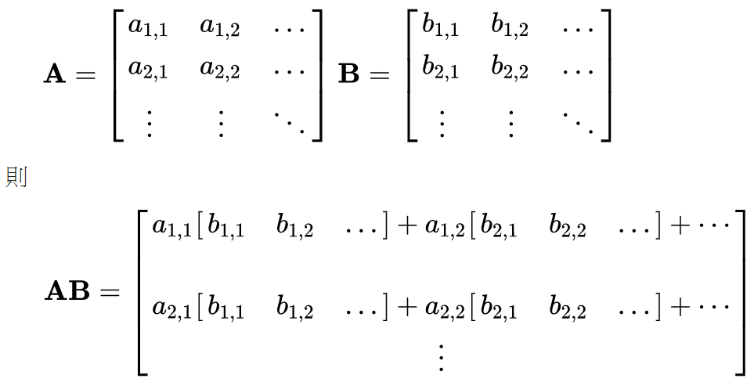

舉個例子來說明：

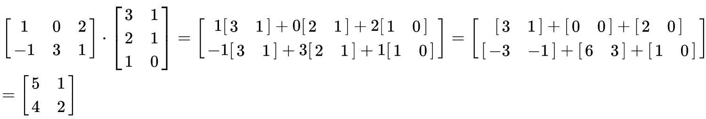

>>> a = np.array([[1,0,2],[-1,3,1]])

>>> a

array([[ 1, 0, 2],

[-1, 3, 1]])

>>> b = np.array([[3,1],[2,1],[1,0]])

>>> b

array([[3, 1],

[2, 1],

[1, 0]])

>>> a * b

Traceback (most recent call last):

File "<pyshell#45>", line 1, in <module>

a * b

ValueError: operands could not be broadcast together with shapes (2,3) (3,2)

>>>

當然報錯啦，因為它們的維度不同，前面說過維度不同的兩個矩陣式不可以做加法運算的，這裡 array 的乘法比照矩陣加法運算原則。那麼數學上的矩陣相乘在 Python 要如何表呢？先別著急，我們後面對詳細說明。由於 array 與數學的矩陣有很多共通處，所以我利用數學觀念來談 array，順便讓讀者溫習一下數學，對後面的大數據分析會有幫助。

#### 二維陣列轉置

上面的例子，因為維度不同，我們不能運算，一個是 3x2，一個是 2x3，如果們將其中一個 array 透過轉置，就可以運算了。所以，轉置的定義很簡單，就是將 3x2 變成 2x3。數學上的定義是這樣：

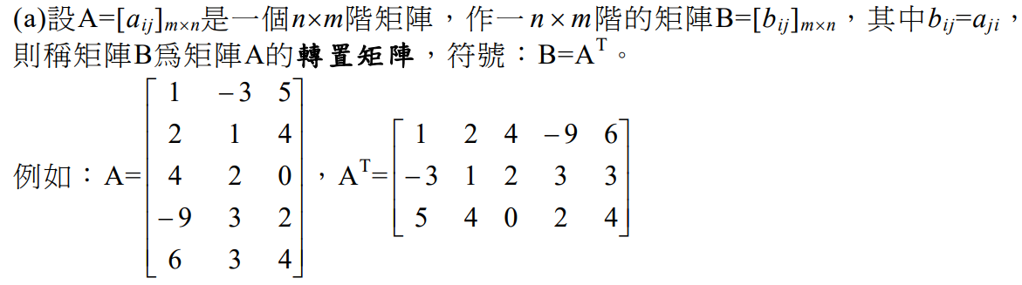

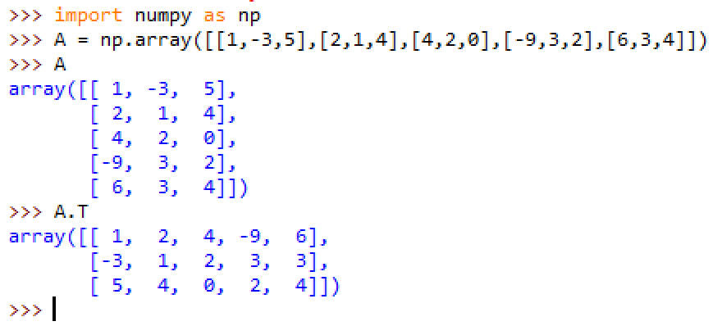

不過如果是一為陣列，轉置出來的結果是一樣的，其實這點與數學的矩陣是不同的，這點要記住：

>>> a = np.array([1,2,3,4,5])

>>> a

array([1, 2, 3, 4, 5])

>>> a.T

array([1, 2, 3, 4, 5])

>>>

#### 向量積

又稱為向量內積，還記得數學上矩陣的乘法運算嗎？寫成 A x B = C，乘積C中的每一個元素，就是A的列元素與B的行元素的向量積，也就是把元素相乘之後再加總。

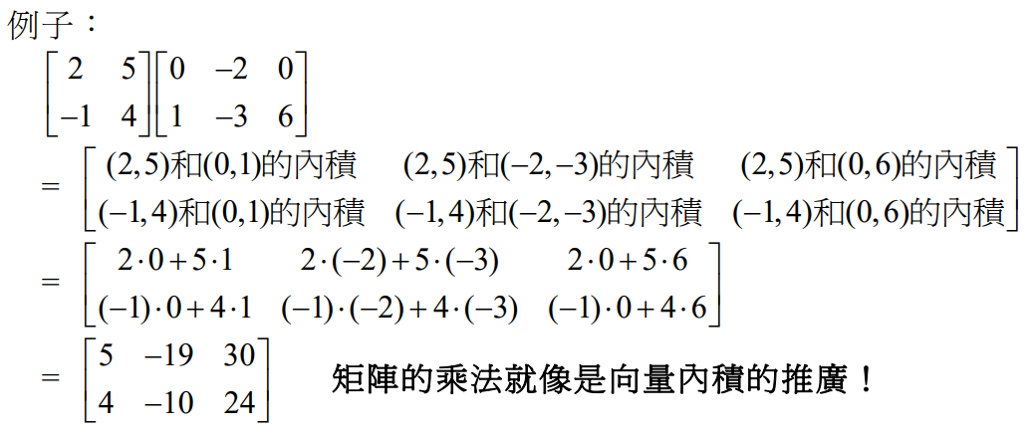

>>> a = np.array([1,2,3])

>>> b = np.array([4,5,6])

>>> a.dot(b)

32

>>> np.dot(a,b)

32

>>>

我們再看一下二維與一維的運算：

>>> c = np.array([[1,2,3],[4,5,6],[7,8,9]])

>>> c

array([[1, 2, 3],

[4, 5, 6],

[7, 8, 9]])

>>> a

array([1, 2, 3])

>>> c.dot(a)

array([14, 32, 50])

>>> ct = c.T

>>> ct

array([[1, 4, 7],

[2, 5, 8],

[3, 6, 9]])

>>> ct.dot(a)

array([30, 36, 42])

有趣的事情來了，兩個一維陣列的內積就是兩個向量的內積會等於一個數字，但是兩個多維陣列的內積則會是一個多維陣列，這點跟前面談到的數學上矩陣乘積有點類似，所以我們再看前面的例子：

>>> a = np.array([[1,0,2],[-1,3,1]])

>>> b = np.array([[3,1],[2,1],[1,0]])

>>> a

array([[ 1, 0, 2],

[-1, 3, 1]])

>>> b

array([[3, 1],

[2, 1],

[1, 0]])

>>> a.dot(b)

array([[5, 1],

[4, 2]])

答案就對了，所以說，我們可以下個結論，Python 的陣列A * 陣列B，其結果是數學矩陣的阿達馬乘積；Python 的陣列A.dot(陣列B)、或是 dot(陣列A, 陣列B)才是數學矩陣的乘積。

特別延伸說明，A * B = B * A，乘法有交換率，但是向量內積的交換率不存在：

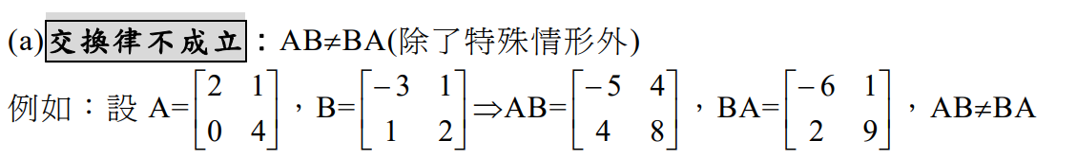

不過只有一個例外，就是當 A 或 B 其中一個為單位方陣的時候才成立。請參考數學範例：

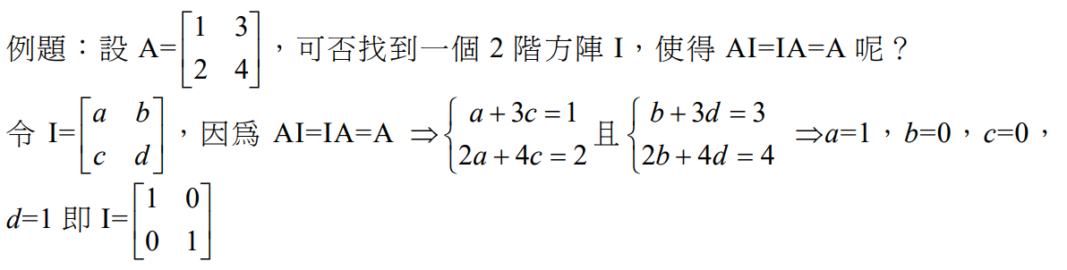

什麼是單位方陣呢？就是一開始我們提到的 np.identity(3)，數學定義如下：

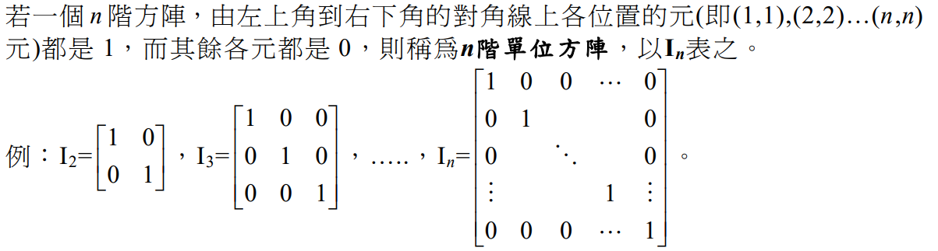

看完這樣的說明，相信對 identity() 的用處就更清楚了：

>>> a

array([[ 1, 0, 2],

[-1, 3, 1]])

>>> b

array([[3, 1],

[2, 1],

[1, 0]])

>>> a.dot(b)

array([[5, 1],

[4, 2]])

>>> b.dot(a)

array([[2, 3, 7],

[1, 3, 5],

[1, 0, 2]])

>>> c=b.dot(a)

>>> c

array([[2, 3, 7],

[1, 3, 5],

[1, 0, 2]])

>>> d = np.identity(3)

>>> d

array([[1., 0., 0.],

[0., 1., 0.],

[0., 0., 1.]])

>>> c.dot(d)

array([[2., 3., 7.],

[1., 3., 5.],

[1., 0., 2.]])

>>> d.dot(c)

array([[2., 3., 7.],

[1., 3., 5.],

[1., 0., 2.]])

>>>

#### 存取陣列元素

數學的部分談完了，接下來就是 Python 語法部分，如何透過 index 取出陣列的元素呢？

>>> c = np.array([[1,2,3],[4,5,6],[7,8,9]])

>>> c

array([[1, 2, 3],

[4, 5, 6],

[7, 8, 9]])

>>> c[0]

array([1, 2, 3])

>>> c[0][1]

2

>>>

陣列元素還支援多個元素同時存取：

>>> x = np.linspace(0,100,11)

>>> x

array([ 0., 10., 20., 30., 40., 50., 60., 70., 80., 90., 100.])

>>> index = np.random.randint(0, len(x), 5)

>>> index

array([ 9, 10, 4, 9, 7])

>>> x[index]

array([ 90., 100., 40., 90., 70.])

>>>

#### 對陣列進行函數運算

np.arange() 的作用就跟之前談過去 range() 類似：

>>> x = np.arange(0,100,10)

>>> x

array([ 0, 10, 20, 30, 40, 50, 60, 70, 80, 90])

>>> np.sin(x)

array([ 0. , -0.54402111, 0.91294525, -0.98803162, 0.74511316,

-0.26237485, -0.30481062, 0.77389068, -0.99388865, 0.89399666])

>>> x = np.arange(0,100,9)

>>> x

array([ 0, 9, 18, 27, 36, 45, 54, 63, 72, 81, 90, 99])

#### 對陣列不同維度上的元素進行運算

直接看例子：

>>> x = np.arange(0,10).reshape(2,5)

>>> x

array([[0, 1, 2, 3, 4],

[5, 6, 7, 8, 9]])

>>> np.sum(x)

45

>>> np.sum(x, axis=0)

array([ 5, 7, 9, 11, 13])

>>> np.sum(x, axis=1)

array([10, 35])

>>>

#### 改變陣列大小

>>> a = np.arange(1,11,1)

>>> a

array([ 1, 2, 3, 4, 5, 6, 7, 8, 9, 10])

>>> a.reshape(2,5)

array([[ 1, 2, 3, 4, 5],

[ 6, 7, 8, 9, 10]])

>>> a

array([ 1, 2, 3, 4, 5, 6, 7, 8, 9, 10])

>>> a.shape = 2,5

>>> a

array([[ 1, 2, 3, 4, 5],

[ 6, 7, 8, 9, 10]])

剛才一維陣列無法轉置問題，可以這樣解決，就是用 shape 先轉置一次，以後就可以做一維的轉置了，不同處在紅色處：

>>> a = np.arange(1,11,1)

>>> a

array([ 1, 2, 3, 4, 5, 6, 7, 8, 9, 10])

>>> a.shape = 10,1

>>> a

array([[ 1],

[ 2],

[ 3],

[ 4],

[ 5],

[ 6],

[ 7],

[ 8],

[ 9],

[10]])

>>> a.T

array([[ 1, 2, 3, 4, 5, 6, 7, 8, 9, 10]])

>>> b = a.T

>>> b

array([[ 1, 2, 3, 4, 5, 6, 7, 8, 9, 10]])

>>> b.T

array([[ 1],

[ 2],

[ 3],

[ 4],

[ 5],

[ 6],

[ 7],

[ 8],

[ 9],

[10]])

>>>

這種雙括號的一列陣列，其實就是 Python 的矩陣了，我們來比較一下下面三種的不同：

>>> x = np.matrix(range(1,11,1))

>>> x

matrix([[ 1, 2, 3, 4, 5, 6, 7, 8, 9, 10]])

>>> y = np.arange(1,11,1)

>>> y

array([ 1, 2, 3, 4, 5, 6, 7, 8, 9, 10])

>>> z = list(range(1,11,1))

>>> z

[1, 2, 3, 4, 5, 6, 7, 8, 9, 10]

>>> x.T

matrix([[ 1],

[ 2],

[ 3],

[ 4],

[ 5],

[ 6],

[ 7],

[ 8],

[ 9],

[10]])

>>> y.T

array([ 1, 2, 3, 4, 5, 6, 7, 8, 9, 10])

>>> z.T

Traceback (most recent call last):

File "<pyshell#141>", line 1, in <module>

z.T

AttributeError: 'list' object has no attribute 'T'

>>> y

array([ 1, 2, 3, 4, 5, 6, 7, 8, 9, 10])

>>> y.shape = 10,1

>>> y

array([[ 1],

[ 2],

[ 3],

[ 4],

[ 5],

[ 6],

[ 7],

[ 8],

[ 9],

[10]])

>>> y = y.T

>>> y

array([[ 1, 2, 3, 4, 5, 6, 7, 8, 9, 10]])

>>>

### 科學計算擴展庫 scipy

透過 pip install scipy 就可以安裝此擴展庫，此擴展庫在 numpy 的基礎上面增加大量應用於科學計算與工程計算的模組。SciPy包含的模組有[最佳化](https://zh.wikipedia.org/wiki/%E6%9C%80%E4%BC%98%E5%8C%96)、[線性代數](https://zh.wikipedia.org/wiki/%E7%BA%BF%E6%80%A7%E4%BB%A3%E6%95%B0)、[積分](https://zh.wikipedia.org/wiki/%E7%A7%AF%E5%88%86)、[插值](https://zh.wikipedia.org/wiki/%E6%8F%92%E5%80%BC)、[特殊函式](https://zh.wikipedia.org/wiki/%E7%89%B9%E6%AE%8A%E5%87%BD%E6%95%B0)、[快速傅立葉變換](https://zh.wikipedia.org/wiki/%E5%BF%AB%E9%80%9F%E5%82%85%E9%87%8C%E5%8F%B6%E5%8F%98%E6%8D%A2)、[訊號處理](https://zh.wikipedia.org/wiki/%E4%BF%A1%E5%8F%B7%E5%A4%84%E7%90%86)和[圖像處理](https://zh.wikipedia.org/wiki/%E5%9B%BE%E5%83%8F%E5%A4%84%E7%90%86)、[常微分方程](https://zh.wikipedia.org/wiki/%E5%B8%B8%E5%BE%AE%E5%88%86%E6%96%B9%E7%A8%8B)求解和其他科學與工程中常用的計算。

由於這個擴展庫太過於複雜，因為科學的領域太大，我就只針對最基本的淺談，其他深入的部分，就搭配像是 matplotlib 擴展庫使用的時候，再行討論。

#### 數學、物理常用常數與單位模組 constants

例如，下面的方法可以用來存取預先定義的常數：

>>> from scipy import constants as C

>>> C.pi

3.141592653589793

>>> C.golden

1.618033988749895

>>> C.c

299792458.0

>>> C.mile

1609.3439999999998

>>> C.inch

0.0254

>>> C.oz

0.028349523124999998

>>> C.lb

0.45359236999999997

#### 特殊函數模組

一些特別的數學函數，包含計算立方根，排列組合等。

>>> from scipy import special as S

>>> S.cbrt(8)

2.0

>>> S.exp10(3)

1000.0

>>> S.sindg(90)

1.0

>>> S.round(3.5)

4.0

>>> S.round(3.4)

3.0

>>> S.comb(5,3)

10.0

>>> S.perm(5,3)

60.0

### Matplotlib

matplotlib 是Python程式語言及其數值數學擴展包 NumPy的可視化操作界面。它為利用通用的圖形用戶界面工具包，如Tkinter, wxPython, Qt或GTK+向應用程式嵌入式繪圖提供了應用程式接口（API）。此外，matplotlib還有一個基於圖像處理庫（如開放圖形庫OpenGL）的pylab接口，其設計與MATLAB非常類似--儘管並不怎麼好用。SciPy就是用matplotlib進行圖形繪製。

#### 曲線圖

>>> import matplotlib.pyplot as plt

>>> import numpy as np

>>> a = np.linspace(0,10,100)

>>> a

array([ 0. , 0.1010101 , 0.2020202 , 0.3030303 , 0.4040404 ,

0.50505051, 0.60606061, 0.70707071, 0.80808081, 0.90909091,

1.01010101, 1.11111111, 1.21212121, 1.31313131, 1.41414141,

1.51515152, 1.61616162, 1.71717172, 1.81818182, 1.91919192,

2.02020202, 2.12121212, 2.22222222, 2.32323232, 2.42424242,

2.52525253, 2.62626263, 2.72727273, 2.82828283, 2.92929293,

3.03030303, 3.13131313, 3.23232323, 3.33333333, 3.43434343,

3.53535354, 3.63636364, 3.73737374, 3.83838384, 3.93939394,

4.04040404, 4.14141414, 4.24242424, 4.34343434, 4.44444444,

4.54545455, 4.64646465, 4.74747475, 4.84848485, 4.94949495,

5.05050505, 5.15151515, 5.25252525, 5.35353535, 5.45454545,

5.55555556, 5.65656566, 5.75757576, 5.85858586, 5.95959596,

6.06060606, 6.16161616, 6.26262626, 6.36363636, 6.46464646,

6.56565657, 6.66666667, 6.76767677, 6.86868687, 6.96969697,

7.07070707, 7.17171717, 7.27272727, 7.37373737, 7.47474747,

7.57575758, 7.67676768, 7.77777778, 7.87878788, 7.97979798,

8.08080808, 8.18181818, 8.28282828, 8.38383838, 8.48484848,

8.58585859, 8.68686869, 8.78787879, 8.88888889, 8.98989899,

9.09090909, 9.19191919, 9.29292929, 9.39393939, 9.49494949,

9.5959596 , 9.6969697 , 9.7979798 , 9.8989899 , 10. ])

>>> b = np.exp(-a)

>>> plt.plot(a,b)

[<matplotlib.lines.Line2D object at 0x000001D4BCE015F8>]

>>> plt.show()

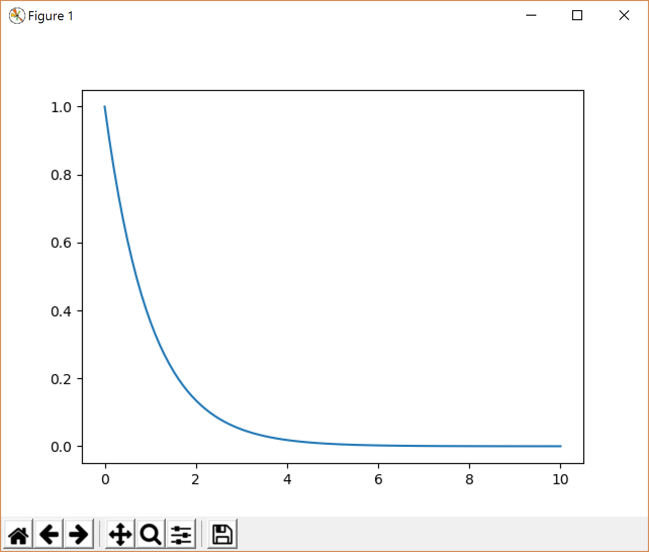

#### 直方圖

>>> import matplotlib.pyplot as plt

>>> from numpy.random import normal,rand

>>> x = normal(size=200)

>>> plt.hist(x,bins=30)

(array([ 3., 2., 8., 11., 9., 1., 7., 5., 12., 15., 17., 20., 12.,

9., 8., 10., 8., 11., 3., 7., 3., 5., 3., 4., 3., 0.,

2., 0., 0., 2.]), array([-1.85874394, -1.70879901,

-1.55885409, -1.40890916, -1.25896423,

-1.1090193 , -0.95907438, -0.80912945, -0.65918452, -0.5092396 ,

-0.35929467, -0.20934974, -0.05940482, 0.09054011, 0.24048504,

0.39042997, 0.54037489, 0.69031982, 0.84026475, 0.99020967,

1.1401546 , 1.29009953, 1.44004446, 1.58998938, 1.73993431,

1.88987924, 2.03982416, 2.18976909, 2.33971402, 2.48965894,

2.63960387]), <a list of 30 Patch objects>)

>>> plt.show()

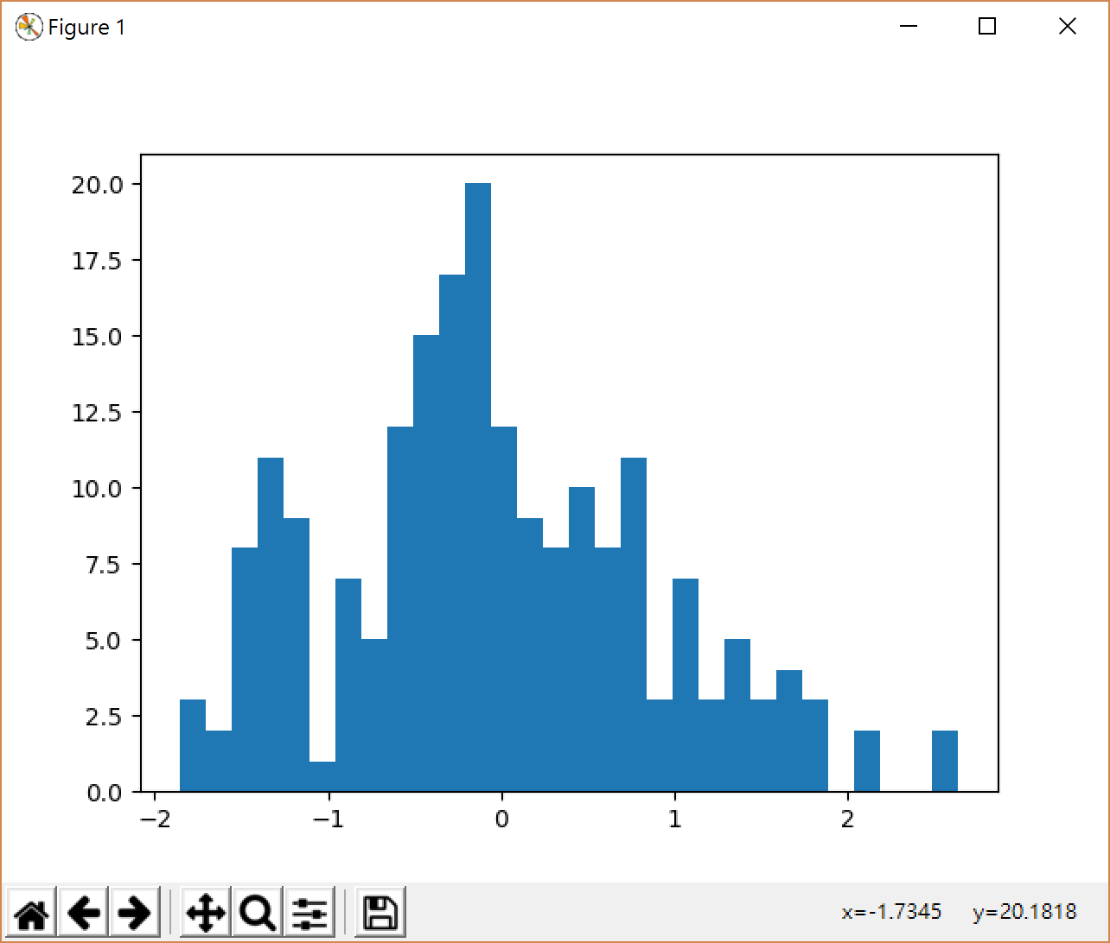

#### 散點圖

>>> import matplotlib.pyplot as plt

>>> from numpy.random import normal,rand

>>> a = rand(100)

>>> b = rand(100)

>>> plt.scatter(a,b)

<matplotlib.collections.PathCollection object at 0x000001D4BD8EF9B0>

>>> plt.show()

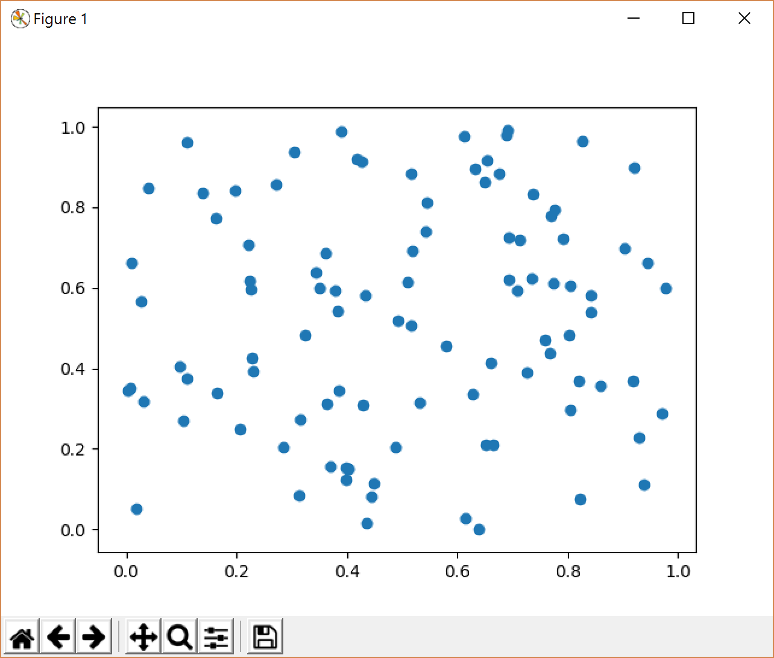

#### 3D 圖

>>> from matplotlib import cm

>>> from mpl_toolkits.mplot3d import Axes3D

>>> import matplotlib.pyplot as plt

>>> import numpy as np

>>> fig = plt.figure()

>>> ax = fig.gca(projection='3d')

>>> X = np.arange(-5, 5, 0.25)

>>> Y = np.arange(-5, 5, 0.25)

>>> X, Y = np.meshgrid(X, Y)

>>> R = np.sqrt(X**2 + Y**2)

>>> Z = np.sin(R)

>>> surf = ax.plot_surface(X, Y, Z, rstride=1, cstride=1, cmap=cm.coolwarm)

>>> plt.show()

>>>

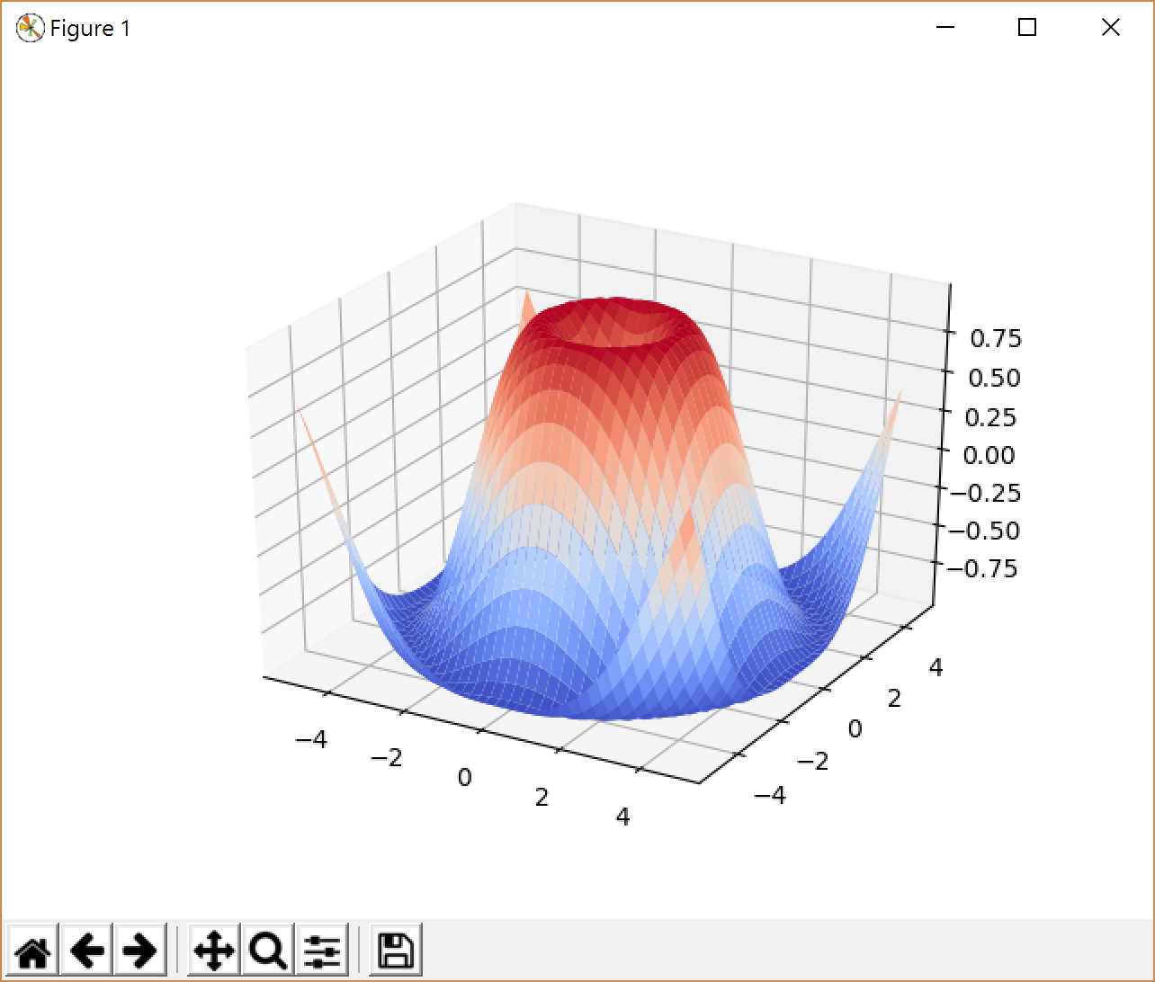

看完這些示範之後，由於這些圖的複雜度比較高，對初學者而言可能不知道用途在哪裡，我們就選幾個簡單的例子讓讀者可以 step-by-step 做出自己的圖形。

#### 繪製函數圖形

從最簡單的開始，如果我們要繪製一個 y = 2x + 1 的函數圖形該如何做呢？首先要先 import 兩個重要的擴展包，就是 numpy 與 matplotlib，由於 matplotlib 的字數太多，其實有個簡單的寫法，就是 import pylab 就好：

>>> import numpy as np

>>> import pylab as pl

不要偷懶，請務必按照範例親自輸入。接下來我們就要思考圖形的範圍，也就是x與y的值，先決定x的值，y是由x運算出來的。假如我們希望x從 -5 開始到 +5 出現 100個點，有一個方法可以達成，就是 linspace(起始,結束,個數)，然後再把y計算出來，我們已經學過一堆的陣列與列表運算了，下面的指令應該不成問題：

>>> x = np.linspace(-5,5,100)

>>> y = 2 * x + 1

在畫圖之前，你可以偷看一下 x, y 的值。接下來我們就要用 plot() 這個方法繪製圖形，在用 show()方法把圖形顯示出來：

>>> pl.plot(x,y)

[<matplotlib.lines.Line2D object at 0x0000026CD71678D0>]

>>> pl.show()

結果如下圖：

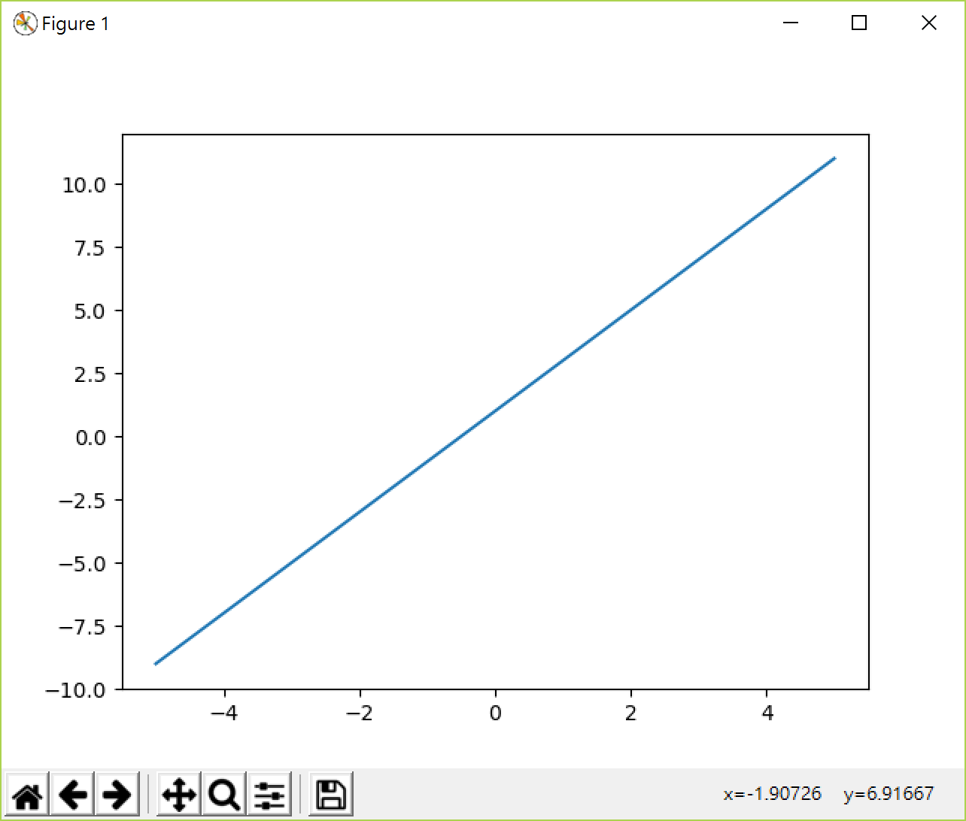

為了把我們練習的程式存起來，我們換一種方式，把程式寫在檔案裏面。開啟一個新檔案，檔名存為 myplot.py。

還記得一開始我們在寫程式的時候會加上 def main() 這樣的架構，不過如果是簡單的測試，可以簡化一點，直接把指令存起來執行就行，如下圖：

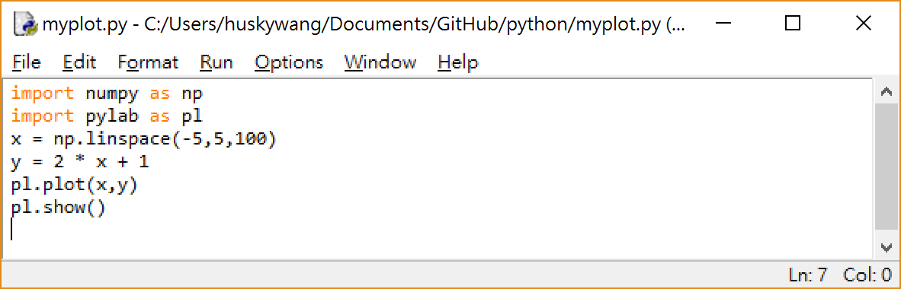

馬上改一下題目，我們加畫一個 y = 2 * x **2 +3 x -1，修改如下：

import numpy as np

import pylab as pl

x = np.linspace(-10,10,100)

y = 5 * x + 50

pl.plot(x,y)

y = 2 * x ** 2 + 3 * x - 1

pl.plot(x,y)

pl.show()

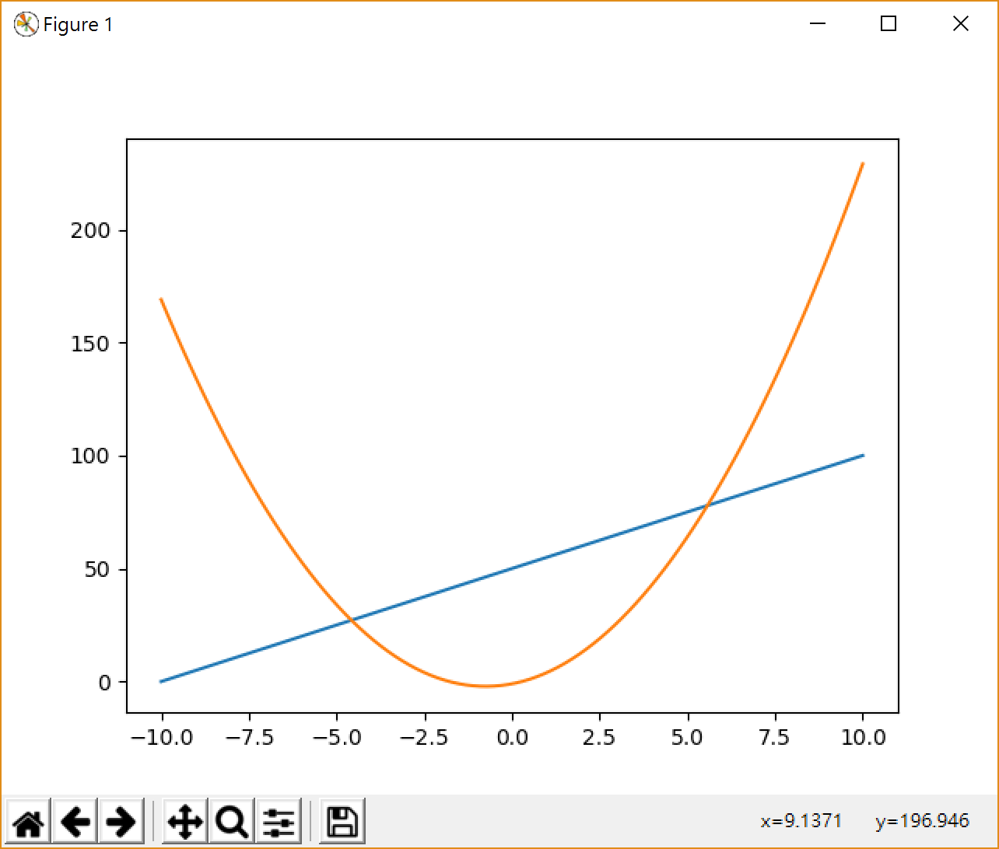

# PyGame 程式設計

首先，當然是透過 pip install pygame 指令安裝：

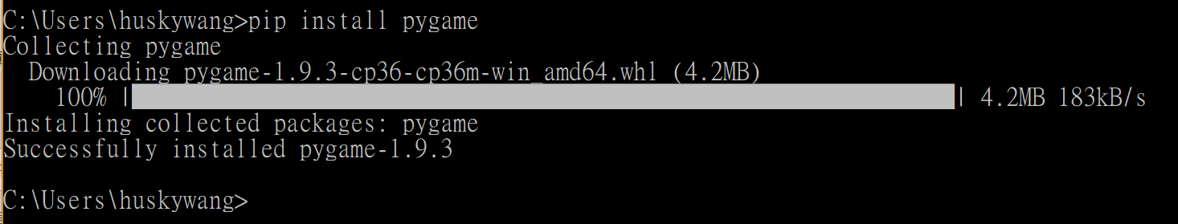

# Arduino + Python程式設計

要瞭解arduino就先要瞭解什麼是單片機，arduino平臺的基礎就是AVR指令集的單片機。

1、什麼是單片機？它與個人電腦有什麼不同？

一台能夠工作的電腦要有這樣幾個部份構成：中央處理單元CPU（進行運算、控制）、隨機記憶體RAM（資料存儲）、記憶體ROM（程式存儲）、輸入/輸出設備I/O（串列口、並行輸出口等）。在個人電腦（PC）上這些部份被分成若干塊晶片，安裝在一個被稱之為主機板的印刷線路板上。而在單片機中，這些部份全部被做到一塊積體電路晶片中了，所以就稱為單片（單晶片）機，而且有一些單片機中除了上述部份外，還集成了其它部份如類比量/數位量轉換（A/D）和數位量/類比量轉換（D/A）等。

2、單片機有什麼用？

實際工作中並不是任何需要電腦的場合都要求電腦有很高的性能，一個控制電冰箱溫度的電腦難道要用酷睿處理器嗎？應用的關鍵是看是否夠用，是否有很好的性能價格比。如果一台冰箱都需要用酷睿處理起來進行溫度控制，那價格就是天價了。

單片機通常用於工業生產的控制、生活中與程式和控制有關（如：電子琴、冰箱、智慧空調等）的場合。

下圖就是一個Atmega328P-PU單片機，基於AVR指令集的8位元處理器，頻率20MHz，記憶體空間32KB。

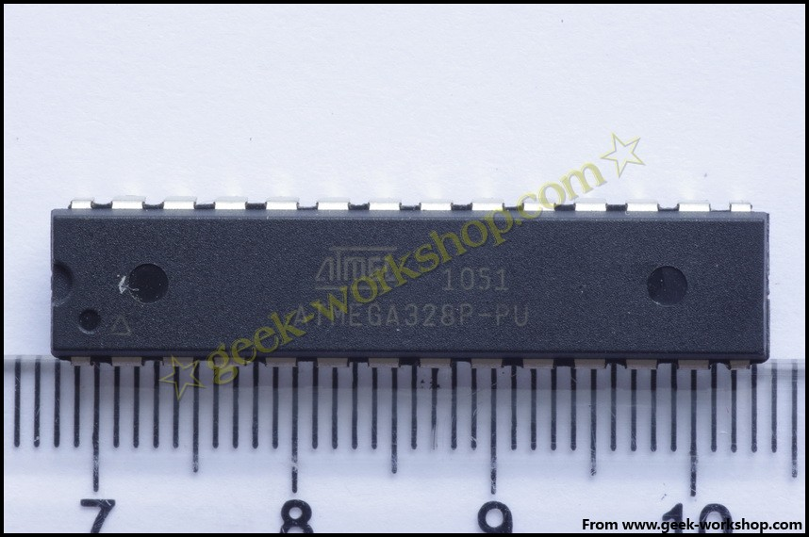

## 什麼是 Arduino

Arduino是一個能夠用來感應和控制現實物理世界的一套工具。 它由一個基於單片機並且開放源碼的硬體平臺，和一套為Arduino板編寫程式 的開發環境組成。

Arduino可以用來開發交互產品，比如它可以讀取大量的開關和感測器信號，並且可以控制各式各樣的電燈、電機和其他物理設備。Arduino項目可以是單獨的，也可以在運行時和你電腦中運行的程式（例如：Flash，Processing，MaxMSP）進行通訊。Arduino板你可以選擇自己去手動組裝或是購買已經組裝好的；Arduino開源的IDE可以免費下載得到。

Arduino的程式設計語言就像似在對一個類似於物理的計算平臺進行相應的連線，它基於處理多媒體的程式設計環境。

## 準備IDE開發環境

Arduino軟體是開源的，對於有經驗的程式師可以對其進行擴展。Arduino程式設計語言可以通過C++庫進行擴展，如果有人想去瞭解技術上的細節，可以跳過Arduino語言而直接使用AVR C 程式設計語言（因為Arduino語言實際上是基於AVR C的）。類似的，如果你需要的話，你也可以直接往你的Arduino程式中添加AVR-C 代碼。

Arduino軟體可以運行在Windows，Macintosh OSX，和Linux作業系統。大部分其它的單片機系統都只能運行在Windows上。首先我們要下載 Arduino IDE，請進下面的網址：<https://www.arduino.cc/en/Main/Software>

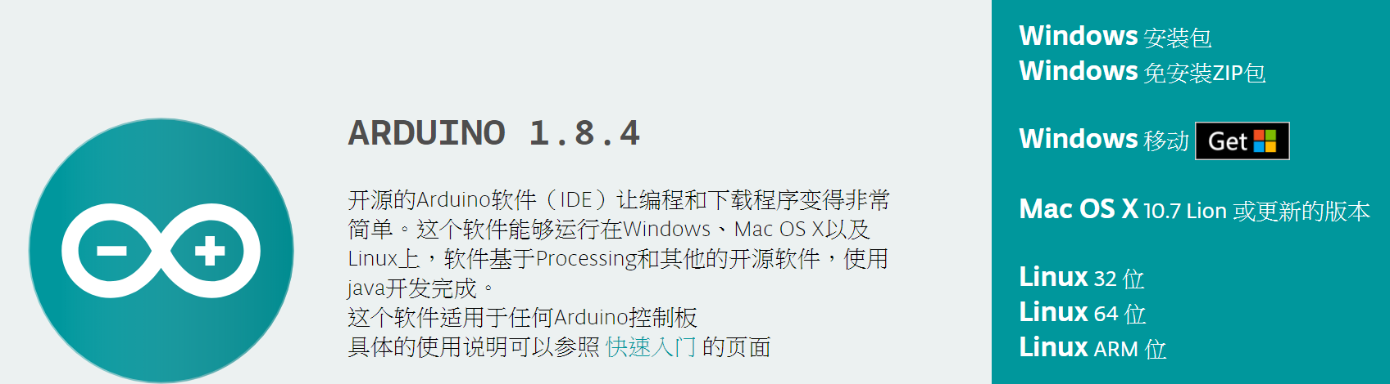

安裝非常容易，由於我目前使用的是 Windows 作業系統，所以選擇第一個，下載完畢檔案如下，執行：

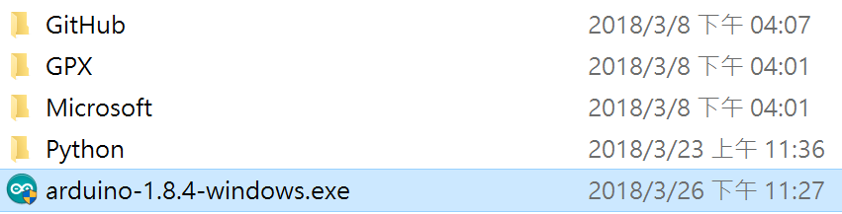

我們選擇 Default 安裝選項就可以。

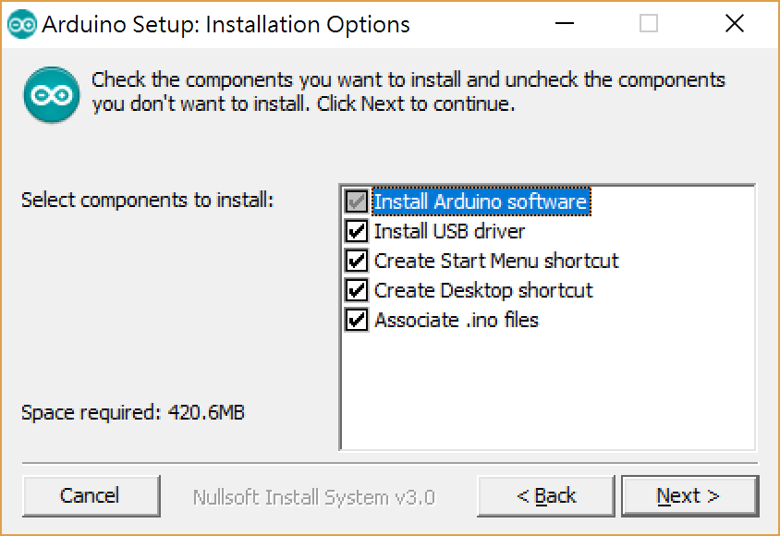

安裝完畢之後，會出現下面三個額外安裝的選項，建議全部都選取安裝：

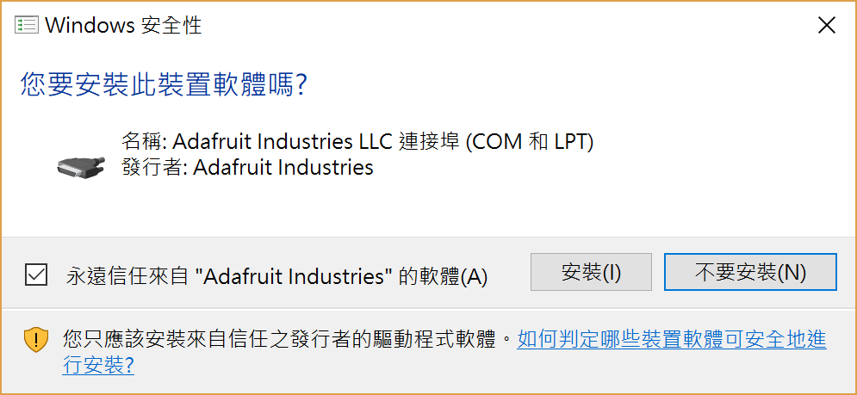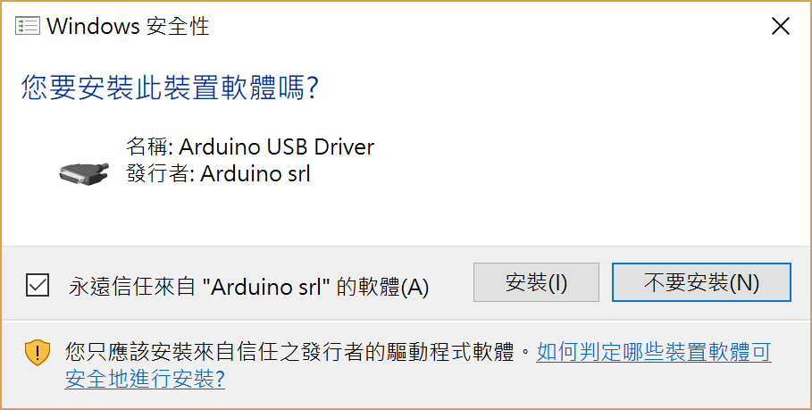

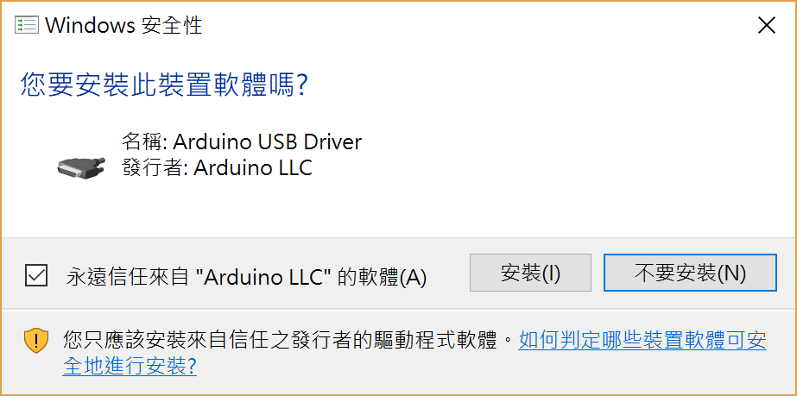

很好，這樣就安裝完畢了。接下來我們就來介紹 Arduino UNO 開發版，建議一開始可以買套件，裡面會有所有基本的模組可以使用，價格大約在 1000 元以內，UNO的構造很簡單，先介紹五個部分，PIN腳有三組，14個數位PIN腳，六個類比PIN腳，再加上8個電源相關PIN腳。左上角有一個 RESET按鈕，接著就是USB接頭。

請參考下圖，有明確的說明：

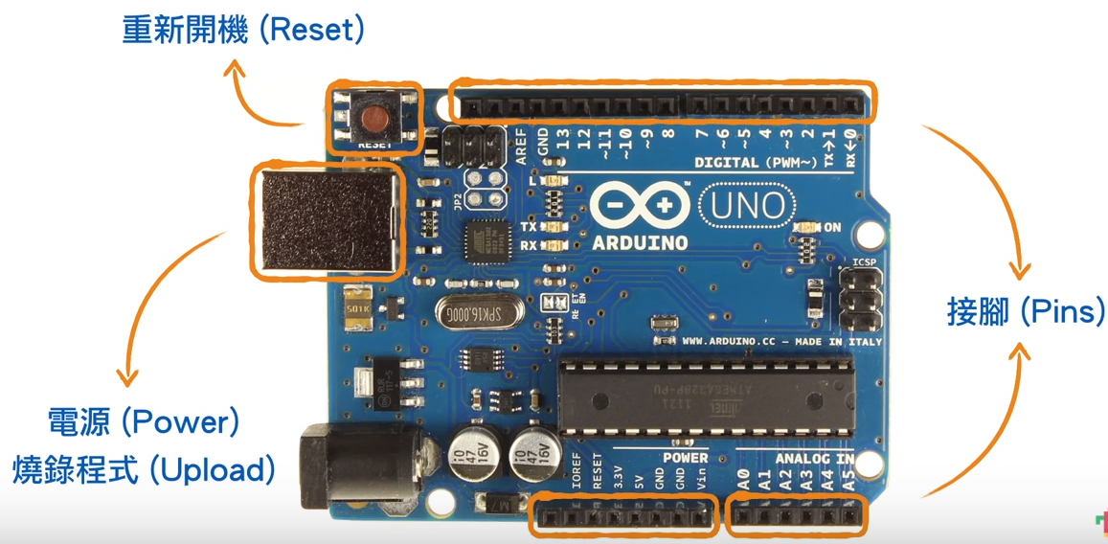

Arduino板基於 Atmel 的ATMEGA8 和ATMEGA168/328 單片機。Arduino基於Creative Commons 授權合約，所以有經驗的電路設計師能夠根據需求設計自己的模組，可以對其擴展或改進。甚至是對於一些相對沒有什麼經驗的用戶，也可以通過製作試驗板來理解Arduino是怎麼工作的，省錢又省事。

利用這塊小小的開發本，再加上例如下面的模組，你就可以輕鬆開發出你想要的電子儀器。

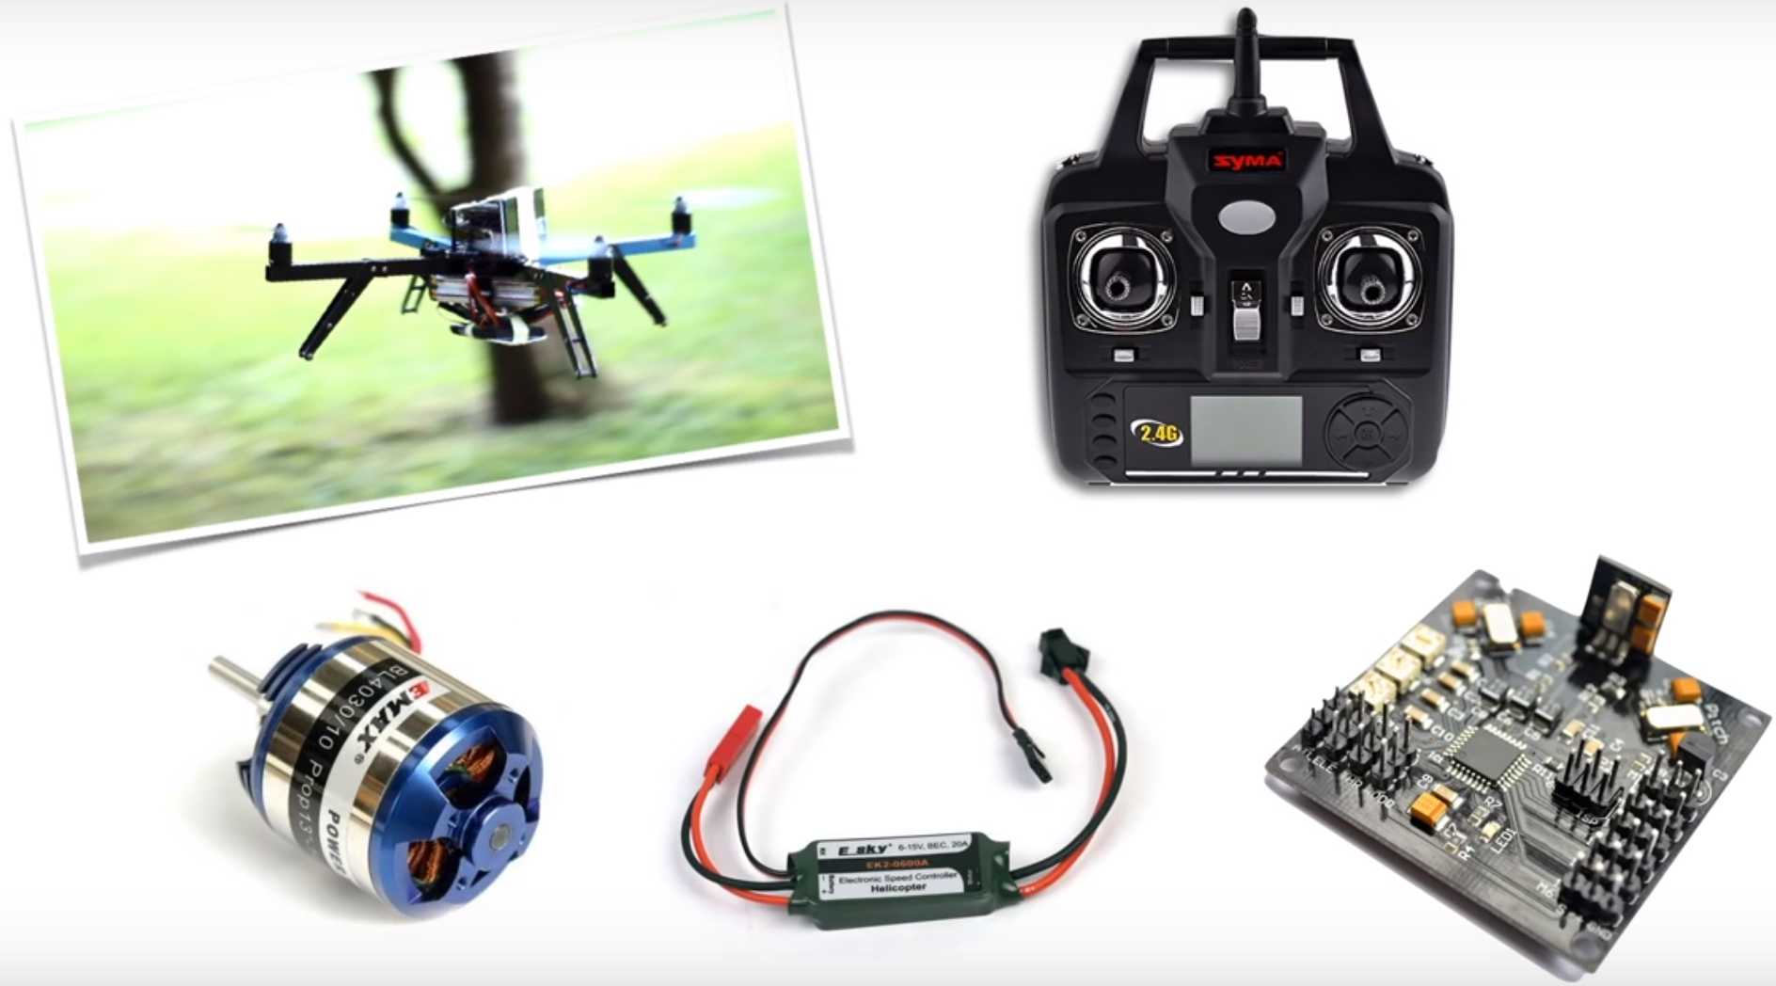

IDE 與 UNO 都準備好之後，第一步請將您的UNO連接上電腦的USB插座，這時候，UNO就自動開機了，你會發現在UNO右上角附近有一個 ON的LED綠燈亮起，然後第13 PIN腳下面有一個黃色LED等在閃爍，就代表開機成功並開始執行了。

接著打開你的 Arduino IDE，就是我們寫程式並且燒錄到 Arduino UNO的工具，介面很簡單，如下圖，一開始會顯示空白的程式，裡面有兩個 Block，分別是 setup() 以及 loop()，setup() 是指我們要對 UNO 做的設定，會在RESET的時候執行一次，然後就會進去loop() 一直執行循環的指令，直到我們關機為止，這裡所使用的語言是 AVR C：

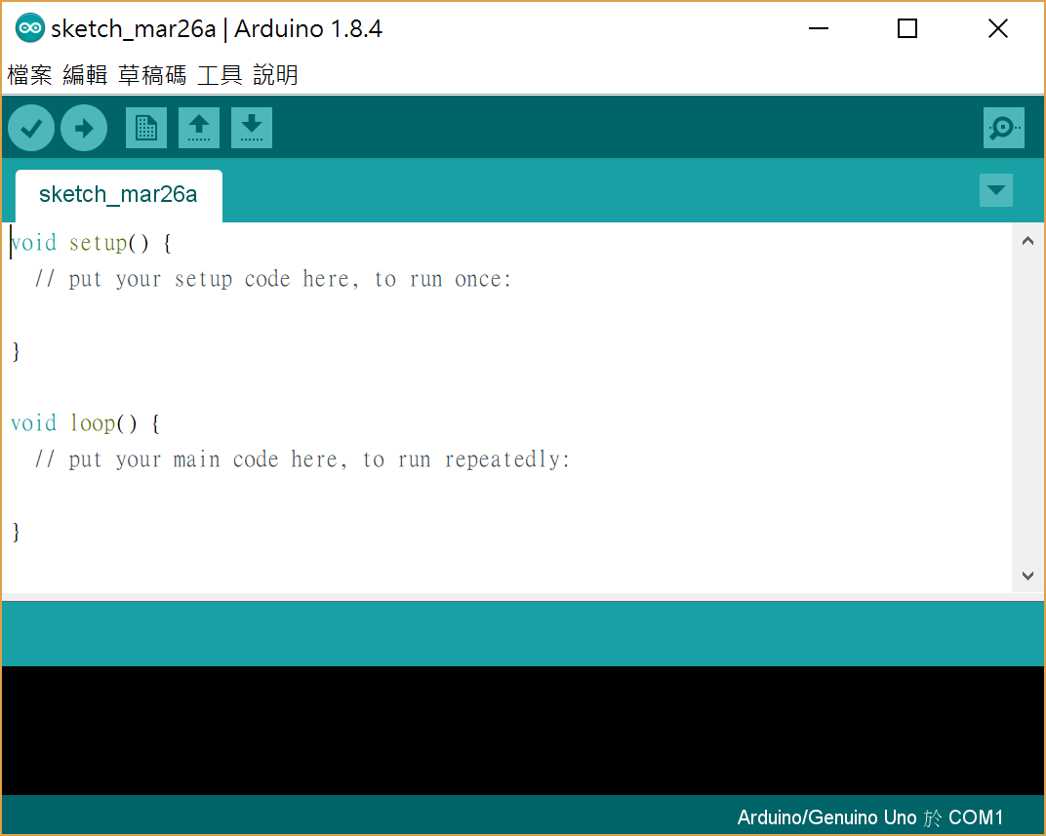

第一次使用IDE的時候，請完成下面三個動作：

首先打開 [檔案][偏好設定]，會出現下面的畫面，建議有幾個地方可以打勾，在編譯和上傳的時候顯示詳細輸出；顯示行數以及啟用程式碼摺疊功能。

接下來，打開 [工具][開發板]，請選擇你所買的開發板，我這裡用的是 Arduino UNO，所以選擇 UNO。

最後，打開 [工具][序列埠]，當我們沒有把UNO連接上電腦的時候，這裡是灰色的無法選擇，插上UNO之後這裡就會看到一個 COM3 ….. UNO 的選項，選取這個就對了。

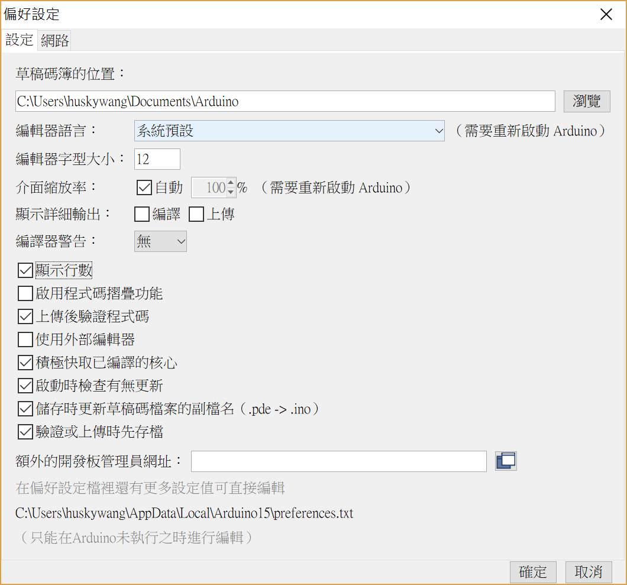

一切準備就緒，到目前為止我們並沒有上傳任何程式到UNO中，不過UNO的LED燈卻一直閃爍，這是為何？其實現在UNO已經在執行一個內建的程式，也就是我們接下來要說明的第一個程式。

UNO內建的第一個程式，其實就在範例裡面，請打開 [檔案] [範例] [Basic] [Blink]，顯示如下圖，這整段程式碼裡面，出現了下面三個指令，我們先來解釋第一個指令：

pinMode(LED_BUILTIN, OUTPUT);

digitalWrite(LED_BUILTIN, HIGH); // turn the LED on (HIGH is the voltage level)

delay(1000); // wait for a second

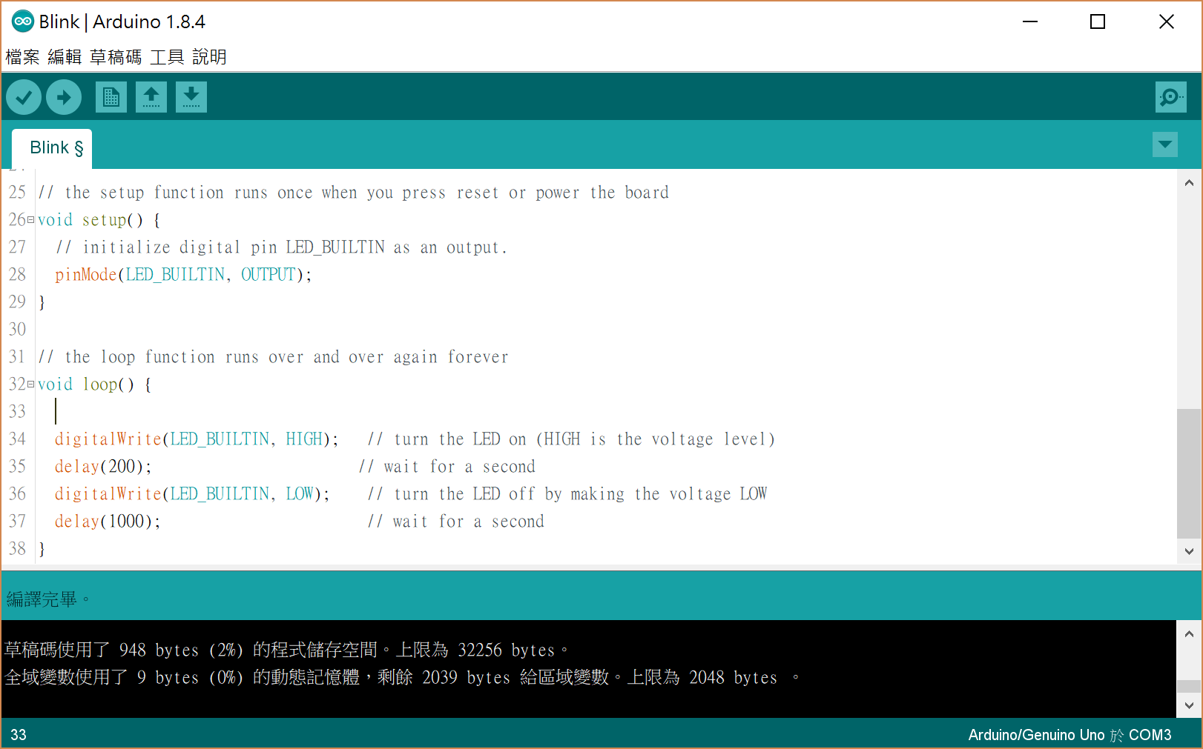

### pinMode(LED_BUILTIN, OUTPUT)

pinMode 是用來設定PIN腳的狀態用的，LED_BUILTIN代表UNO內建的LED燈，它連接到13號PIN腳，所以其實 LED_BUILTIN 的數值就是 13，想要測試的話你可以直接把它改成13然後重新上傳執行便知。

第二個參數 OUTPUT 就是將第13PIN腳設定成輸出，每個PIN腳都可以是輸入或輸出，因為我們是要讓LED燈亮，所以是輸出5V的電壓。

### digitalWrite(LED_BUILTIN, HIGH)

degitalWrite 與 digitalRead 是相對的，由於PIN腳設定成 OUTPUT，自然就要使用 digitalWrite 把它寫出去，寫什麼呢？其實就是寫一個 5V 的高電壓，UNO的電壓輸出不是5V – HIGH 就是 0V – LOW。這個意思就是寫出一個 HIGH電壓到 13PIN 讓LED亮起來。

### delay(100)

停滯時間，這裡的單位是毫秒，1000等於一秒鐘。

## Hello World!

前面小節直接使用了 Blink 範例草稿，其實我們還沒有真的寫自己的程式，所以，按照慣例，在進入每一個新的領域之前，我們都必須寫一個 Hello World! 程式，這是絕對必須的，如果沒有 Hello World，你會搞不清楚到底開發環境是不是正確可用的。我本身有一個例子，在我第一次研究 OpenGL 的時候，就真的找不到 Hello World! 這樣的程式，第一個範例就是一個非常複雜的程式，結果一直出現編譯失敗，花了兩天的時間，才把接連產生的十幾個問題解決，這對初學者而言是件慘事。

要寫Hello World 之前，請先確定Arduino IDE安裝無誤，Arduino UNO開發板已經連接到你的電腦主機上。請開啟IDE，從 [檔案] [新增] 建立一個新檔案，輸入下面的程式碼：

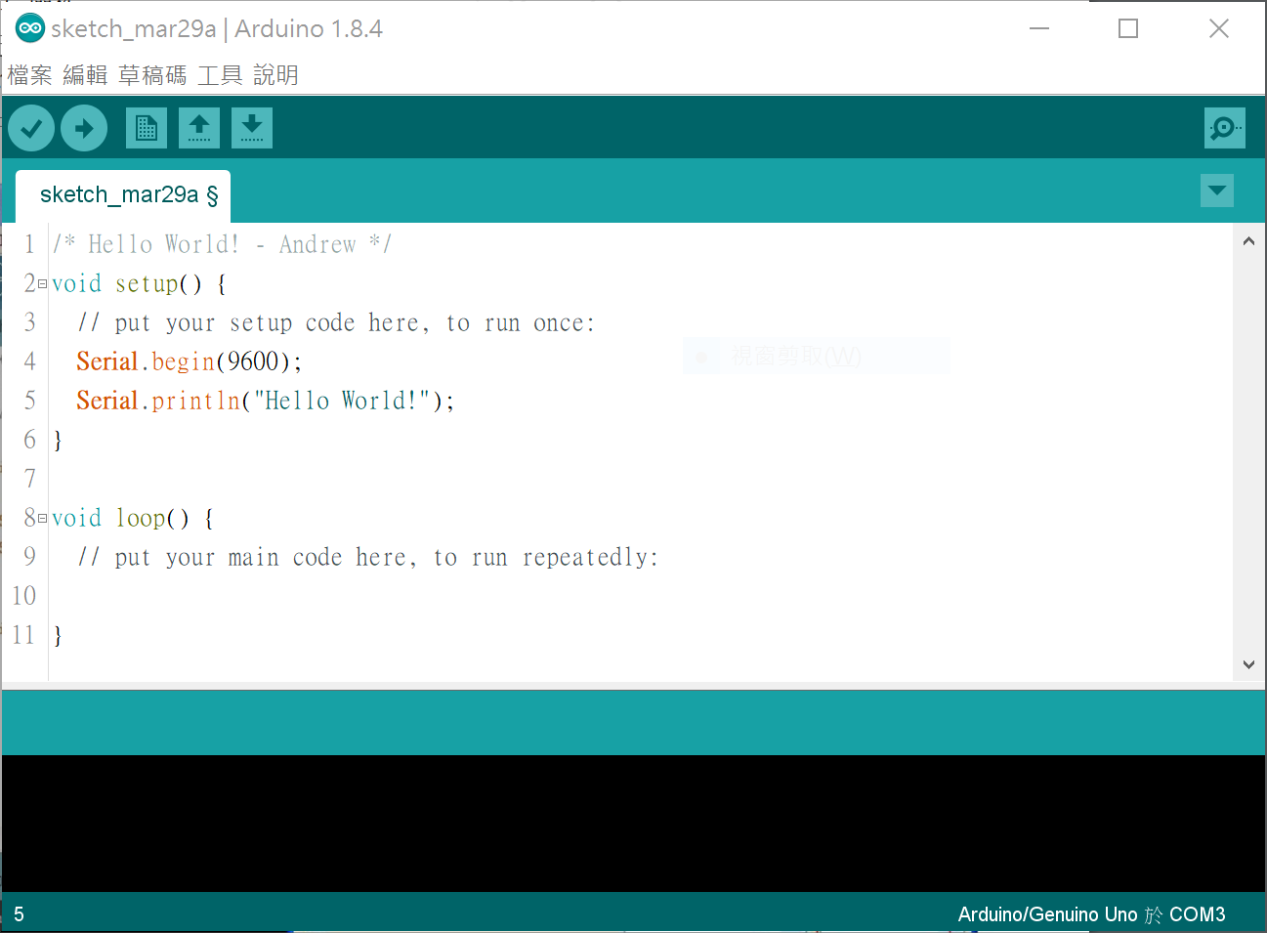

接著打開 [工具] [序列埠監控視窗]，確定控制視窗的下面狀態列也是 9600 baud，回到IDE上傳程式。

由於這是一個新的草稿檔(程式檔)，IDE會要求你輸入檔案名稱以及儲存目錄，請輸入 "HelloWorld" ，不需要附加檔名，因為IDE會使用這個名稱建立一個目錄，然後把相關檔案存在目錄之中。

PS1: 如果你沒有把 UNO 連接上電腦，監控視窗是打不開的。

PS2: 監控視窗會占用電腦的COM Port，當你日後使用 Python 控制UNO的時候，不須把監控視窗關閉，否則 Python 程式無法執行。

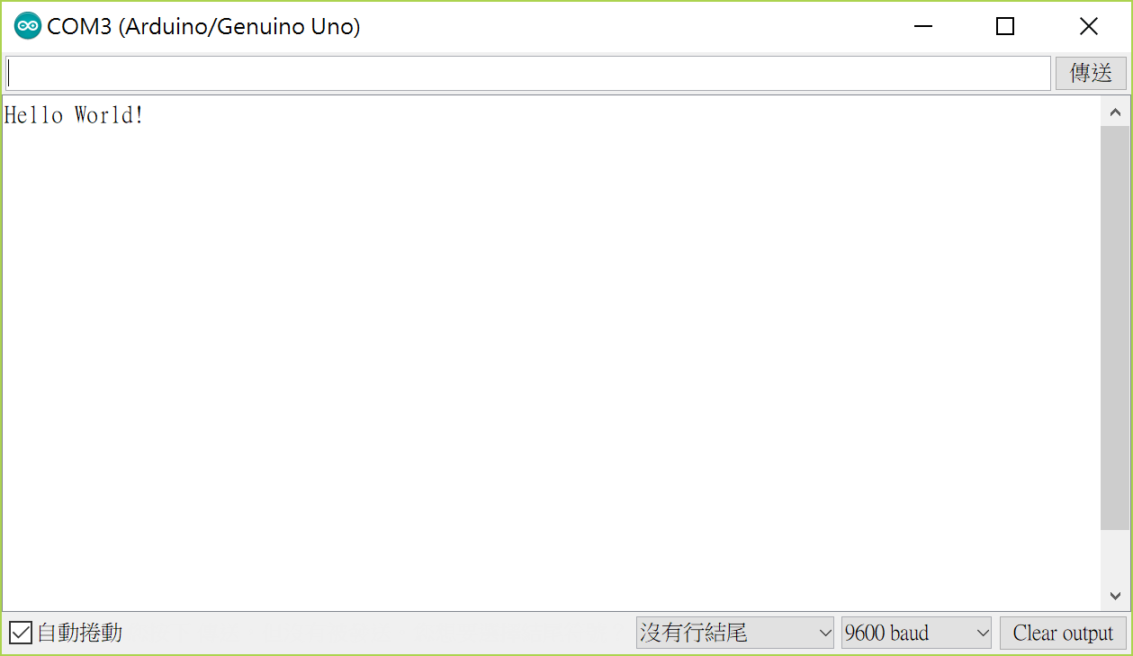

看到上面的畫面，就代表你成功了。

## Hello Switch

之前我們是透過PIN 13 來讓UNO板子上面的LED閃爍，接下來，我們可以寫一個由PIN7 作為INPUT，並加上一個Switch，當Switch是ON的時候，我們透過上拉電阻讓它的到一個HIGH的INPUT，Switch是OFF的時候，透過GND PIN讓它得到一個LOW的INPUT，再透過判斷式去開關PIN 7 的LED：

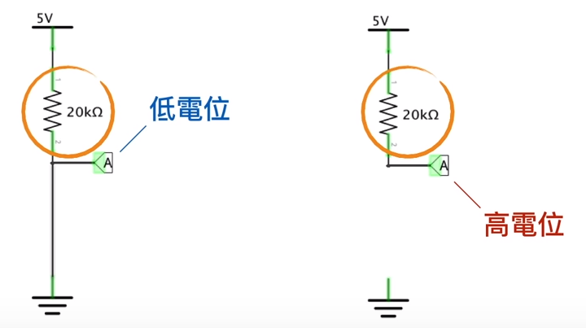

上拉電阻原本要靠一個20歐姆的實際電阻，讓PIN 7維持高電位，但是這裡可以靠下面的指令來達成，請參考下表，理論上只有Mode=OUTPUT才可以使用 digitalWrite() 指令來做做兩件事情，輸出HIGH與LOW電壓，但是如果我們把 digitalWrite(HIGH) 用在Mode=INPUT的地方，原本是不合邏輯的錯誤用法，但在這裡成為一個特例，形同使用上拉電阻：

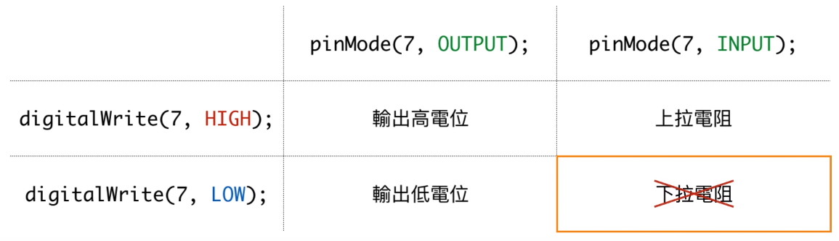

了解原理之後，我們不需要裝實際電阻了，但是在setup() 第二行必須多加一行 digitalWrite(7,HIGH)。完整程式碼輸入如下，特別說明，digitalRead(7) 只有一個參數就是PIN腳編號：

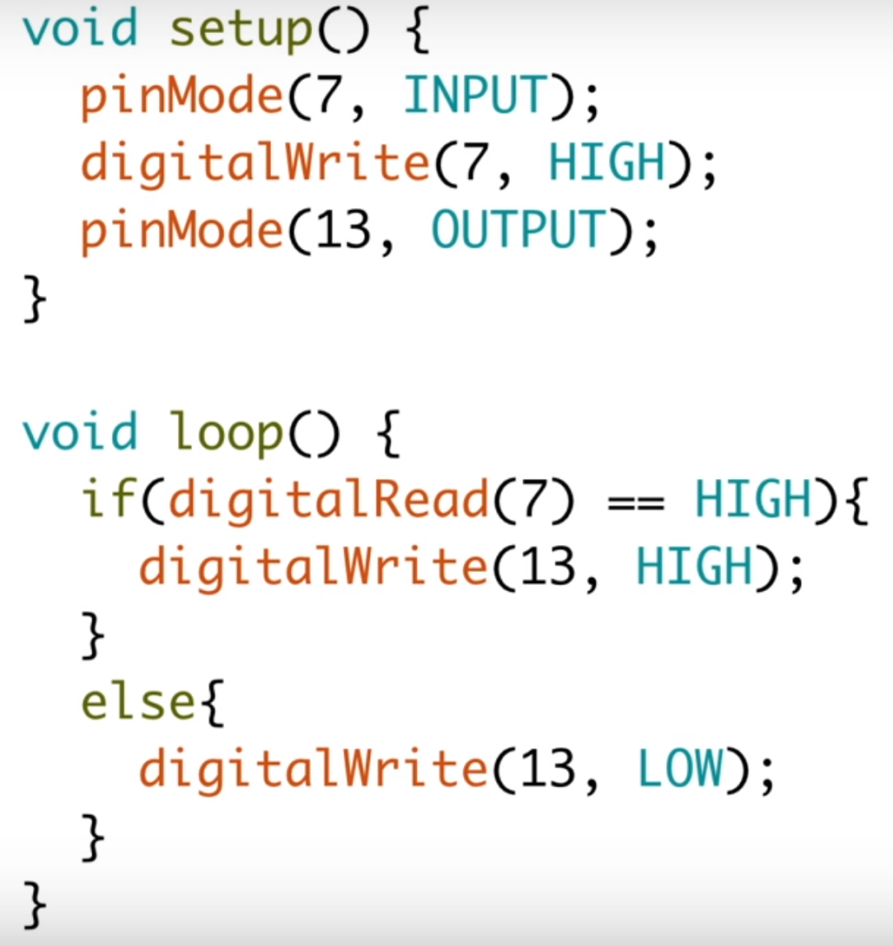

接下來要插線路在麵包板了，麵包板的外觀如下圖：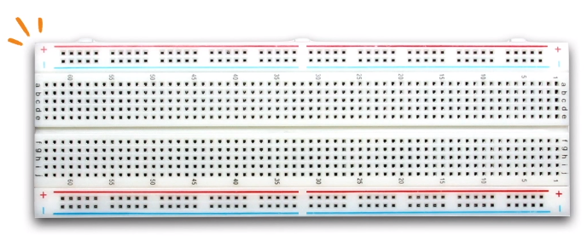

基本上必須了解麵包板內部線路，如下圖，按照電路圖判斷，SWITCH必須插在斷路的兩端，SWITCH的內部是類似一個H的電路，沒按它的時候中間是不通的，按下之後中間便為通路：

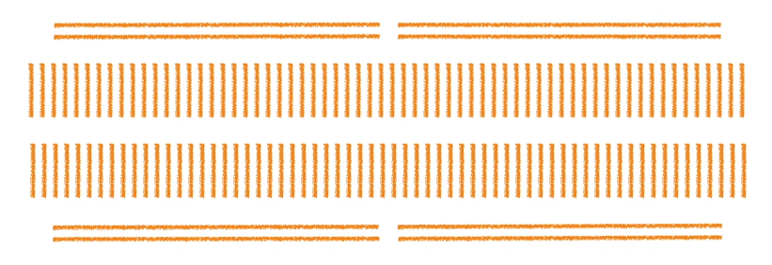

因此，沒按SWITCH的時候，紅線與藍線不通，PIN 7由上拉電阻保持高電壓HIGH，當我們按下SWITCH，則由GND得到低電壓LOW，請按照下圖完成電路，然後就可以上傳程式了，當按下SWITCH，LED燈滅：

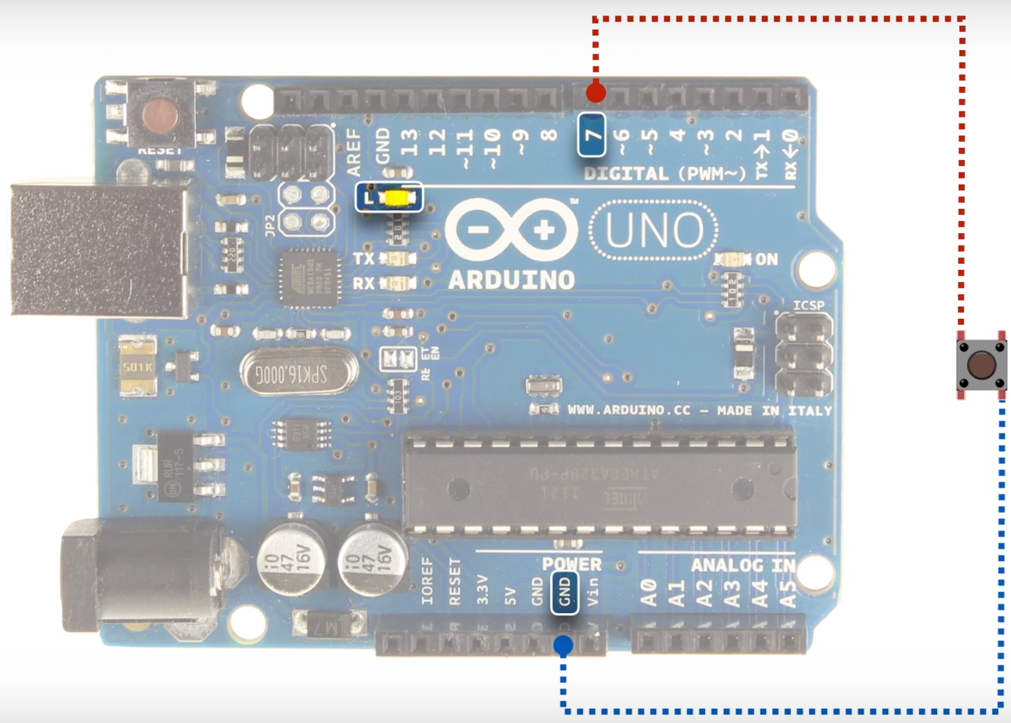

另外要注意紅藍線中間是否有斷開，有些麵包板的紅藍線是連續的一條線，那就代表裡面的線路是相連的。

## 外部LED控制

我們不能每次都使用內部PIN 13的LED燈號，因為有時候我們要讓使用者可以在電路板上看到，UNO開發板通常會藏在後面，所以我們就必須使用到下面兩個元件：

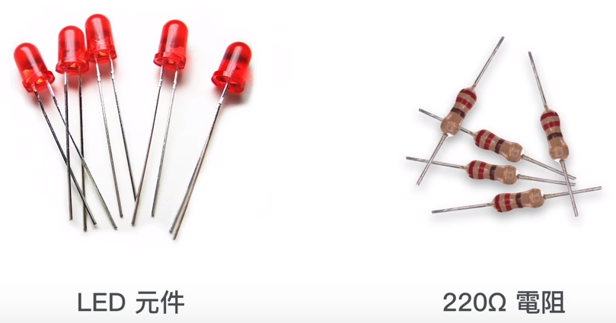

由於是外部控制，我們就必須使用外部的電阻，也就是說，必須先認識電阻。我目前拿到的是五條線的電阻，順序是前四條線比較接近，第五條線有一點間隔，先認識這點前後順序就不會錯。

### 電阻的五色色碼

接下來就是要依照五色色碼來判斷歐姆數，如下圖：

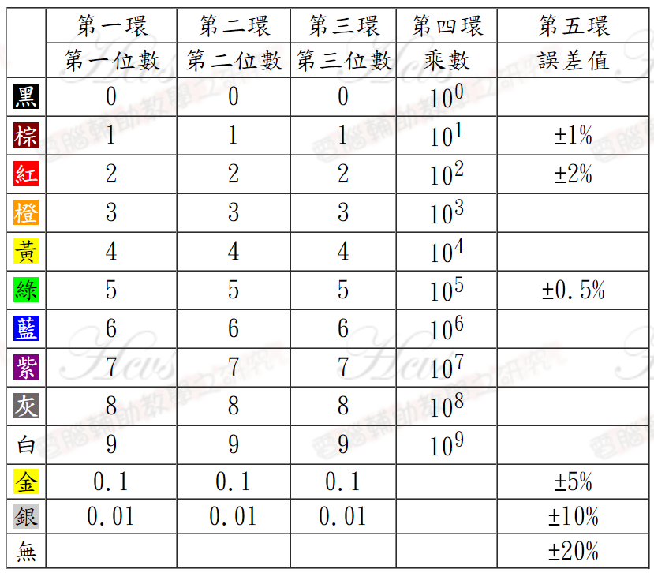

現在我們需要的是 220歐姆的電阻，那就是 “紅紅黑黑 X”，最後的顏色是誤差值，下圖是運算結果(先背下黑棕紅三色的代表意義 0, 1, 2)：

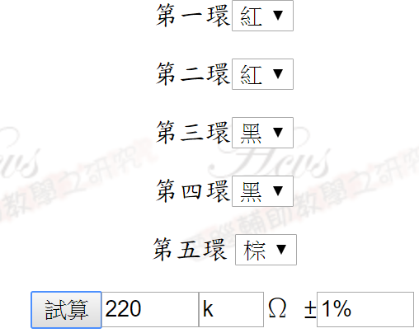

如果真的背不起來，可以上網試算。

### 什麼是發光二極體LED

發光二極體簡稱為 LED。由鎵（Ga）與砷（AS）、磷（P）的化合物製成的二極

管，當電子與空穴複合時能輻射出可見光，因而可以用來製成發光二極體，在電路及儀器中作為指示燈，或者組成文字或數字顯示。磷砷化鎵二極體發紅光，磷化鎵二極體發綠光，碳化矽二極體發黃光。

### LED工作原理

發光二極體的反向擊穿電壓約 5 伏。它的正向伏安特性曲線很陡，使用時必須串聯限流電阻以控制通過管子的電流。限流電阻 R 可用下式計算：

R＝（E－VF）／I ；

式中 E 為電源電壓，VF 為 LED 的正向電壓，I 為 LED 的一般工作電流。發光二極管的工作電壓一般為 1.5～2.0V，其工作電流一般為 10～20mA。所以在 5v 的數位邏輯電路中，可使用 220Ω的電阻作為限流電阻。

發光二極體的兩根引線中較長的一根為正極，應連接電源正極。有的發光二極體的兩根引線一樣長，但管殼上有一凸起的小舌，靠近小舌的引線是正極。

LED燈有兩種連線方法：當 LED燈的陽極通過限流電阻(順序相反亦可，串聯)與板子上的數位 I/O 口相連，另一端接地，數位口輸出高電壓時，LED導通，發光二極體發出亮光；數位口輸出低電壓時，LED截止，發光二極體熄滅。

另一種接法是，當 LED燈的陰極與板子上的數位 I/O 口相連時，另一端接5V，數位口輸出高電壓，LED截止，發光二極體熄滅；數位口輸出低電壓，LED燈導通，發光二極體點亮。

現在我們就讓 PIN 7 設定成輸出MODE 然後透過HIGH and LOW 閃爍。電路板的接法如下：

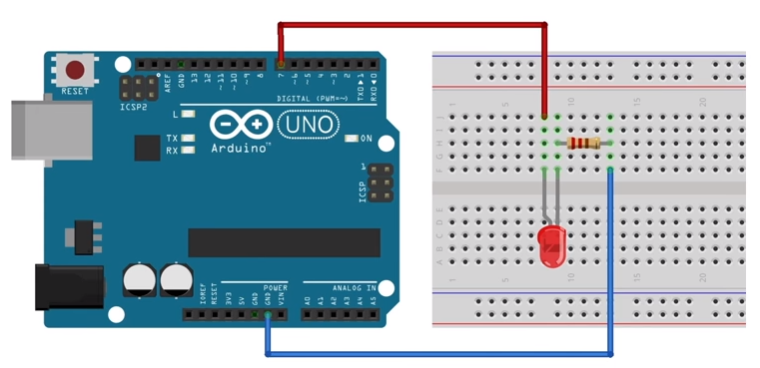

程式碼可以從此網站下載：<https://gist.github.com/lazytomatolab>

|  |
| --- |
|  |
|  | int led = 7; |
|  | void setup() { |
|  | pinMode(led, OUTPUT); |
|  | } |
|  |  |
|  | void loop() { |
|  | digitalWrite(led, HIGH); |
|  | delay(1000); |
|  | digitalWrite(led, LOW); |
|  | delay(1000); |
|  | } |

從 Arduino 教程中我們可以知道，Arduino 語法是以 setup()開頭，loop()作為主體的一個程式極架。setup() 是用來初始化PIN模式，調用庫函數等等，此函數只運行一次。本程式在 setup()中用數位 IO 口輸入輸出模式定義函數 pinMode（pin，mode），將數字的第 7 引腳設置為輸出模式。

loop()函數是一個迴圈函數，函數內的語句周而復始的迴圈執行，本程式在 loop()中先用 數位 IO 口輸出電壓定義函數 digitalWrite(pin, value)，將PIN 7 定義為高電壓，點亮 LED燈；接著調用延時函數 delay(ms)（單位 ms）延時 1000ms，讓發光二極體亮 1s；再用數位IO 口輸出電壓定義函數 digitalWrite(pin, value)，將數字 7 口定義為低電壓，熄滅 LED燈；接

著再調用延時函數 delay(ms)（單位 ms）延時 1000ms，讓發光二極體熄滅 1s。因為 loop() 函數是一個迴圈函數，所以這個過程會不斷的迴圈。

### Pulse Width Modulation

就是通常所說的PWM，譯為脈衝寬度調製，簡稱脈寬調製。脈衝寬度調製（PWM）是一種對類比信號電壓進行數位編碼的方法，由於電腦不能輸出類比電壓，只能輸出0 或5V 的的數位電壓值，我們就通過使用高解析度計數器，利用方波的占空比被調製的方法來對一個具體類比信號的電壓進行編碼。

PWM 信號仍然是數字的，因為在給定的任何時刻，滿幅值的直流供電要麼是5V(ON)，要麼是0V(OFF)。電壓或電流源是以一種通(ON)或斷(OFF)的重複脈衝序列被加到類比負載上去的。通的時候即是直流供電被加到負載上的時候，斷的時候即是供電被斷開的時候。只要頻寬足夠，任何模擬值都可以使用PWM 進行編碼。輸出的電壓值是通過通和斷的時間進行計算的。

輸出電壓=（接通時間/脈衝時間）*最大電壓值。

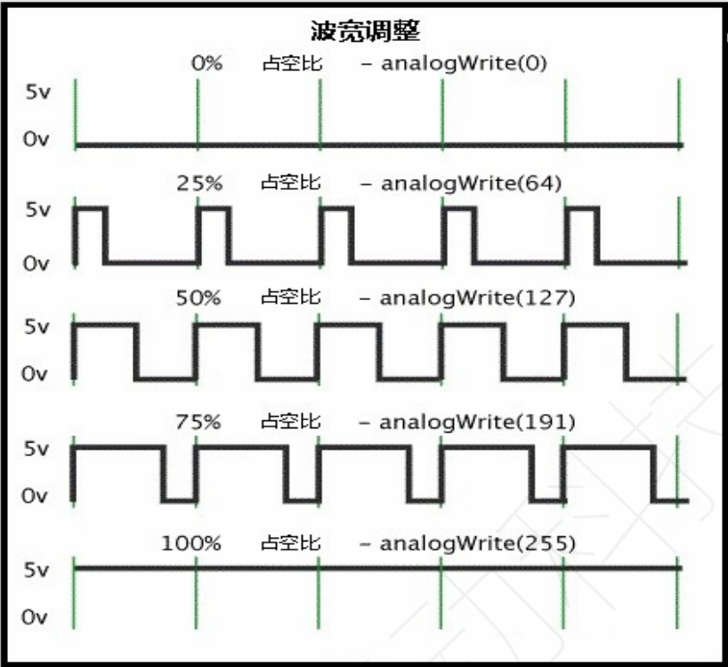

Arduino 埠的輸入電壓只有兩個 0V 與 5V。如我想要 3V 的輸出電壓怎麼辦… ,也許你會說串聯電阻 ? OK，這個方法是正確的。但是如果我想 1V, 3V, 3.5V 等等之間來回變動怎麼辦呢？不可能不停地切換電阻吧。這種情況下… ， 就需要使用 PWM 了。他是怎麼控制的呢，對於 arduino 的數位埠電壓輸出只有 LOW 與 HIGH 兩個開關，對應的就是0V 與 5V 的電壓輸出，我們本把 LOW 定義為 0，HIGH 定義為 1 。 一秒內讓 arduino 輸出 500 個 0 或者 1 的信號。如果這 500 個全部為 1，那就是完整的 5V，如果全部為 0，那就是 0V。如果 010101010101 這樣輸出，剛好一半一半，這樣輸出埠實際的輸出電壓是2.5V。這個類似我們放映電影，我們所看的電影並不是完全連續的，它其實是每秒輸出 25張圖片，在這種情況下人的肉眼是分辨不出來的，看上去就是連續的了。PWM 也是同樣的道理，如果想要不同的電壓，就控制 0 與 1 的輸出比例就 ok 。 當然… 這和真實的連續輸出還是有差別的，單位時間內輸出的 0,1 信號越多，控制的就越精確。

在上圖中，綠線之間代表一個週期，其值也是 PWM 頻率的倒數。換句話說，如果 Arduino PWM 的頻率是 500Hz，那麼兩綠線之間的週期就是 2 毫秒。 analogWrite() 命令中可以操控的範圍為 0-255， analogWrite(255)表示 100%占空比（常開）， analogWrite(127)占空比大約為 50%（一半的時間）。

analogWrite() ：作用是給埠寫入一個模擬值(PWM 波)。可以用來控制 LED 燈的亮度變化，或者以不同的速度驅動馬達。當執行 analogWrite()命令後，埠會輸出一個穩定的占空比的方波。除非有下一個命令來改變它。PWM 信號的頻率大約為 490Hz。

在使用 ATmega168、 ATmega328 與 UNO 的 arduino 控制板上，其工作在 3,5,6,9,10,11埠。 Arduino Mega ，2560 控制板，可以工作於 2-13 號埠。在更古老的基於 ATmega8的 arduino 控制板上，analogWrite()命令只能工作於 9,10,11 號埠。在使用 analogWrite()命令前，可以不使用 pinMode()命令把埠定義為輸出埠，當然如果定義了更好，這樣利於程式語言規範。

**語法：**analogWrite(pin, value)

**參數：**Pin : 寫入的埠，value:占空比:在 0-255 之間。

線路請按照下面方式連接：

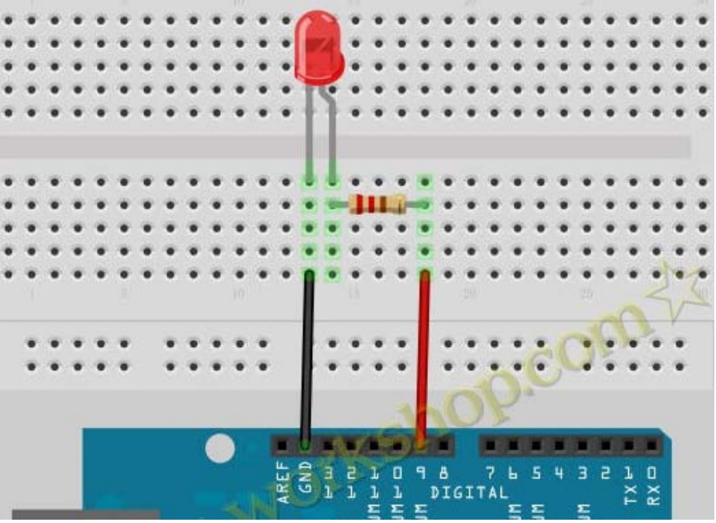

程式碼如下：

// Andrew 修改成類比

int bright=0;

int fade=5;

int ledPin=9; //设定控制LED的数字IO脚

void setup()

{

pinMode(ledPin,OUTPUT);//设定数字IO口的模式，OUTPUT 为输出

}

void loop()

{

analogWrite(ledPin,bright); //bright 一開始是0

bright += fade;

if (bright==0 || bright==255) {

fade = -fade;

}

delay(30); //设定延时时间，1000 = 1秒

}

看到LED慢慢變亮然後慢慢變暗，你就成功了。講到這裡，本書就要分成兩個分支，一條會開始討論如何使用Python 來控制開發板，由於這整本書的主題是以Python為主，所以接下來我們就會開始。另一條繼續談 Arduino 的進階電路設計，會以傳統的C語言與麵包板的操作為主，如果你對此有興趣，可以直接跳到該處。

## 使用 Firmata 協定與 pySerial 函式庫

我們每次要更改板子的功能的時候，都必須在 Arduino IDE裡面重寫程式，有另一種方式，就是把標準的 Firmata 上傳至開發板之後，以後就透過 Python 寫程式來與 Firmata 溝通即可，這樣可以加速開發。

### 上傳 Firmata 草稿碼至開發板

首先打開 [檔案] [範例] [Firmata] [Standard Firmata]，就會開啟範例程式，我們就用這個標準程式來做為與 Python 的通訊橋樑，所以不要修改任何東西，直接將其上傳到 UNO。

編譯以及上傳成功之後，會在狀態列上面寫是成功，如下圖，這時，您的開發板已經安裝了最新版的 Firmata 韌體，準備好接受電腦所下的指令，讓我們進入下一段，開始測試Firmata 通訊協定吧：

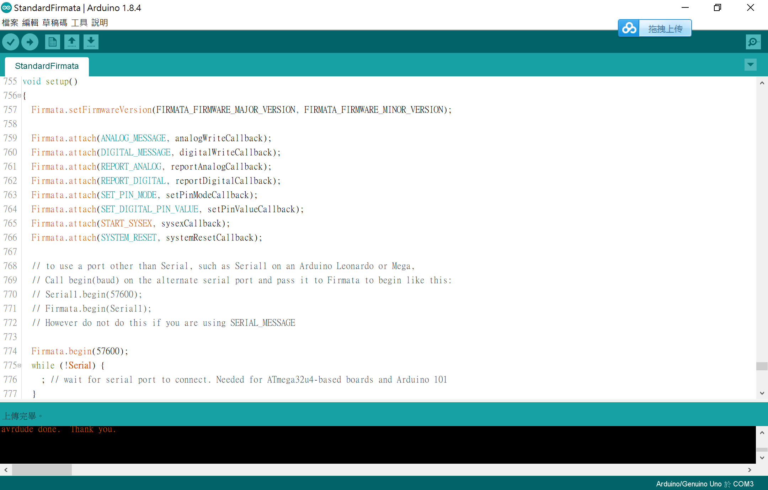

### 測試 Firmata 通訊協定

請將前一個範例的麵包板接法稍作調整，將正極接到PIN 13上面，其餘不變。接著我們要使用 pySerial 來做一些測試，請在cmd底下安裝 pySerial：

$ pip install pySerial

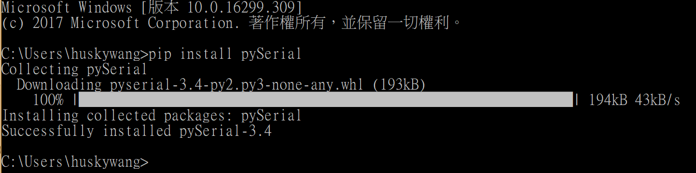

為了測試 pySerial 可以正常運作，我們需要再上傳一個測試草稿到UNO，請選取 [檔案] [範例] [Basic] [DigitalReadSerial] ，上傳完畢之後，我們先用 COM port Monitor 看一下結果：

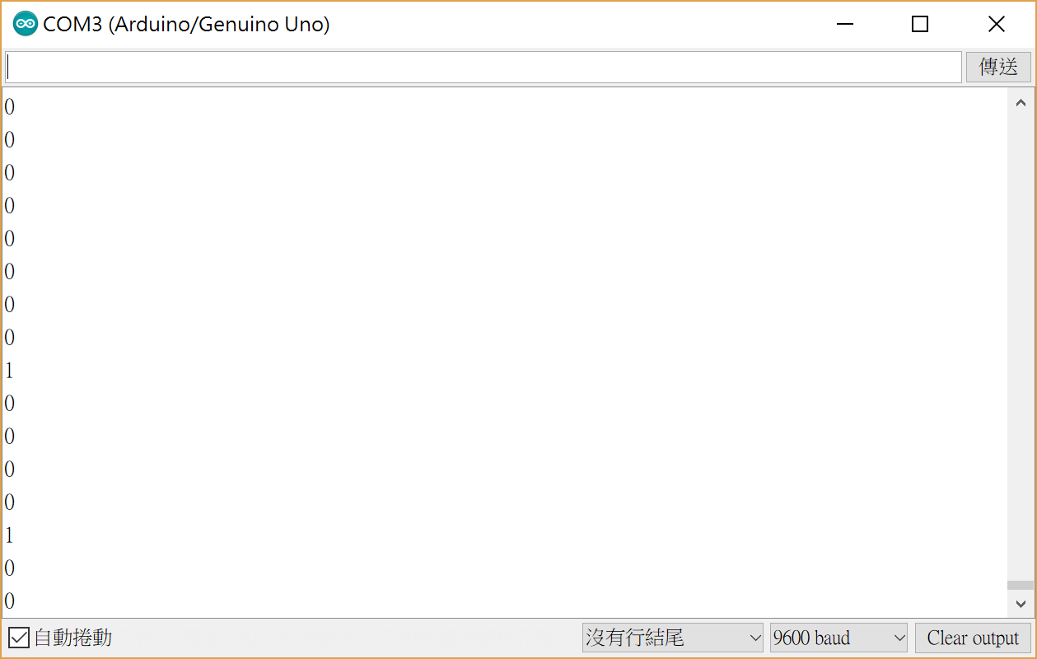

前面的章節有提醒過，請先關閉 Monitot程式，不然會和 Python衝突，接著進入 Python IDLE，輸入下面命令：

>>> import serial

>>> s = serial.Serial('COM3',9600)

>>> while True:

print(s.readline())

b'0\r\n'

b'0\r\n'

b'0\r\n'

b'0\r\n'

b'0\r\n'

b'0\r\n'

b'0\r\n'

b'0\r\n'

b'0\r\n'

b'0\r\n'

b'0\r\n'

b'0\r\n'

b'0\r\n'

b'0\r\n'

看到這樣的字串一直輸出，就代表你成功了，請按 Ctrl-C 中斷，接下來我們就可以正式對接。

### 對接 Python 與 Firmata

要對接之前，我們必須再重新上傳 Standard Firmata 到 UNO板上面，這一步不要忘記了，不然等下會有錯誤，這種錯誤常常會發生，因為上傳到板子上面的程式我們看不見，而且 Arduino IDE 又可以同時開啟好幾個視窗同時編輯，一不小心就會忘了到底上傳了哪個程式。

PS: Arduino UNO 板是一種 Hardware，我的寫的程式是 Software，燒錄到 Hardware 裡面的 Software 我們會稱之為 Firmware。

接著，我們必須再安裝一個Python擴展庫 pyFirmata，它是一個以 pySerial 為基礎的擴展庫，請按照下面的指令安裝：

$ pip install pyfirmata

安裝完成之後，我們就可以用 Python 來控制了：

>>> import pyfirmata

>>> pin = 13

>>> port = 'COM3'

>>> board = pyfirmata.Arduino(port)

>>> board.digital[pin].write(1)

>>> board.digital[pin].write(0)

>>>

有沒有看到LED燈亮起再關閉呢? 恭喜大功告成。用 Python 來做的好處是，我們可以在 Python 的互動環境裡面，直接跟 Arduino UNO互動，讓它開燈關燈，例如我可以在PIN 9 的位置在接一個LED燈，直接下命令：

>>> pin2 = 9

>>> board.digital[pin2].write(1)

還可以把命令存在 PlayLED.py，我們避開原本的 PIN 13，改成PIN 8：

import pyfirmata

pin = 8

pin2 = 9

port = 'COM3'

board = pyfirmata.Arduino(port)

board.digital[pin].write(1)

board.digital[pin2].write(1)

兩個燈就同時打開了。我可以讓兩個燈交互閃爍100次嗎？當然可以：

import pyfirmata

import time

pin = 8

pin2 = 9

port = 'COM3'

board = pyfirmata.Arduino(port)

for i in range(100):

board.digital[pin].write(0)

board.digital[pin2].write(1)

time.sleep(1)

board.digital[pin].write(1)

board.digital[pin2].write(0)

time.sleep(1)

有感覺了嗎？當你使用 Arduino IDE 寫程式的時候，除了每次改寫要上傳之外，其執行結果就是一直在 loop() 裡面繞，當你要玩些其他東西的時候，就必須重新編譯然後再重新上傳，很多時間就會浪費在這裡。

Python 的互動式環境或是程式裡面，你可以隨時按照你的需求修改，不需要動到 Firmware，因此彈性很大。

有鑑於此，我後面的分享方式，會使用兩個分支交錯的方式，用 Arduino IDE設計好一個程式之後，在用 Python 來玩些其他的變化。

## 硬體系統設計

工欲善其事必先利其器，首次接觸麵包板線路的人，總會覺得手忙腳亂，推薦你使用一個名為 Fritzing的工具，可以在下面的網站取得，當然，建議您可以捐錢給這個工具，實在太好用了：

<http://fritzing.org/download>

下載完畢之後，安裝過程或許是個問題，因為它不像一般安裝程式那樣 double cliek 就可以安裝，必須自行解壓縮，放到一個新的目錄裡面，然後直接執行裡面的 Fritzing.exe 即可。

執行之後如下圖，就可以開始把右邊的元件拖曳到左邊的麵包板上面，操作上非常直觀，自己測是一下便知。

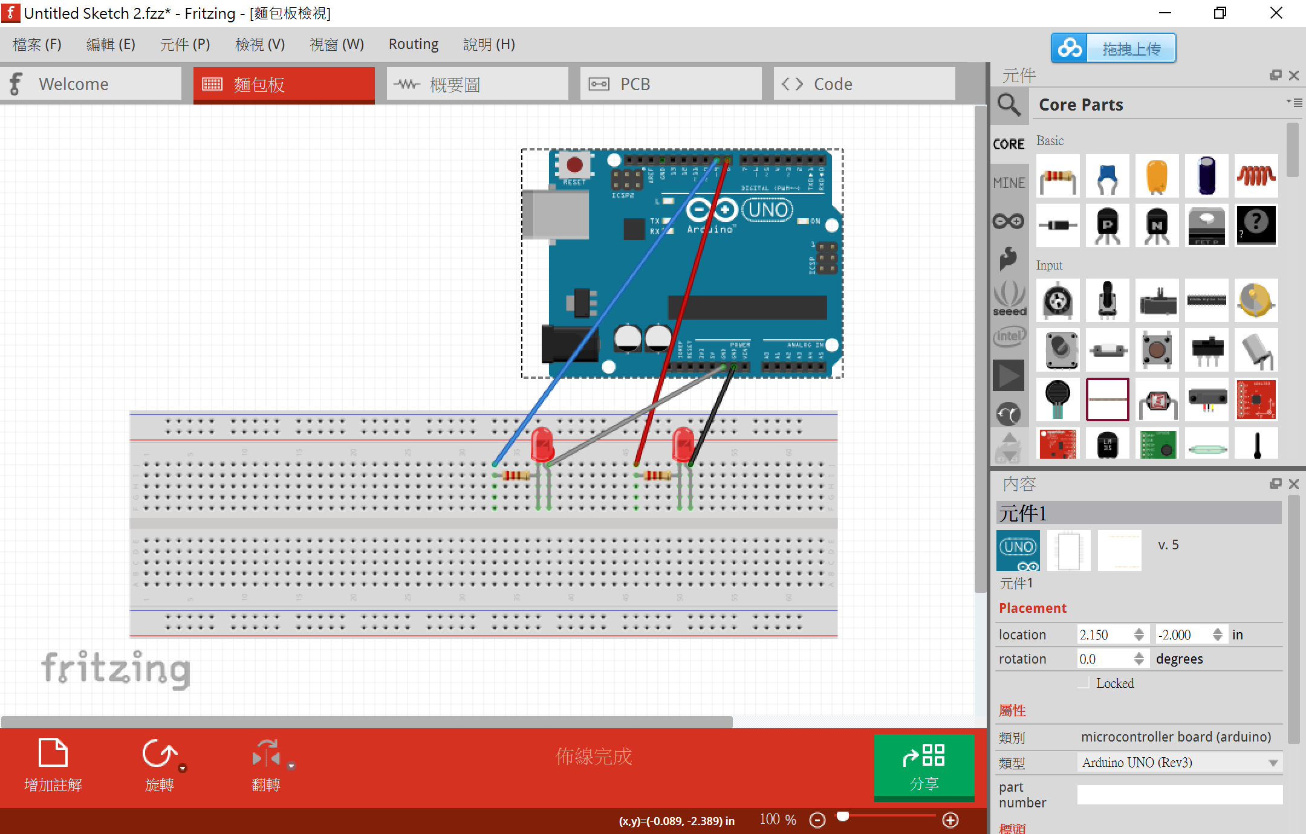

很好，上一個Python 雙LED閃爍的例子的安裝圖就是這樣。除此之外，還可以自動產生概要圖，讓使用者更清楚線路是否正確，例如，在這裡我有兩條線接到 GND，在概要圖裡面就可以看出其實只要接到一個GND即可。

建議你可以在實際接麵包板線路之前，使用 Fritzing 繪圖，這樣發生錯誤的機會比較低。接下來，我們就會開始用交錯的方式，把 Arduino 分支與 Python 分支交叉說明，保證可以快速入門。

## 廣告流水燈實驗

先準備下面的實驗器件，如果還沒有這些東西，務必跑一趟光華商場，在新大樓以及八德路對面的地下室都買的到。

* Arduino UNO 開發板一個
* 麵包板一個
* Led 燈：6 個，最好是紅、黃、綠各兩個。
* 220Ω的電阻：6 個，我買的一組220Ω電阻是五個，少一個可以用 1KΩ 電阻代替，亮度會低一點，不會燒掉。
* 多彩麵包板實驗跳線：若干

單獨看下面的概要圖，其實接法很簡單，數位PIN 1-6 (下圖有小錯誤，請不要接 PIN 0，從 PIN 1開始接，我在連接 PIN 0 的時候上傳發生問題，應該是因為 PIN 0 同時有 RX的作用，會與上傳的READ動作衝突，因為上傳的動作對板子而言就是READ) 接出來六個電阻與LED，最後全部接地。

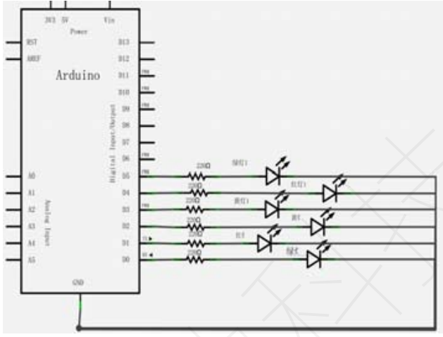

不過看到下面這張圖，可能就會亂了：

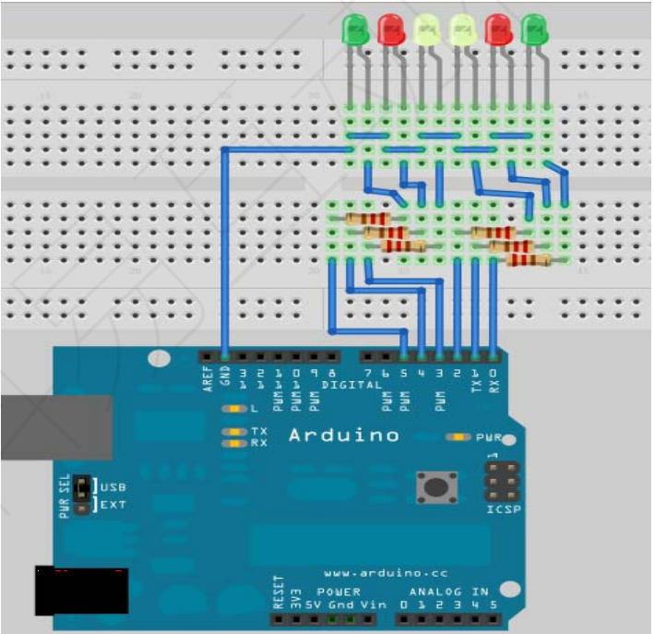

這就是我們要練習的地方，凡是如果沒有親自動手做，只是在平板上面滑手指，永遠不會進步。現在試著從PIN 1的正極開始，一條一條接到 PIN 6 (也要跳過PIN 0)。接線的時候，請將連接電腦的 USB 街頭拔開。

### 實驗原理

在生活中我們經常會看到一些由各種顏色的 LED 燈組成的廣告燈(例如台灣的檳榔攤)，廣告燈上各個位置上的 LED 燈不斷的亮滅變化，就形成各種不同的效果。本節實驗就是利用 LED 燈程式設計模擬廣告燈的效果。

在程式中我們設置 LED 燈亮滅的次序和時間，這樣就可以組成不同的效果。我們提供幾個不同的樣式。

樣式一副程式：LED 首先從左邊的綠燈開始間隔 200ms 依次點亮六個 LED 燈，如上圖，接著從右邊的綠燈開始間隔 200ms 依次熄滅六個 LED 燈(左右先別太在意，如果按照前面的接法，由於是反過來，會是右邊開始)。

燈閃爍副程式：六個 LED 燈首先全部點亮，接著延時 200ms，最後六個 LED 燈全部熄滅，這個過程迴圈兩次就實現了閃爍的效果。

樣式二副程式：設置 k 和 j 的值讓中間的兩個黃燈亮先亮，接著讓挨著兩個黃燈兩邊的紅燈亮，最後讓兩邊的綠燈亮；執行一遍後改發 k 和 j 的值讓讓兩邊的綠燈先熄滅，接著兩邊的紅燈熄滅，最後中間的兩個黃燈熄滅。

樣式三副程式：設置 k 和 j 的值，讓兩邊的綠燈亮 400ms 後再熄滅，

接著讓兩邊的紅燈亮 400ms 後再熄滅，最後讓中間的兩個黃燈亮 400ms 後再熄滅；執行一遍後改發 k 和 j 的值讓兩個紅燈亮 400ms 後熄滅，接著讓兩邊的綠燈亮 400ms 後熄滅。

### 程式碼

程式碼如下：

int Led1 = 1;

int Led2 = 2;

int Led3 = 3;

int Led4 = 4;

int Led5 = 5;

int Led6 = 6;

void style_1(void)

{

unsigned char j;

for(j=1;j<=6;j++)

{

digitalWrite(j,HIGH);

delay(200);

}

for(j=6;j>=1;j--)

{

digitalWrite(j,LOW);

delay(200);

}

}

void flash(void)

{

unsigned char j,k;

for(k=0;k<=1;k++)

{

for(j=1;j<=6;j++)

digitalWrite(j,HIGH);

delay(200);

for(j=1;j<=6;j++)

digitalWrite(j,LOW);

delay(200);

}

}

void style_2(void)

{

unsigned char j,k;

k=1;

for(j=3;j>=1;j--)

{

digitalWrite(j,HIGH);

digitalWrite(j+k,HIGH);

delay(400);

k +=2;

}

k=5;

for(j=1;j<=3;j++)

{

digitalWrite(j,LOW);

digitalWrite(j+k,LOW);

delay(400);

k -=2;

}

}

void style_3(void)

{

unsigned char j,k;

k=5;

for(j=1;j<=3;j++)

{

digitalWrite(j,HIGH);

digitalWrite(j+k,HIGH);

delay(400);

digitalWrite(j,LOW);

digitalWrite(j+k,LOW);

k -=2;

}

k=3;

for(j=2;j>=1;j--)

{

digitalWrite(j,HIGH);

digitalWrite(j+k,HIGH);

delay(400);

digitalWrite(j,LOW);

digitalWrite(j+k,LOW);

k +=2;

}

}

void setup()

{

unsigned char i;

for(i=1;i<=6;i++)

pinMode(i,OUTPUT);

}

void loop()

{

style_1();

flash();

style_2();

flash();

style_3();

flash();

}

### 用Python 控制

使用 Python 控制之前，我們要先把 Standard Firmata上傳到UNO上，前面說明過步驟，上傳完畢之後，燈就不亮了。

開啟IDLE，先行測試下面的程式片段：

import pyfirmata

import time

port = 'COM3'

board = pyfirmata.Arduino(port)

def style1():

for i in range(1, 7):

board.digital[i].write(1)

time.sleep(0.2)

for i in range(6, 0, -1):

board.digital[i].write(0)

time.sleep(0.2)

style1()

馬上就發生下面的錯誤，這回是 PIN 1 的問題：

RESTART: C:/Users/huskywang/Documents/GitHub/python/ArduinoPrograms/Play6LED.py

Traceback (most recent call last):

File "C:/Users/huskywang/Documents/GitHub/python/ArduinoPrograms/Play6LED.py", line 15, in <module>

style1()

File "C:/Users/huskywang/Documents/GitHub/python/ArduinoPrograms/Play6LED.py", line 9, in style1

board.digital[i].write(1)

File "C:\Users\huskywang\AppData\Local\Programs\Python\Python36\lib\site-packages\pyfirmata\pyfirmata.py", line 526, in write

raise IOError("{0} can not be used through Firmata".format(self))

OSError: Digital pin 1 can not be used through Firmata

>>>

為了忠實傳真，我保留了所有我在coding 時候發生的錯誤，因為這些錯誤也一定會發生在其他人身上。仔細看一下手上的 UNO板，會發現 PIN 0 是與 RX 共用，所以我們在上傳時如果佔用，就會發生問題。PIN 則是與 TX 共用，在 Firmata 通訊協定中，這些特殊用途的 PIN 我們都要避開。因此請大家把線接到 PIN 2 – PIN 7 上面。在將程式改寫如下：

import pyfirmata

import time

port = 'COM3'

board = pyfirmata.Arduino(port)

def style1():

for i in range(2, 8):

board.digital[i].write(1)

time.sleep(0.2)

for i in range(7, 1, -1):

board.digital[i].write(0)

time.sleep(0.2)

while(True):

style1()

再加上while() 迴圈，這樣燈號就會一直循環了：

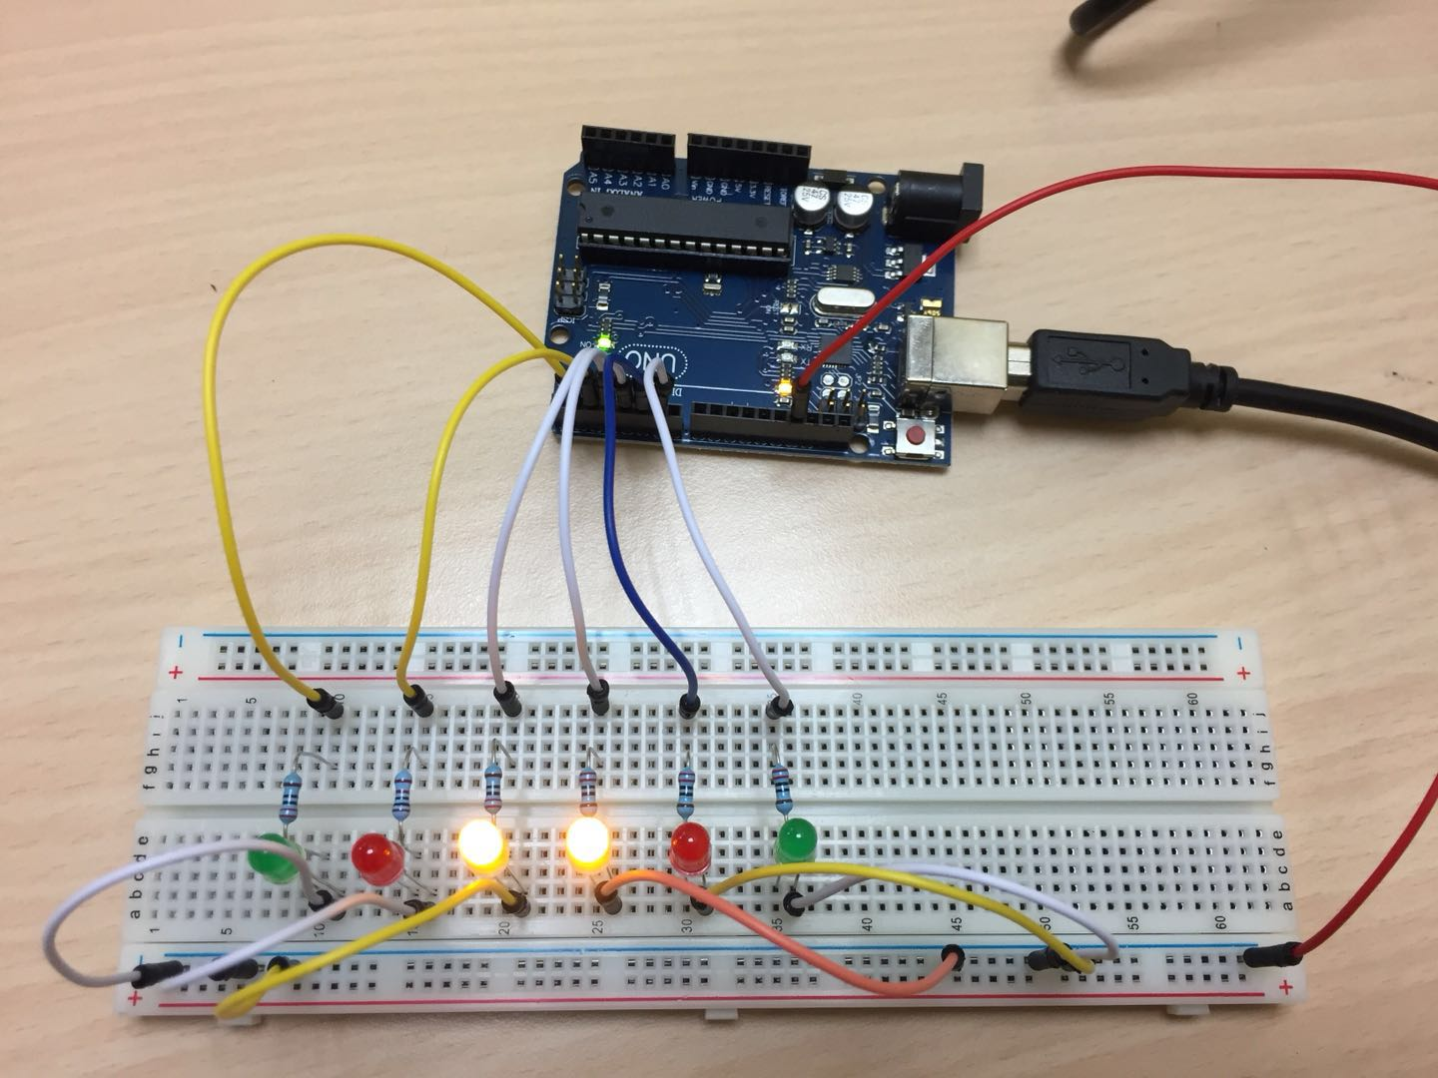

剩下的 style2, style3 以及 flash，就是這部分的隨堂練習，請自行完成，您可以將答案在我的部落格中留言。

現在我突然有個想法，就是想把著個六燈電路板改成八燈，並且代表 Do Re Mi Fa So La Si Do 八度音的燈號，作為彈奏鋼琴的音符指示燈。一般的情況，我們修改完電路之後，要重新寫C語言程式，重新編譯，重新上傳，之後才能展示新的功能，中間有任何錯誤，又必須重新編譯，重新上傳，一直在做這種反覆的動作。如果使用 Python 透過 Firmata 通訊協定，這些過程就免了，因為 Firmata 是標準通訊協定，上傳一次就好，Python 是直譯語言，寫完直接看結果，非常有效率。

我們從上一小節的程式碼直接修改，可以看到我們剛才新增的兩個燈也亮了，這當成我們的一個開機燈號：

import pyfirmata

import time

led1, led2, led3, led4, led5, led6, led7, led8 = 2, 3, 4, 5, 6, 7, 8, 9

port = 'COM3'

board = pyfirmata.Arduino(port)

def style1():

for i in range(led1, led8 + 1):

board.digital[i].write(1)

time.sleep(0.2)

for i in range(led8, led1 - 1, -1):

board.digital[i].write(0)

time.sleep(0.2)

for i in range(1):

style1()

接著，我們寫一個 note() 函數，傳入 1 就亮Do燈號，2 就亮 Re燈號，以此類推，接著上面的 for 迴圈往下寫：

def note(x):

global last

for i in x:

if last != 0:

board.digital[last].write(0)

if i != p:

board.digital[i].write(1)

time.sleep(0.4)

else:

time.sleep(0.4)

board.digital[i].write(0)

time.sleep(0.1)

last = i

play = [led5, led3, led3, p, led4, led2, led2, p, led1, led2, led3,

led4, led5, led5, led5, p]

for i in range(2):

note(play)

我們利用 play 列表來存讓音符，note()函數來演奏每個音符，使用p來定義停頓一拍，這樣您可以看到一首小蜜蜂了。

如果我們利用音樂小節的重複特性，就可以用最簡潔的方式完成整首歌，完整程式碼如下：

import pyfirmata

import time

led1, led2, led3, led4, led5, led6, led7, led8, p = 2, 3, 4, 5, 6, 7, 8, 9, 10

port = 'COM3'

board = pyfirmata.Arduino(port)

def style1():

for i in range(led1, led8 + 1):

board.digital[i].write(1)

time.sleep(0.2)

for i in range(led8, led1 - 1, -1):

board.digital[i].write(0)

time.sleep(0.2)

for i in range(1):

style1()

last = 0

def note(x):

global last

for i in x:

if last != 0:

board.digital[last].write(0)

if i != p:

board.digital[i].write(1)

time.sleep(0.4)

else:

time.sleep(0.4)

board.digital[i].write(0)

time.sleep(0.1)

last = i

play1 = [led5, led3, led3, p, led4, led2, led2, p]

play2 = [led1, led2, led3, led4, led5, led5, led5, p]

play3 = [led1, led3, led5, led5, led3, led3, led3, p]

play4 = [led2, led2, led2, led2, led2, led3, led4, p]

play5 = [led1, led3, led5, led5, led1, led1, led1, p]

note(play1)

note(play2)

note(play1)

note(play3)

note(play4)

note(list(map(lambda x:x+1,play4[:7:]))+[p])

note(play1)

note(play5)

請注意紅色的部分，我使用了 map, lambda, 切片等技巧，如果看不懂，請再回到列表介紹的部分重新看一次。

## 蜂鳴器實驗

蜂鳴器是一種一體化結構的電子發聲器，採用直流電壓供電，廣泛應用於電腦、印表機、影印機、報警器、電子玩具、汽車電子設備、電話機、計時器等電子產品中作發聲器件。

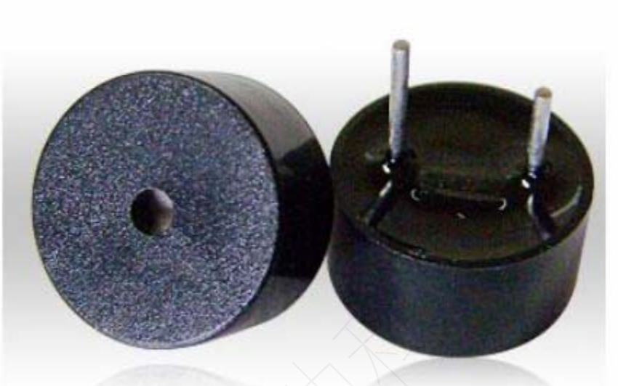

按其驅動方式的不同，可分為：有源蜂鳴器（內含驅動線路）和無源蜂鳴器（外部驅動）。教你區分有源蜂鳴器和無源蜂鳴器，現在市場上出售的一種小型蜂鳴器，因其體積小(直徑只有 11 mm)、重量輕、價格低、結構牢靠，而廣泛地應用在各種需要發聲的電器設備、電子製作和單片機等電路中。有源蜂鳴器和無源蜂鳴器的外觀好像一樣，但仔細看，兩者的高度略有區別，有源蜂鳴器，高度為 9 mm，而無源蜂鳴器的高度為 8mm。如將兩種蜂鳴器的引腳朝上放置時，可以看出有綠色電路板的一種是無源蜂鳴器，沒有電路板而用黑膠封閉的一種是有源蜂鳴器。

### 工作原理

蜂鳴器發聲原理是電流通過電磁線圈，使電磁線圈產生磁場來驅動振動膜發聲的，因此需要一定的電流才能驅動它，本實驗用的蜂鳴器內部帶有驅動電路，所以可以直接使用。當蜂鳴器連接的引腳為高電壓時，內部驅動電路導通，蜂鳴器發出聲音；當蜂鳴器連接的引腳為低電壓，內部驅動電路截止，蜂鳴器不發出聲音。

### 蜂鳴器的連線

本實驗用的蜂鳴器內部帶有驅動電路，所以可以直接將蜂鳴器的正極連接到數位口，蜂鳴器的負極連接到 GND 插口中。如下圖 (實際接線的時候，我並沒有把上個範例中的LED拆除，因此我把蜂鳴器的正極接到 PIN 10)：

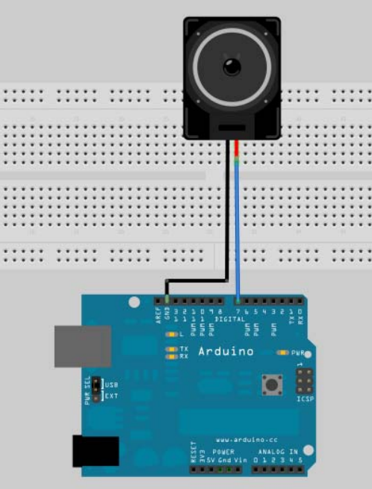

實際連線的時候，建議使用編號 ZK-1205S 的蜂鳴器，它會麵包板的格子剛好契合。注意上面的正負極。

### 蜂鳴器模擬救護車警笛聲音實驗

實驗原理：蜂鳴器發出聲音的時間間隔不同，頻率就不同，所以發出的聲音就不同。根據返一原理我們通過改發蜂鳴器發出聲音的時間間隔，來發出不同種聲音，來模擬各種聲音。本程式首先讓蜂鳴器間隔 1ms 發出一種頻率的聲音，迴圈 80 次；接著讓蜂鳴器間隔 2ms 發出另一種頻率的聲音，迴圈 100 次。程式我改寫如下，原本蜂鳴器執行的動作是放在 loop() 裡面的，但是由於執行起來停不了太吵了，所以我把主程式放在 setup() 裡面，只會執行三次。當然，如果你要保持原來的程式，讓它一直在loop()裡面執行，建議加一個開關，按下的時候才會響，開關的線路要如何加？思考一下。

int buzzer=10;

void setup()

{

pinMode(buzzer,OUTPUT);

unsigned char i,j,times=0;

while(times<3)

{

for(i=0;i<80;i++)

{

digitalWrite(buzzer,HIGH);

delay(1);

digitalWrite(buzzer,LOW);

delay(1);

}

for(i=0;i<100;i++)

{

digitalWrite(buzzer,HIGH);

delay(2);

digitalWrite(buzzer,LOW);

delay(2);

}

times+=1;

}

}

void loop()

{

}

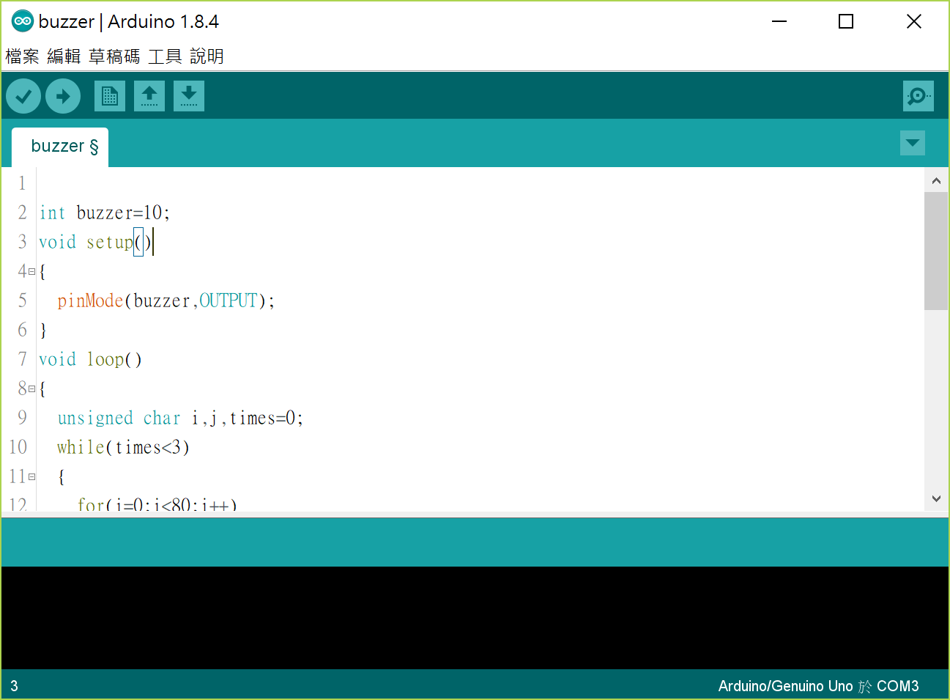

接下來請直接按上傳。不過這裡位遇到問題，如果之前正在使用 Python 控制 Arduino，可能就會報錯，COM3被占用，請關閉 Python並按下UNO上面的RESET按鈕，或移除USB重新插入一次。

### 讓常見的蜂鳴器唱歌

讓蜂鳴器亂叫的程式很簡單，如果能讓它唱歌就更好了。還記得我們在前一個章節中實做出讓多個LED燈按照音階閃爍，如果我們把這兩種電路結合在一起，效果勢必不錯。

要讓蜂鳴器唱歌就是讓蜂鳴器可以產生不同頻率的聲音， Arduino 上要用兩個指令：tone() / noTone() 來達到，我修改了網路上其他網友分享的範例，搭配我們特別設計的電路板，如下圖，做出可以放音樂並且同時亮起各個音階上的LED燈的功能：

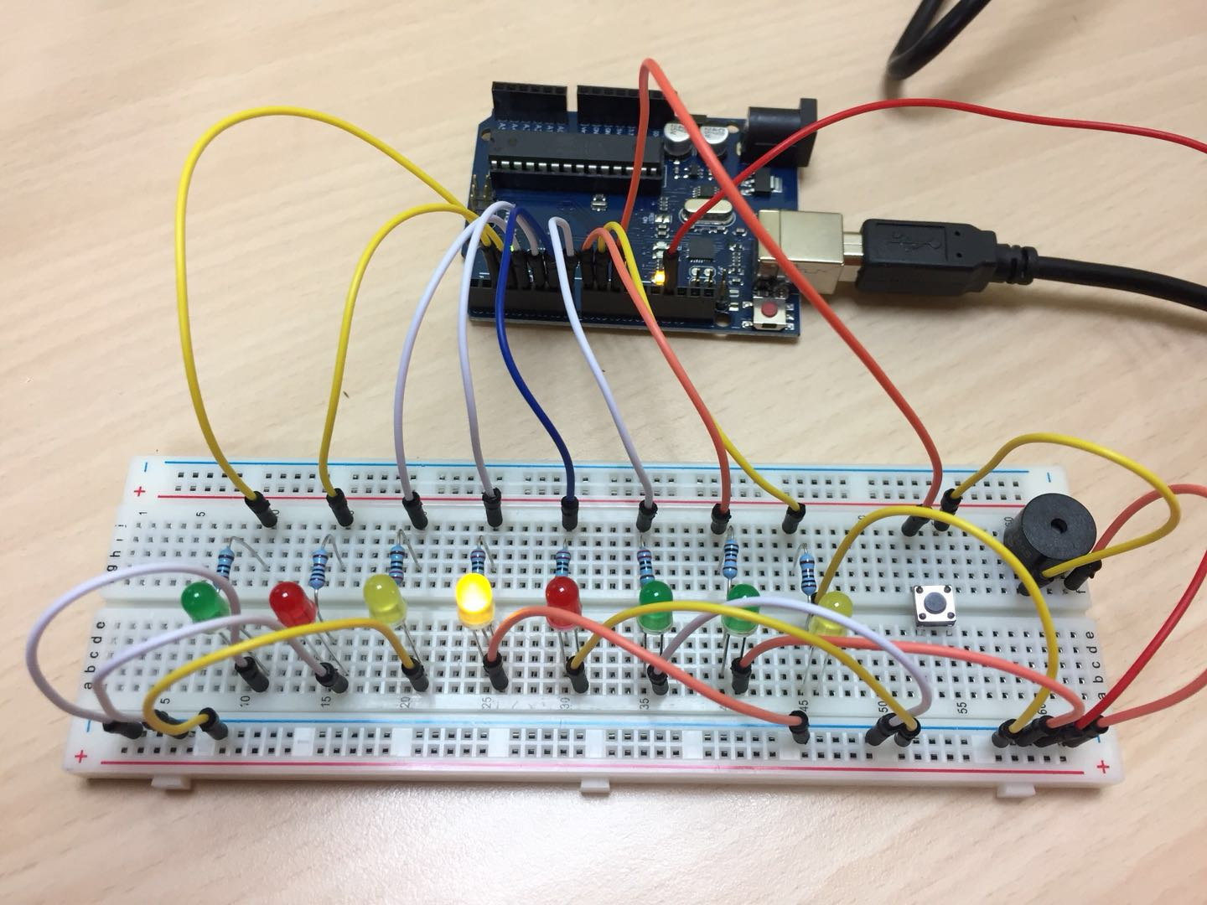

如果對線路不清，可以放大此照片。因為蜂鳴器真的很吵，我特別多加了一個開關按鈕在蜂鳴器旁邊，想聽歌的時候，按下去即可。

指令的用法如下：

#### tone(pin, frequency, duration)

pin：輸出方波訊號的 digital pin

frequency (unsigned int)：讓蜂鳴器發出的聲音的對應頻率

duration (unsigned long)：發出聲音的長短

使用 tone() 的時候後面依然要搭配 delay (duration) 才能夠讓執行續等待聲音放完。

#### noTone (pin)：

將指定 pin 的聲音停止，蜂鳴器一次只能撥放一個音階，如果要做和絃的效果，必須使用兩個蜂鳴器。先不要想那麼多，我們先做單音。

接下來要了解每個音階的頻率，請參考下面的表格，我們直接把數字用在我們的程式裡面就好：

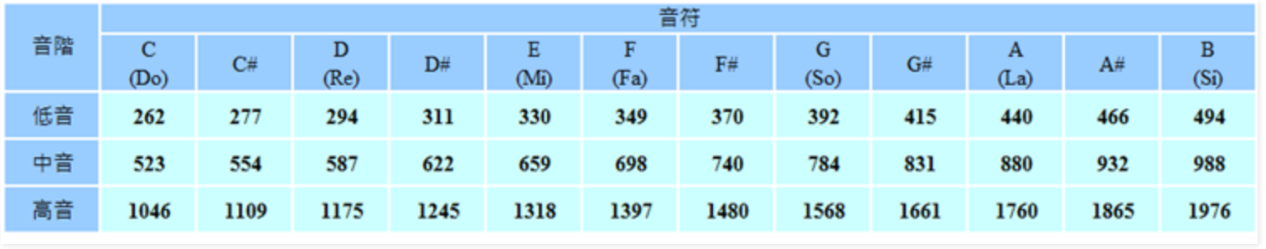

最後，我們要來編寫程式了，C程式內容如下：

int speakerPin = 10;

// 依照數字簡譜1-7，高音1用8代替，0代表休止符

// 每個音階的拍子，寫在一起方便對照

int notes[] = {1,1,5,5,6,6,5,4,4,3,3,2,2,1,5,5,4,4,3,3,2,5,5,4,4,3,3,2,1,1,5,5,6,6,5,4,4,3,3,2,2,1,0};

int beats[] = {1,1,1,1,1,1,2,1,1,1,1,1,1,2,1,1,1,1,1,1,2,1,1,1,1,1,1,2,1,1,1,1,1,1,2,1,1,1,1,1,1,2,8};

// 利用 sizeof()，算出總共要多少音符

int length = sizeof(notes)/sizeof(notes[0]);

// 決定一拍多長，這邊一拍 300 ms

int tempo = 300;

void setup() {

pinMode(speakerPin, OUTPUT);

pinMode(2,OUTPUT); //燈號Do

pinMode(3,OUTPUT); //燈號Re

pinMode(4,OUTPUT); //燈號Mi

pinMode(5,OUTPUT); //燈號Fa

pinMode(6,OUTPUT); //燈號So

pinMode(7,OUTPUT); //燈號La

pinMode(8,OUTPUT); //燈號Si

pinMode(9,OUTPUT); //燈號Do

}

void loop() {

// 利用 for 來播放我們設定的歌曲，一個音一個音撥放

for (int i = 0; i < length; i++) {

// 如果是0的話，不撥放音樂

if (notes[i] == 0) {

delay(beats[i] * tempo); // rest

} else {

// 呼叫 palyNote() 這個 function，將音符轉換成訊號讓蜂鳴器發聲

playNote(speakerPin,notes[i], beats[i] * tempo);

}

// 讓每個音符之間停頓一下

delay(tempo/10);

}

}

void playNote(int OutputPin, int note, int duration) {

// 音符字元與對應的頻率由兩個矩陣表示

int names[] = { 1, 2, 3, 4, 5, 6, 7, 8 };

int tones[] = { 261, 294, 330, 349, 392, 440, 494, 523 };

int leds[] = { 2, 3, 4, 5, 6, 7, 8, 9 };

// 播放音符對應的頻率

for (int i = 0; i < 8; i++) {

if (names[i] == note) {

tone(OutputPin,tones[i], duration);

//讓燈號亮起來

digitalWrite(leds[i], HIGH);

//下方的 delay() 及 noTone ()，一定要有這兩行

delay(duration);

noTone(OutputPin);

digitalWrite(leds[i], LOW);

}

}

}

#### C程式碼說明

首先，為了同時控制音階與節拍，我用了兩個陣列來儲存，請看下面兩行：

int notes[] = {1,1,5,5,6,6,5,4,4,3,3,2,2,1,5,5,4,4,3,3,2,5,5,4,4,3,3,2,1,1,5,5,6,6,5,4,4,3,3,2,2,1,0};

int beats[] = {1,1,1,1,1,1,2,1,1,1,1,1,1,2,1,1,1,1,1,1,2,1,1,1,1,1,1,2,1,1,1,1,1,1,2,1,1,1,1,1,1,2,8};

這種方式有一個好處，就是你可以上下比對，一眼看出音階對應的節拍，比較直觀。接著，我們利用 playNote(speakerPin,notes[i], beats[i] * tempo) 這個副程式來撥放音樂，把 notes 與 beats 傳入，就知道每一個音要響多久。最後，在副程式的 for 迴圈裡面利用下面幾個動作來完成控制：

if (names[i] == note) {

tone(OutputPin,tones[i], duration);

//讓燈號亮起來

digitalWrite(leds[i], HIGH);

//下方的 delay() 及 noTone ()，一定要有這兩行

delay(duration);

noTone(OutputPin);

digitalWrite(leds[i], LOW);

所有動作都是相對應的，亮燈、響聲、停頓、滅燈、止聲。這樣音樂就會一直循環的撥放。如果要樣它停止，請拔掉USB。

### 使用 Python 演奏音樂

現在讓我們用 Python 來改寫這段C語言程式，同樣的，請先上傳 Standard Firmata，你可以從 [檔案] [開啟最近] 裡面找到之前開啟過的 Standard Firmata 草稿，然後請按下 [上傳]。

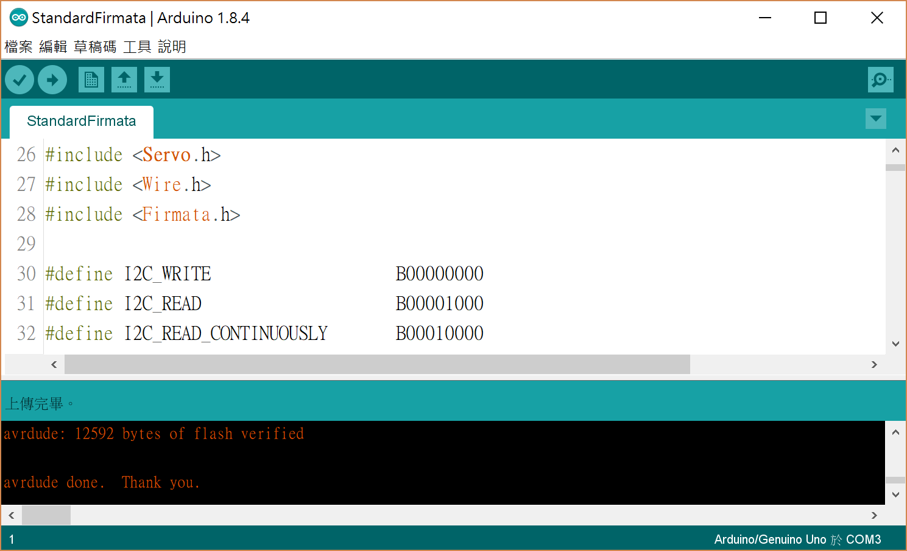

最後你會看到紅色的訊息 “avardude done: Thank you.”，就代表上傳成功。

開啟 Python IDLE 馬上就會發現，Firmata 並不支援 tone() 與 noTone() 這兩個函數，也就是說，我們必須自己設計 tone() 的功能，好讓蜂鳴器發出音樂。所以，一切必須從頭開始。

我們回到一開始的救護車警示聲的程式：

for(i=0;i<80;i++)

{

digitalWrite(buzzer,HIGH);

delay(1);

digitalWrite(buzzer,LOW);

delay(1);

}

for(i=0;i<100;i++)

{

digitalWrite(buzzer,HIGH);

delay(2);

digitalWrite(buzzer,LOW);

delay(2);

}

要讓蜂鳴器發出聲音很簡單，輸入高電壓1ms 然後再輸入低電壓1ms，就是一個音頻，輸入高電壓2ms 再輸入低電壓2ms，又是另一個音頻。而頻率 Hz的定義，是指每秒鐘震動的次數。以第一個音頻為例，兩個 1ms 組合就等於震動一次需要 2ms，而 1 sec = 1000 ms，因此，1000 ms/2 ms = 500 Hz 就是第一個音的頻率，1000 ms/4 ms = 250 Hz 就是第二個音的頻率，這兩個音就組成救護車警笛聲。

有了這樣的概念就好辦了，我們知道 Do 到高音都的頻率如下：

from pyfirmata import Arduino

from time import sleep

# 定義八個音

notes = [ 261, 294, 330, 349, 392, 440, 494, 523 ]

把上面的公式反過來運算，1000 ms / 2 X ms = 261，X = 500 ms / 261 = 1.915 ms，也就是我們只要把 HIGH 和 LOW 的 delay 時間都設定成 1.915 ms ，在 Python 用 sleep(0.001915) 就可以發出 Do 的聲音了。

以上的理論是沒有問題的，但是卻遇到精度的問題，還記得在C語言程式裡面使用的 delay(1) 嗎？在這裡 delay() 的最小單位是毫秒(ms)，並不支援 1.915 或是 1.7 毫秒，而在 Python 中所使用的 sleep() 的單位是秒，就更不可能達成，所以聽到的聲音都是一樣的。

結論是，如果想要用蜂鳴器撥放音樂，還是要回到 Arduino IDE 使用 tone()、noTone()來寫程式才能達成，至於 Python 如何玩音樂，我們會放到後面討論 Pymata 以及 Pygame 的章節再行討論。

## 七段顯示器

七段顯示器是內建八個LED的顯示元件，為了方便解說，內部LED分別標上a~g和dp（點p）代號。連接電源方式不同，區分共陽(陰)極。

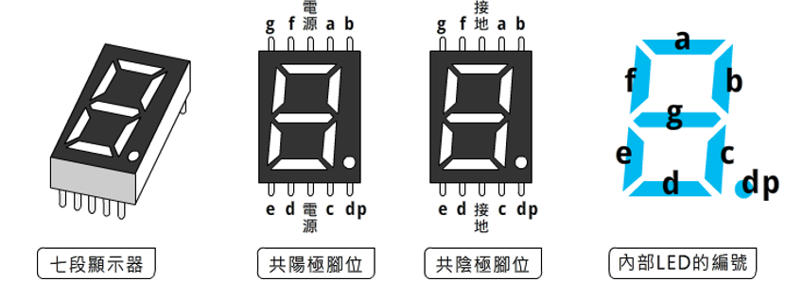

首先教大家如何背起來每個接腳以及顯示面板上面的發光二極體的對應關係，發光二極體的順序請先畫一個 “0”，由 “0” 這個數字順時鐘畫一圈，a – f 的位置就沒有問題了，g 代表中間橫槓，dp 代表小數點。

PIN腳共有十個，中間上下兩個都是COM，左上右下先忽略，也是從12點COM 開始順時鐘畫一圈，分別就是 a – f，剩下的左上就是 g，右下就是 dp。

下面則是共陽與共陰的示意圖：

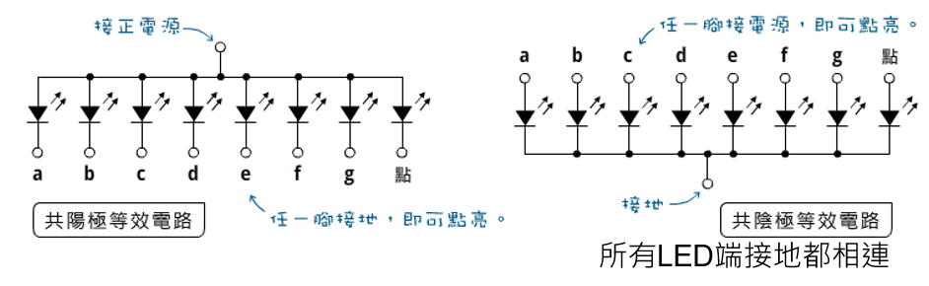

自己用順時鐘原則測試一下，下面展示了呈現某個數字所需點亮的LED代號：

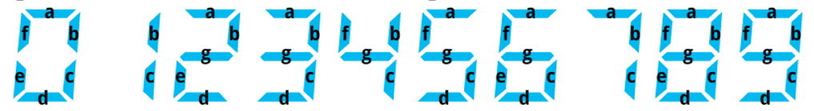

以共陽為例，如果我們希望顯示數字0，由於陽極連接 5V，我們就必須讓 a = b = c = d = e = f = LOW，也就是0伏特的電壓，而 g = p = HIGH，也就是5伏特的電壓，那麼沒有電位差的 g, p 就不會亮燈，自然就顯示數字0 了。而共陰則是完全相反。

我手上有兩個七段顯示器，但是我實在弄不清楚哪個是共陽哪個是共陰，這種情況，我可以用 Python 簡單的測試一下，首先假設是共陽，我把COM接到PIN 2，然後把七段顯示器的 a 腳地，打開 Python IDE，輸入以下指令：

>>> import pyfirmata

>>> board = pyfirmata.Arduino('COM3')

>>> board.digital[2].write(1)

>>>

如果最上面那條LED亮了，就代表是共陽，反之，我們將共陰顯示器的COM 接地，然後把顯示器腳 b 接到Arduino 的PIN 7，接著輸入下面的指令：

>>> board.digital[7].write(1)

>>>

這樣右上方的LED就會亮起，如下圖，右邊為共陽(BHLA7417)，左邊為共陰(AHLA7215)：

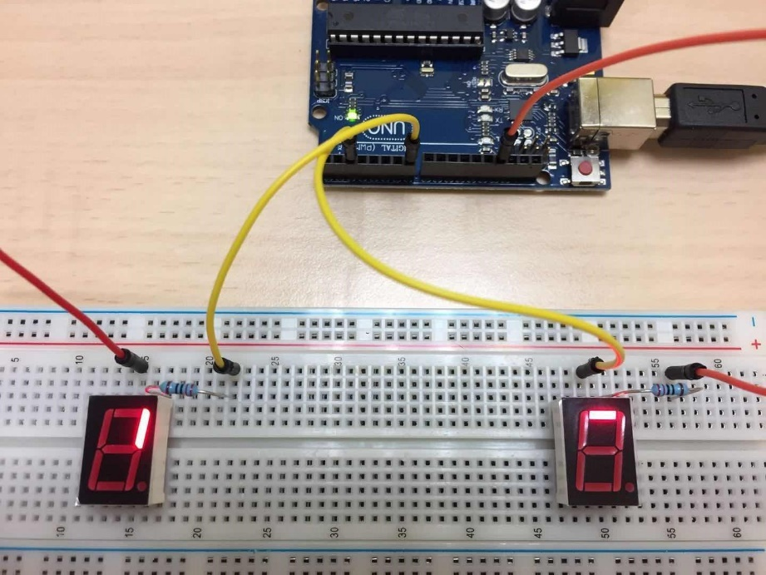

接下來我們就一共陽為例子，把完整的線路接起來，請參考下圖：

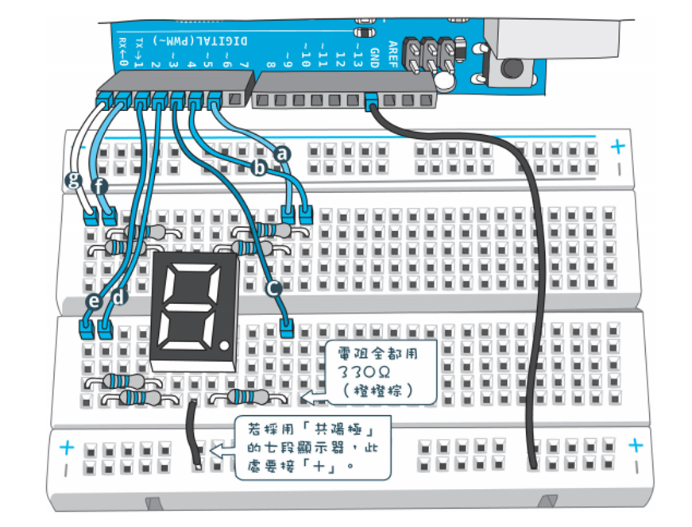

這張圖是我在網路上擷取下來的，由於接下來的例子我們會在 Python 上面玩，PIN 1和PIN 2不能使用，再加上我們是以共陽為例子，COM腳也要改變，建議你可以自行改接，以證明真的有懂，然後再對照下面的說明：

COM要接到麵包板下面的 + 處

麵包板下面的 + 處要接到 5V

PIN 2 接到a腳

PIN 3 接到b腳

PIN 4 接到c腳

PIN 5 接到d腳

PIN 6 接到e腳

PIN 7 接到f腳 (請注意f 腳的位置)

PIN 8 接到g腳 (g 腳在左上角)

PIN 9 接到p腳 (p 腳在右下角，為了證明我用的是共陽八段顯示器)

全部接好之後，就會亮起 “8.”，如果你也是如此，就代表接對了。測試儀下，如果我想把燈號改成 “0”，那我就必須把 g、p兩個腳設定成高電位，程式碼如下(重新 Restart Python IDE，從 import 開始)：

=========================== RESTART: Shell ===========================

>>> import pyfirmata

>>> board = pyfirmata.Arduino('COM3')

>>> board.digital[8].write(1)

>>> board.digital[9].write(1)

>>>

由這個測試我們得到一個結論，共陽由於COM腳接到5V (或 3V3)，而類比PIN的Default 值是0，因此在RESET的初始狀態下，燈號是全亮的，接下來我們就設計幾個場景，用 Python 來達成。

### 開機畫面

開機時燈號全亮，讓燈號全滅，然後順時鐘畫圈三圈，然後讓全部燈號明滅三次。請新增一個 Python 程式，存檔為 StartUp.py，我們一步一步來。

首先控制滅燈：

from pyfirmata import Arduino

from time import sleep

port = 'COM3'

board = Arduino(port)

def off_light(x):

board.digital[x].write(1)

def off_all():

for i in range(2,10): //把PIN 2 到 PIN 9 都關閉

off_light(i)

off_all()

接下來要繞圈，繞圈的腳碼為 a, b, c, d, e, f，對應的PIN腳是 2, 3, 4, 5, 6, 7，程式接著往下寫：

def on_light(x):

board.digital[x].write(0)

def on_all():

for i in range(2,10):

on_light(i)

circle = [2, 3, 4, 5, 6, 7]

for x in range(3):

for i in circle:

on_light(i)

sleep(0.2)

off_all()

為了連續性，我先把 on_all() 寫出來了，最後閃三次，接在此程式碼後面：

for x in range(3):

on_all()

sleep(0.2)

off_all()

sleep(0.2)

### 定義數字

請不要死背，我們用推理的方式找出顯示 0 到 9 所對應的值：

abcdefg

0 = 0000001

1 = 1001111

2 = 0010010

3 = 0000110

4 = 1001100

5 = 0100100

6 = 0100000

7 = 0001111

8 = 0000000

9 = 0000100

完整程式如下(紅色為新增部分)：

from pyfirmata import Arduino

from time import sleep

port = 'COM3'

board = Arduino(port)

def off_light(x):

board.digital[x].write(1)

def off_all():

for i in range(2,10):

off_light(i)

off_all()

def on_light(x):

board.digital[x].write(0)

def on_all():

for i in range(2,10):

on_light(i)

circle = [2, 3, 4, 5, 6, 7]

for x in range(3):

for i in circle:

on_light(i)

sleep(0.2)

off_all()

for x in range(3):

on_all()

sleep(0.2)

off_all()

sleep(0.2)

n0 = [0,0,0,0,0,0,1]

n1 = [1,0,0,1,1,1,1]

n2 = [0,0,1,0,0,1,0]

n3 = [0,0,0,0,1,1,0]

n4 = [1,0,0,1,1,0,0]

n5 = [0,1,0,0,1,0,0]

n6 = [0,1,0,0,0,0,0]

n7 = [0,0,0,1,1,1,1]

n8 = [0,0,0,0,0,0,0]

n9 = [0,0,0,0,1,0,0]

all_num = [n0, n1, n2, n3, n4, n5, n6, n7, n8, n9]

def on_number(x):

for i in range(7):

board.digital[i+2].write(x[i])

for i in all_num:

on_number(i)

sleep(1)

off_all()

### 定義部分英文字母

回想過去的 BB Call時代，常常會利用來傳遞英文訊息，因為BB Call 除了數字之外，還可以傳遞一些簡單的英文字母例如：E、U等等。當然我們也可以自己定義部分的英文字母，就用同樣的方法，定義A - F 這六個英文字母，這樣就可以用來表示16進位的數字。

先整理出代碼表(上方的英文字母代表顯示器的腳位)：

abcdefg

A = 0001000

b = 1100000

C = 0110001

d = 1000010

E = 0110000

F = 0111000

然後加入 Python 程式，直接使用上一小節的程式碼：

na = [0,0,0,1,0,0,0]

nb = [1,1,0,0,0,0,0]

nc = [0,1,1,0,0,0,1]

nd = [1,0,0,0,0,1,0]

ne = [0,1,1,0,0,0,0]

nf = [0,1,1,1,0,0,0]

all_ltr = [na, nb, nc, nd, ne, nf]

for i in all_ltr:

on_number(i)

sleep(0.5)

off_all()

是不是很容易呢？如果今天是用的是共陰的顯示器呢？很簡單，把列表裡面的0與1對調就好。

然而七段顯示器電路有兩個缺點: (1)有可能使用到數位 0 與 1 腳、(2)佔用太多腳位。為了減少佔用腳位，可改採積體電路(Integrated Circuit)元件來擴充 Arduino 的輸出腳位。

## 使用積體電路簡化電路

積體電路（IC）是把各種電子元件裝配在一個小矽晶上面，完成特定的電路功能。數位IC用於邏輯運算、計算、暫存資料、編/解碼…等處理0與1訊號。類比IC用於通訊、訊號放大、電壓調節…等連續訊號處理。用74HC595，能把原本「並連」元件的接法，改成「串連」，減少佔用Arduino腳位。如下圖：

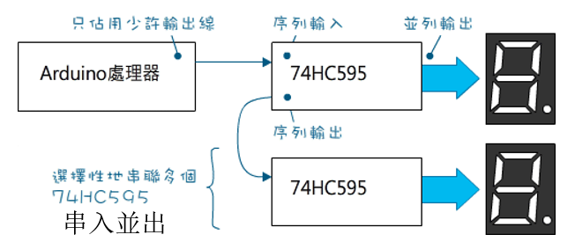

74HC595是一個8位元位移暫存器（shift register），「暫存器」相當於記憶體，代表它最多能保存8位元資料，「位移」則代表其內部資料可序列移動。當時脈訊號由低電位變成高電位時，序列輸入的資料將逐一往高位元方向移動，依序進入暫存器。依序進入8個位元資料並移動8次之後，左邊的輸出控制開關將被開啟，此時，8個位元資料將同時被傳送出去。

接下來，我們看一下它的接腳圖：

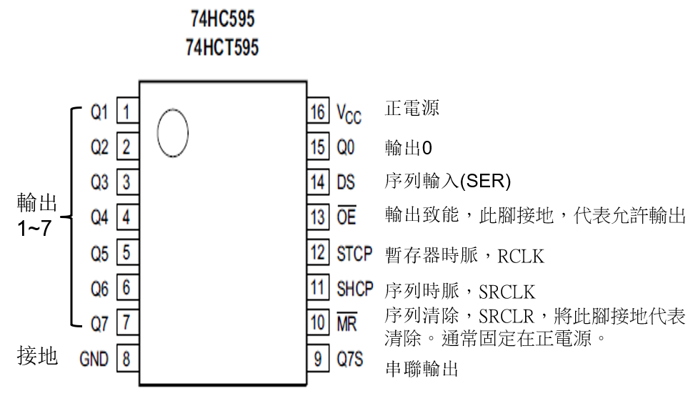

使用 74595 IC 連接七段顯示器，減少佔用 Arduino 板的接腳數，並在七段顯示器上每隔0.5秒顯示 0~9 數字(採用 LSBFIRST)。現在請使用共陰七段顯示器，然後按照下圖連接。主要資料連接腳為14, 12, 11。

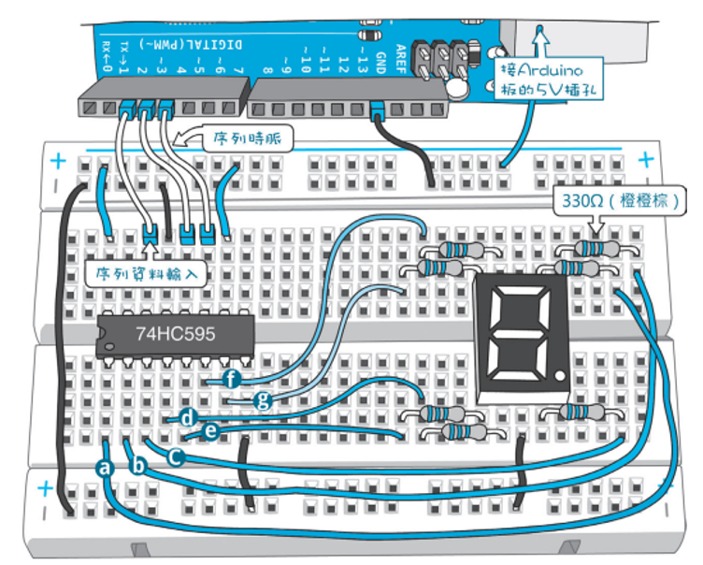

Arduino提供一個shiftOut()函數（直譯「資料位移輸出」），能一次傳送一個位元組(8個位元)資料，我們只需負責打開和關閉74HC595的並列資料輸出閘門，語法如下：

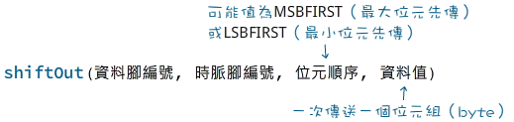

其中的「位元順序」代表資料位元的傳送順序。採用的傳送方式，取決於74HC595資料輸出端的電路接法。

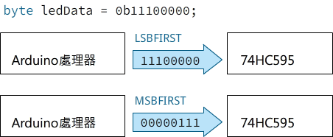

程式碼如下：

const byte dataPin = 2; // 74HC595序列腳接數位2

const byte latchPin = 3; // 74HC595暫存器時脈腳接數位3

const byte clockPin = 4; // 74HC595序列時脈腳接數位4

byte index = 0; // 七段顯示器的數字索引

const byte LEDs[10] = {

B01111110,

B00110000,

B01101101,

B01111001,

B00110011,

B01011011,

B01011111,

B01110000,

B01111111,

B01111011,

} ;

void setup() {

// put your setup code here, to run once:

pinMode(latchPin, OUTPUT);

pinMode(clockPin, OUTPUT);

pinMode(dataPin, OUTPUT);

}

void loop() {

// put your main code here, to run repeatedly:

digitalWrite(latchPin, LOW);

shiftOut(dataPin, clockPin, LSBFIRST, LEDs[index]);

digitalWrite(latchPin, HIGH);

delay(500);

index ++;

if(index == 10){

index = 0;

}

}

在 loop() 函數裡，先把「暫存器時脈」設置為低電位 (關上並列輸出閘門)，再透過 shiftOut() 函數序列輸出一個位元組，最後再把「暫存器時脈」設置為高電位 (開啟並列輸出閘門，資料就會一起輸出)。

# Arduino UNO 分支

如果你不想用 Python 來控制開發板，想直接使用C來開發，就可以直接跳到這裡，我們在此會著重在麵包板上面的線路設計。

## 圖形程式設計

線上遊戲裡面那種具有真實感的圖形，涉及的內容包含三違建模、圖形幾何學、光罩模型、紋理映射、陰影模型等內容，在機械製造、虛擬實境、遊戲開發等多個領域，都扮演重要的腳色。

目前大部分電腦圖形學的應用都是基於 OpenGL，Python也提供相關的擴展庫 PyOpenGL，由於這個部分所涉及的領域太大，我們先從基礎開始。

### 繪製三維圖形

OpenGL 繪製圖形的程式碼，要放在 glBesin(mode) 和 glEnd() 這一對函數之間，mode 的說明如下：

|  |  |
| --- | --- |
| 類型 | 說明 |
| GL_POINTS | 單點集 |
| GL_LINES | 多組雙端點線段 |
| GL_POLYGON | 單個簡單填充凸多邊形 |
| GL_TRAINGLES | 多組獨立填充三角形 |
| GL_QUADS | 多組獨立填充四邊形 |
| GL_LINE_STRIP | 不封閉折線 |
| GL_LINE_LOOP | 封閉折線 |
| GL_TRAINGLE_STRIP | 線型連續填充三角形 |
| GL_TRAINGLE_FAN | 扇形連續填充三角形 |
| GL_QUAD_STRIP | 連續填充四邊形 |

在glBegin()和glEnd()之間可調用的函數如下：

|  |  |
| --- | --- |
| 函數 | 函數意義 |
| glVertex*() | 設置頂點座標 |
| glColor*() | 設置使用中色彩 |
| glIndex*() | 設置使用中色彩表 |
| glNormal*() | 設置法向座標 |
| glCoord*() | 產生座標 |
| glCallList(),glCallLists() | 執行顯示清單 |
| glTexCoord*() | 設置紋理座標 |
| glEdgeFlag*() | 控制邊界繪製 |
| glMaterial*() | 設置材質 |

### Python環境下安裝PyOpenGL

關於 Python PyOpenGL的安裝，實際操作的時候遇到很多困難，文章中我把所有遇到的問題都寫下來，並且尋求解決方案。理論上最簡單的方式，是下載EXE檔案直接安裝，參考下面網頁：

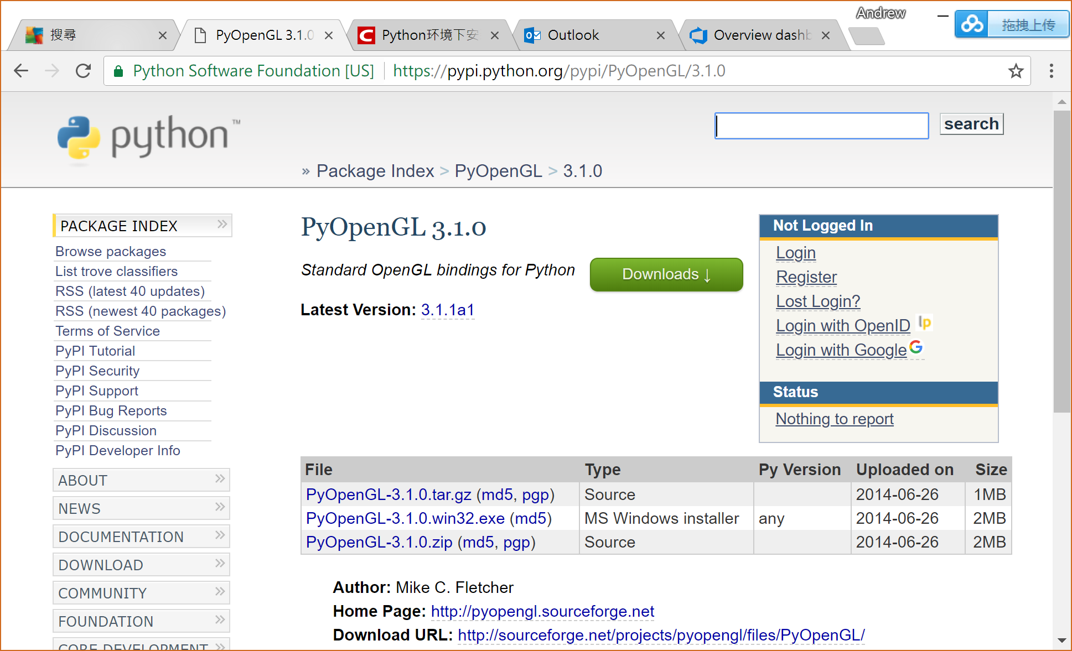

PyOpenGL工具包的下載地址：<https://pypi.python.org/pypi/PyOpenGL/3.1.0>，然後按兩下.exe可執行檔，即可安裝。安裝程式會自動搜索到Python的安裝目錄，並且安裝在與Python相同的目錄下。

PS: 到目前為止，我們已經有兩個安裝檔案了，請把下載的檔案放在同一個目錄之中以方便管理。

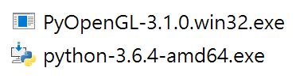

開始安裝時，安裝程式找到 Python 的安裝目錄，如下圖：

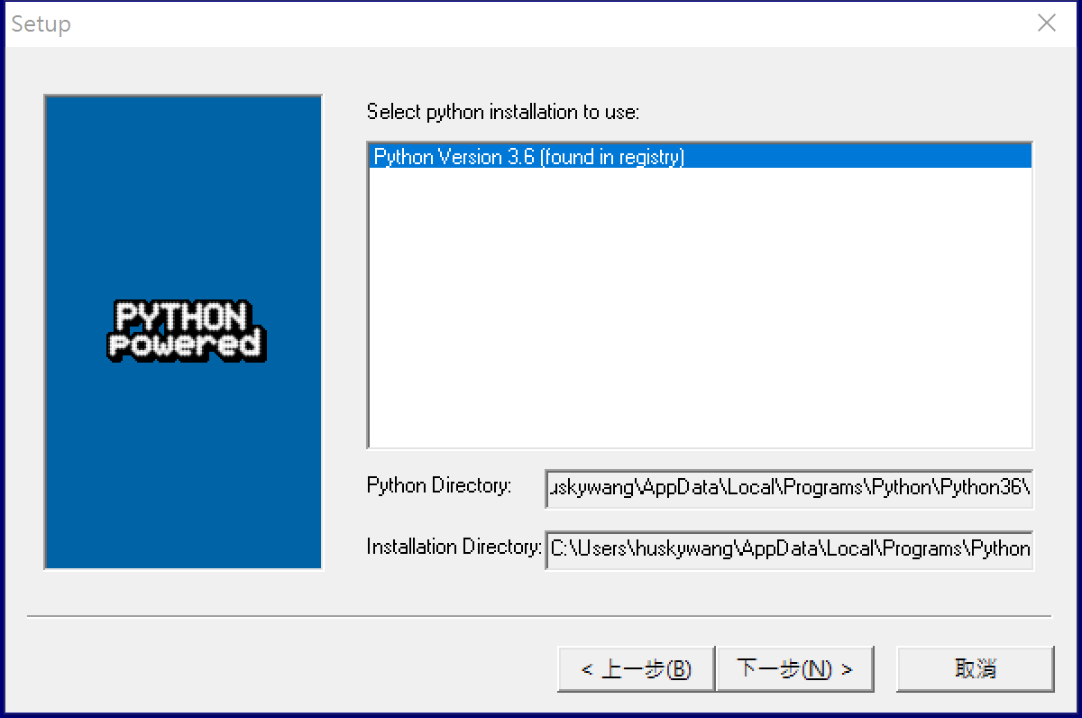

用上面的方法安裝完畢之後發現無法執行，不知道少了什麼東西，所以我們用Python 的方式來安裝，使用pip再試一次，當然，這過程中就遇到了 pip本身的更新，以及 uninstall 之前的安裝，如下圖所示：

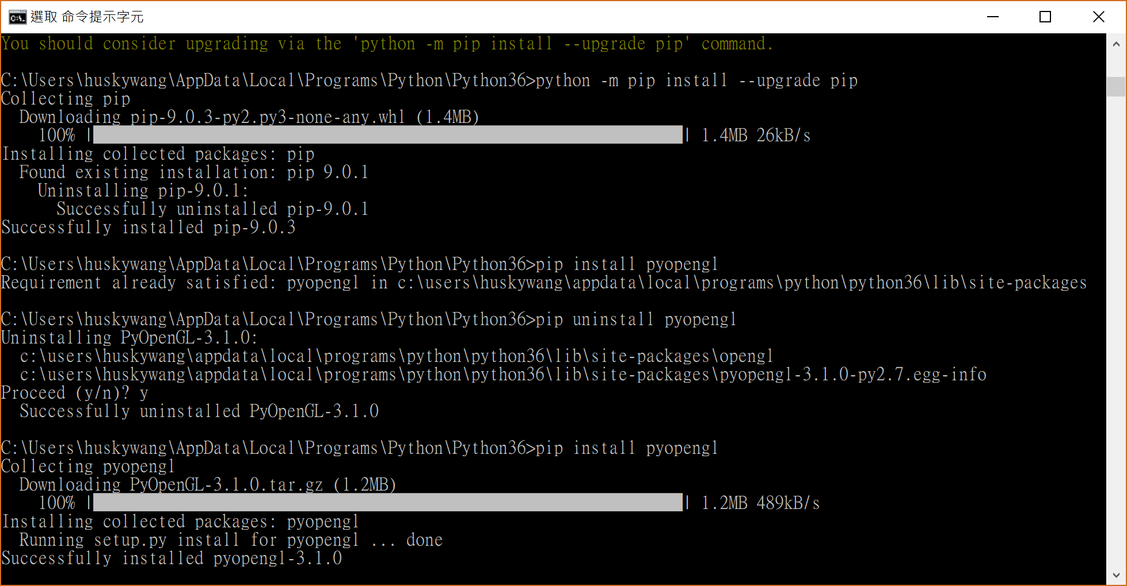

Upgrade pip, uninstall, install again…

Exe與pip兩種都試過之後，還是不能執行，最後意外的發現，原來是我們程式命名造成衝突，我不能使用 OpenGL當成我的檔案名稱，因此把原本的 OpenGL.py 改名為 myfirstopengl.py，可惜，執行結果又出現其他的錯誤。在網路上搜尋的結果，得到安裝 OpenGL 的正確指令，再試著用下面的建議：

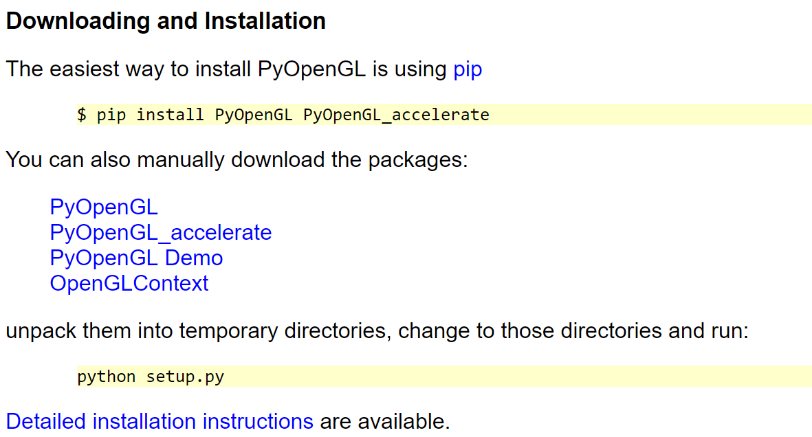

這次問題不一樣了，因為從訊息上面又發現兩個問題，如下圖：

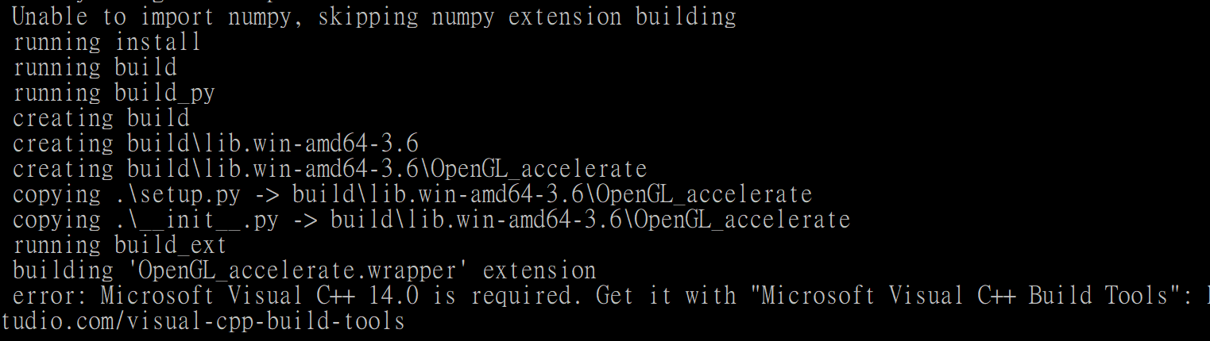

一個是沒有裝 numpy，這個問題好解決，一下子就安裝完成，另一個比較複雜，是缺少 C++ Build Tools。我的第一反應，當然是不要裝整個 VS，太佔空間，所以找到了下面這個小模組：

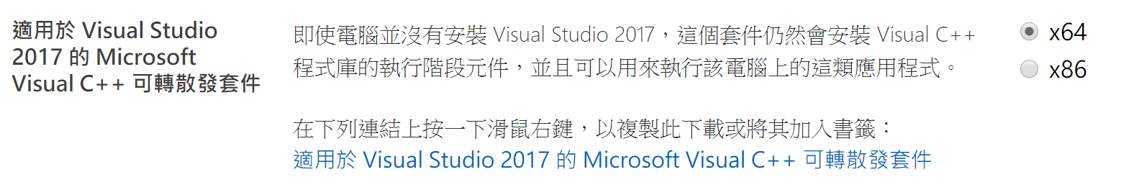

安裝畫面如下：

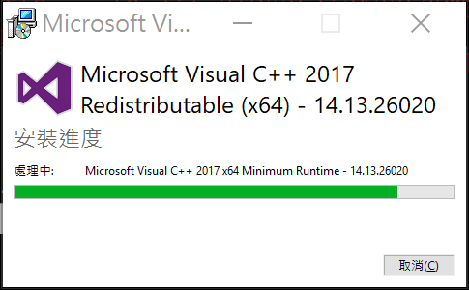

重新開機之後，重裝，還是一樣的問題，有人建議如下：

pip install --upgrade setuptools

更新之後當然還是沒用，又有人建議如下：

What I did was select "Microsoft Visual Studio Community 2015" which is already installed on my PC --> "Modify" -->check "Common Tools for Visual C++ 2015". Then it will take some time and download more than 1 GB to install it.

這值得一試，因此我選了最小的模組安裝，如下圖：

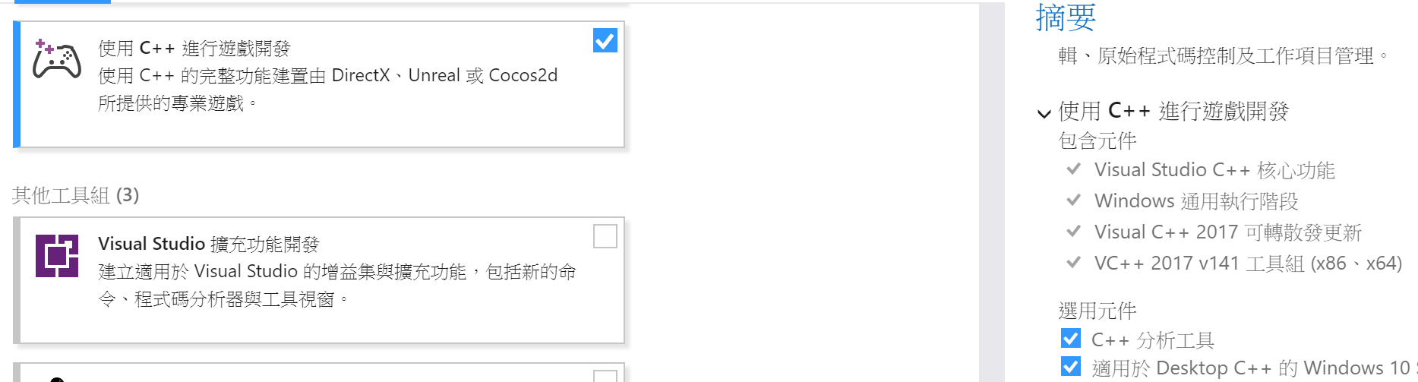

另外還有人提供下面的安裝檔案，visualcppbuildtools_full.exe。

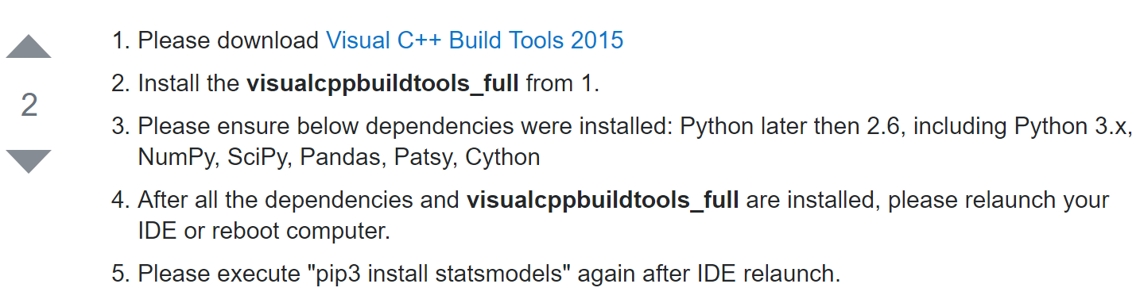

我們先來嘗試安裝VS Community 2017，畢竟這是比較正統的方式，也可以保證安裝的是最新版本。重新安裝的結果如下，更慘：

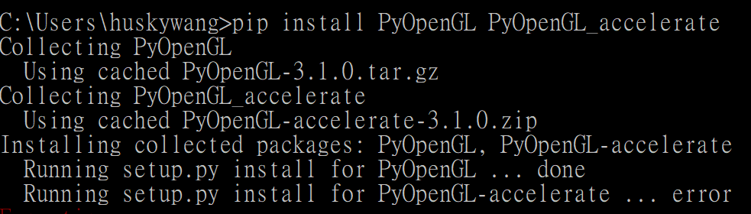

這個問題跟 unicode 有關：

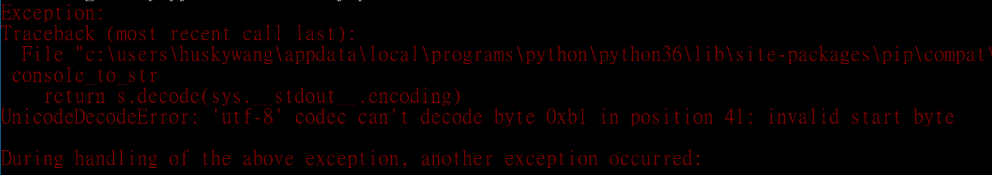

剩下最後一條路，就是安裝 VC 的 Build Tools，不須下載前面網友所提供的安裝檔案，目前我們擁有的安裝檔案如下：

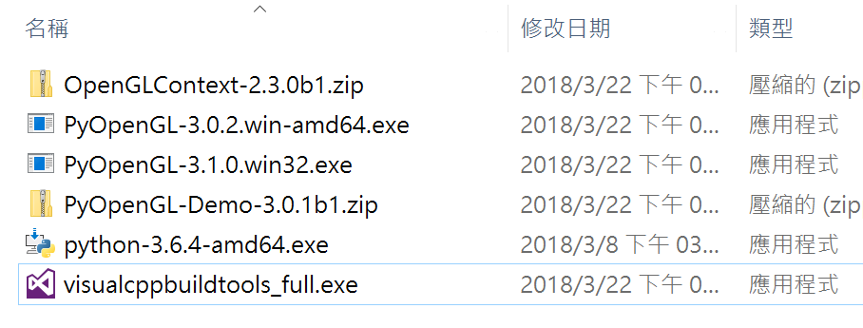

執行 visualcppbuildtools_full.exe 安裝：

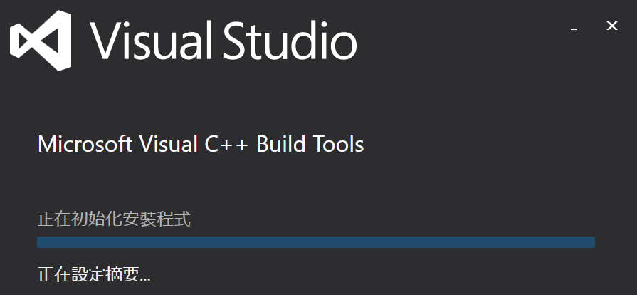

以預設選項安裝，安裝畫面有出現 14.0 的版本序號，似乎可以解決前面出現 Build Tools安裝錯誤的問題：

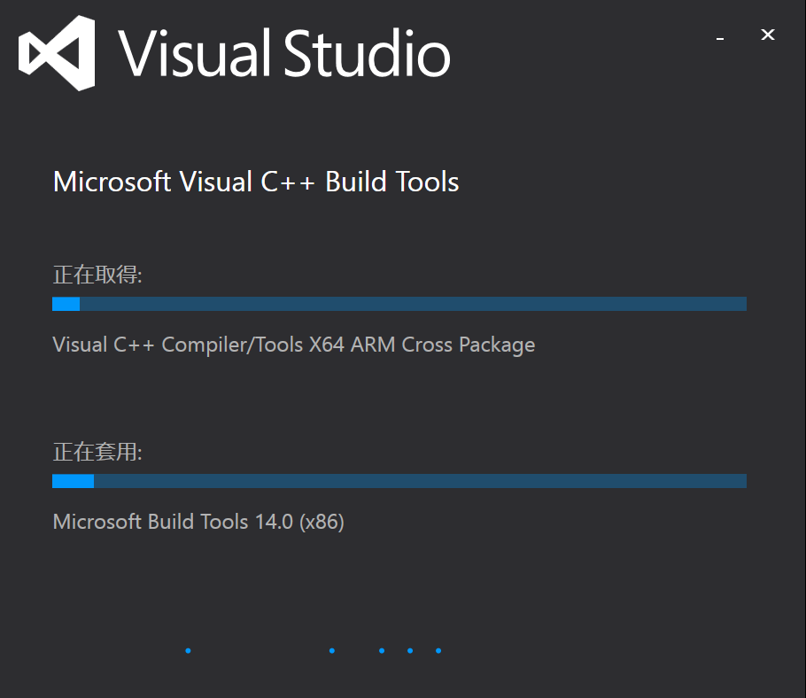

安裝好之後，為了保險起見，重新開機，我也多安裝了 scipy 以及 pandas，然後在測試一次。還是一樣的問題：

PS C:\Users\huskywang> pip3 install pyopengl pyopengl_accelerate

Collecting pyopengl

Using cached PyOpenGL-3.1.0.tar.gz

Collecting pyopengl_accelerate

Using cached PyOpenGL-accelerate-3.1.0.zip

Installing collected packages: pyopengl, pyopengl-accelerate

Running setup.py install for pyopengl ... done

Running setup.py install for pyopengl-accelerate ... error

Exception:

Traceback (most recent call last):

File "c:\users\huskywang\appdata\local\programs\python\python36\lib\site-packages\pip\compat\__init__.py", line 73, in console_to_str

return s.decode(sys.__stdout__.encoding)

UnicodeDecodeError: 'utf-8' codec can't decode byte 0xb1 in position 41: invalid start byte

During handling of the above exception, another exception occurred:

Traceback (most recent call last):

File "c:\users\huskywang\appdata\local\programs\python\python36\lib\site-packages\pip\basecommand.py", line 215, in main

status = self.run(options, args)

File "c:\users\huskywang\appdata\local\programs\python\python36\lib\site-packages\pip\commands\install.py", line 342, in run

prefix=options.prefix_path,

File "c:\users\huskywang\appdata\local\programs\python\python36\lib\site-packages\pip\req\req_set.py", line 784, in install

**kwargs

File "c:\users\huskywang\appdata\local\programs\python\python36\lib\site-packages\pip\req\req_install.py", line 878, in install

spinner=spinner,

File "c:\users\huskywang\appdata\local\programs\python\python36\lib\site-packages\pip\utils\__init__.py", line 676, in call_subprocess

line = console_to_str(proc.stdout.readline())

File "c:\users\huskywang\appdata\local\programs\python\python36\lib\site-packages\pip\compat\__init__.py", line 75, in console_to_str

return s.decode('utf_8')

UnicodeDecodeError: 'utf-8' codec can't decode byte 0xb1 in position 41: invalid start byte

PS C:\Users\huskywang>

這是處於安裝腳本的錯誤，我們必須來研究腳本。在 __init__.py 的第75行程式碼如下，需要將 utf-8 修改成 cp950：

if sys.version_info >= (3,):

def console_to_str(s):

try:

return s.decode(sys.__stdout__.encoding)

except UnicodeDecodeError:

return s.decode('utf-8') #line 75

if sys.version_info >= (3,):

def console_to_str(s):

try:

return s.decode(sys.__stdout__.encoding)

except UnicodeDecodeError:

return s.decode('cp950') #Andrew 修改為 Big-5

這是因為繁體中文版的cmd 視窗顯示字元的字碼是 big-5 碼，在腳本語言中的代碼是 cp950，在 cmd 中輸入 chcp 指令就可以看到。當然網路上還有其他的解法，就是把 cmd 的字碼改成 utf-8，也就是 65001，但是我測試過還是有問題。

用上述的方法總算安裝完畢：

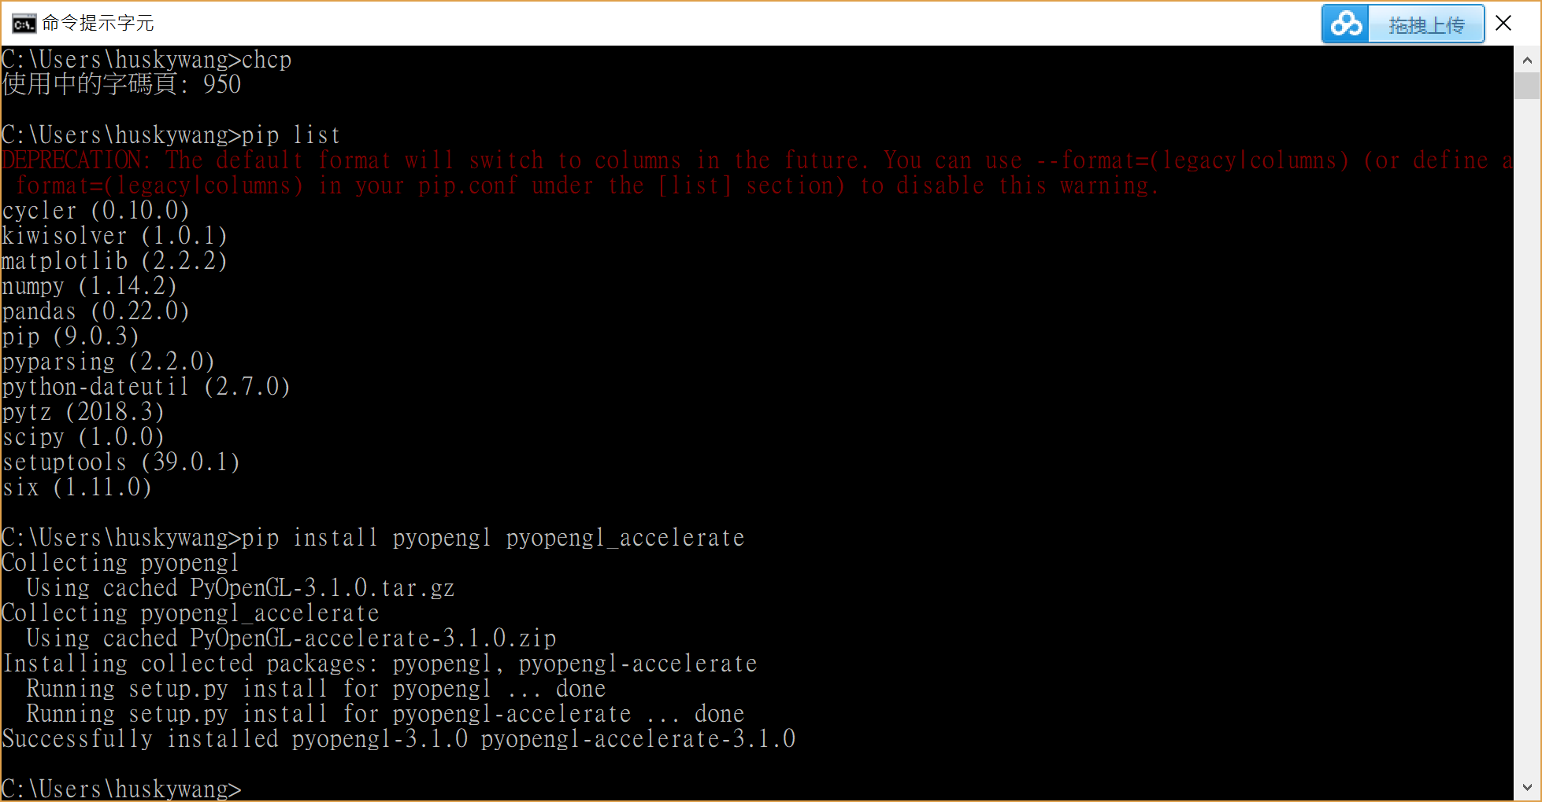

執行範例程式

## 影像處理